Тема 7 . Періодичний закон і періодична система хімічних елементів
Д.І. Менделєєва.
Лекція №1.
Тема 1.1. Періодичний закон і періодична система хімічних елементів
Д.І Менделєєва, Явище періодичної зміни властивостей елементів на основі уявлень про електронну будову атома.

Мета: закріпити будову атомів хімічних елементів; розширити знання про ізотопи та їхнє значення; закріпити вміння користування ПСХЕ; розвивати хімічну мову; виховувати інтерес до вивчання хімії.
Обладнання: карти з завданнями, ПСХЕ, підручник.
Тип уроку: закріплення та повторення знань.
Хід уроку
І. ОРГАНІЗАЦІЯ КЛАСУ
- ПЕРЕВІРКА ДОМАШНЬОГО ЗАВДАННЯ
- ОГОЛОШЕННЯ ТЕМИ І МЕТИ УРОКУ
- АКТУАЛІЗАЦІЯ ОПОРНИХ ЗНАНЬ
Вправа «Мікрофон»
- Назвіть основні частинки атому.
- Який заряд має атом звичайно?
- Як розташовані елементарні частинки у атомі?
- Як розподілені заряди в атомі?
V. РОБОТА В ГРУПАХ
Учні розвертаються один до одного та працюють групами по 4 особи.
- Завдання для першої групи «Атом»
- Замалюйте будову атома, вкажіть його частини за малюнком 1.1 «Склад атома» (стор.4 підручника).
- Дайте усну відповіді на питання:
1.1. Заряд електрона? ___
1.2. Заряд протона? _____
1.3. Заряд нейтрона? ____
1.4. Масове число електрона? ___________
1.2. Масове число протона? ____________
1.3. Масове число нейтрона? ___________
1.4. Заряд атома? _____
1.5. Масове число атома = _______ + ______ = _______ ______ ______ .
1.6. Число протонів = число ___________ = _________ _________ .
- Випишіть визначення атома. (стор.4 підручника)
- Дайте визначення нукліда. (стор.5 підручника)
- Визначте за малюнком «Хімічний елемент К» масове, протонне, нейтронне, нуклонне, електронне число атому К, Р, Мg, S. Запишіть відповіді у вигляді таблиці.
- Випишіть визначення хімічного елементу в зошит. (стор.5 підручника)
- Завдання для другої групи «Ізотопи»
- Дайте визначення ізотопам. (стор.5 підручника)
- Розгляньте малюнок «Природні ізотопи Гідрогену». Дайте відповідь на питання та складіть опорний конспект «Ізотопи»
2.1.Що спільного та чим відрізняються ізотопи Гідрогену?
2.2.Поставте знак порівняння ( < , > або = ) та завершіть опорний конспект
- Ознайомтесь із симуляцією «Ізотопи»
https://phet.colorado.edu/sims/html/isotopes-and-atomic-mass/latest/isotopes-and-atomic-mass_uk.html
Запишіть в зошит схему та додайте по три приклади в кожну колонку
- Визначте протонне та нейтронне числа нуклідів: ¹⁷O, ¹⁴C, ³⁰Р, ³⁷Cl, ⁶⁰Ni, ¹²⁴Sn, ¹²⁷I, ¹³⁷Cs, ²⁹⁴Og. Відповідь запишіть в зошит.
- Ознайомтесь з текстом Фармацевтичної енциклопедії, поясніть значення ізотопів в медицині https://www.pharmencyclopedia.com.ua/article/3297/izotopi
та складіть есе (10 речень) за темою «Ізотопи в медицині»:

- Завдання для третьої групи «Радіація і людина»
- Назвіть знак
- Поясніть термін «радіація»
- Зверніть увагу на інформацію та дайте відповідь на питання: Як радон впливає на здоров’я громадян?
- Чому шкідливий вплив радіоактивних ізотопів не перешкоджає використанню їх у медицині?
- Вплив Чорнобиля на сучасне мистецтво.
Поясніть які хімічні та біологічні процеси відображені на картині Юрія Нікітіна «Чорнобильська Богоматір». Ознайомтесь з додатковими джерелами інформації та оцініть правильність державних рішень впродовж доби після аварії на Чорнобильській атомній станції у 1986 році. Складіть власну пам’ятку «Порядок дій у разі радіаційної загрози» на державному рівні, місцевому та правила індивідуального захисту.
На вашу думку, чи можна уникнути загрози життю від самого життя?
У міру виконання завдань учитель перевіряє роботу груп, коректує та виправляє помилки, пояснює незрозуміле, тому що у кожної групи можуть виникати різні питання.
- ДОМАШНЄ ЗАВДАННЯ
Ознайомитися §1, впр. 3,6 стор.7.
- ПІДБИТТЯ ПІДСУМКІВ УРОКУ
- РЕФЛЕКСІЯ

Прийом «Незакінчене речення»
- Сьогодні я дізналась (дізнався)…
- Було цікаво…
- Було складно…
- Тепер я можу…

Мене здивувало…

Тема 7.2 : Електронні і графічні електронні формули атомів s-, p-, d-елементів.
Мета: закріпити будову електронних оболонок атомів елементів I-IV періодів; «енергетичні рівні та підрівні», «спін електрона», «спарені», «неспарені електрони», «s-електрони», «р-електрони», «d-електрони»; закріпити вміння користування ПСХЕ; розвивати хімічну мову; виховувати інтерес до вивчання хімії.
Обладнання: презентація, ПС, підручник.
Тип уроку: комбінованований.
Працюємо за підручником: Хімія (рівень стандарту ): підручник для 11 класу закл.заг.серед.освіти/ Олексій Григорович. – Харків: Вид-во «Ранок», 2019 – 224с.: іл.,фот.

Хід уроку
І. ОРГАНІЗАЦІЯ КЛАСУ
- ПЕРЕВІРКА ДОМАШНЬОГО ЗАВДАННЯ
- ОГОЛОШЕННЯ ТЕМИ І МЕТИ УРОКУ
- АКТУАЛІЗАЦІЯ ОПОРНИХ ЗНАНЬ
Вправа «Питання-відповідь» Учні працюють в парах. Орієнтовні питання:
- Як можна дізнатися кількість електронів на певному енергетичному рівні?
- Чому дорівнює кількість підрівнів на певному рівні?
- Яка кількість s-електронів, p- та d-електронів може перебувати на певній оболонці?
- Як відбувається заповнення енергетичних рівнів у елементів від Скандію до Цинку?
- ВИВЧЕННЯ НОВОГО МАТЕРІАЛУ
Розповідь вчителя з елементами бесіди, демонстрація слайдів:
Складемо електронну формулу елемента четвертого періоду - Феруму. Електрони в його атомі перебувають на чотирьох енергетичних рівнях. Скорочена електронна формула атома Феруму в основному стані така: [Ar] 3d⁶4s². Розподіл електронів за енергетичними рівнями та підрівнями в атомі Феруму схематично зображено на рисунку 1.
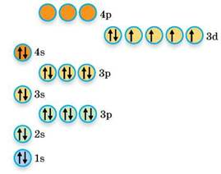
Рис. 1

- УЗАГАЛЬНЕННЯ ЗНАНЬ. РОБОТА В ПАРАХ

Учні виконують завдання парами. Після демонстрації правильних відповідей на дошці обмінюються зошитами з іншою парою учнів та перевіряють їх роботи.
- Замалюйте будову атомів Калію, Ванадію, Галію, Брому (схема, формула, графічне зображення). При заповненні орбіталей урахуйте принцип «мінімальної енергії».
- Скільки енергетичних рівнів містять атоми Кобальту, Германію? Чому? Замалюйте електронну схему розподілу електронів.
- Скільки неспарених електронів містять атоми Хлору та Мангану? Відповідь поясніть на основі будови атомів цих елементів (схема, формула, графічне зображення).

- ПЕРЕВІРКА ЗНАНЬ УЧНІВ
- У чому особливість заповнення енергетичних рівнів у елементів другого ряду четвертого періоду?
- Що таке принцип найменшої енергії? Сформулюйте його.
- У якій послідовності заповнюються орбіталі в елементів 4 періоду за принципом мінімальної енергії?

- ДОМАШНЄ ЗАВДАННЯ
Вивчити §2, впр. 25 стор.12.
- ПІДБИТТЯ ПІДСУМКУ УРОКУ
- РЕФЛЕКСІЯ

Метод «Проаналізуй свою роботу»

ТЕМА 7.3: Збуджений стан атома. Валентні стани елементів. Можливі ступені окиснення неметалічних елементів 2 і 3 періодів.
МЕТА УРОКУ: повторити поняття валентність та ступінь окиснення; розглянути збуджені стани атомів Сульфуру, Фосфору та ін., принцип збудження атомів, валентні стани елементів; визначити можливі ступені окиснення неметалічних елементів 2 і 3 періодів; вчитися визначати ступені окиснення бінарних сполук і сполук з більшою кількістю хімічних елементів; розвивати хімічну мову, пам'ять, увагу, логічне та аналітичне мислення; виховувати культуру поведінки, культуру мовлення, охайність.
ТИП УРОКУ: засвоєння знань, умінь і навичок.
МЕТОДИ: розповідь, бесіда, «Асоціативний кущ», практичні, «Знайди помилку».
ХІД УРОКУ
І. Організаційний етап
ІІ. Актуалізація опорних знань
- Яка структура періодичної системи?
- Яку інформацію ми можемо отримати про хімічний елемент з періодичної системи?
- Сформулюйте принцип «мінімальної енергії».
III. Перевірка домашнього завдання
Завдання №1 с. 12: Складіть електронну й графічну електронну формули атомів хімічних елементів з порядковими номерами 4 і 13. У якого з атомів усі електрони спарені?
Завдання №2 с.12: Установіть відповідність між електронною будовою зовнішнього енергетичного рівня атома й хімічним елементом.
Частина електронної формули | Хімічний елемент
1 …3s²3р⁵ Хлор | А Оксиген
2 …2s²2р⁴ Оксиген | Б Неон
3 …3s² Магній | В Хлор
4 …3s²3р⁶ Аргон | Г Магній
 | Д Аргон
Завдання №5 с. 12: Укажіть електронну формулу атома елемента II групи 3-го періоду.
А 1s₂2s² В 1s²2s²2p⁶3s²
Б 1s²2s²2p¹ Г 1s²2s²2p⁶3s²3p³
ІV. Вивчення нового матеріалу
Збуджений стан атома
При збудженні атомів електрони набувають більшої енергії, відбувається перехід електронів з нижчих енергетичних підрівнів на вищі. Так, в атома Сульфуру є вільні d-орбіталі, тому можливий перехід одного зі спарених електронів з 3p-орбіталі (р_{х}) на вакантну 3d-орбіталь (перший збуджений стан – S*):
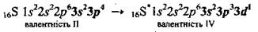
А при подальшому збудженні — перехід одного з 3s-електронів на іншу вакантну d-орбіталь (другий збуджений стан – S**):
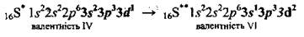
Електронна будова деяких атомів великих періодів має певні особливості. Так, у Калію 19-й електрон розміщується не на 3d-підрівні, а на 4s-підрівні, що виявляється енергетично більш вигідним: ₁₉К...3s²3p⁶3d⁰4s¹. В атома Кальцію 4s-підрівень завершується: 4s². Оскільки енергія 3d-електронів нижча за енергію 4р-елекгронів, заповнення 3d-підрівня починається тільки зі Скандію: ₂₁Sс...3s²3p⁶3d¹4s². У наступних за Скандієм елементів — Титану (Ті), Ванадію (V), Хрому (Сr), Мангану (Мn), Феруму (Fe), Кобальту (Co), Ніколу (Nі), Купруму (Cu), Цинку (Zn) – відбувається заповнення лише 3d-орбіталей.
Елементи з порядковими номерами від 21 до 36 називають перехідними. До них також належать інші елементи (відповідних груп) 5, 6 і 7-го періодів, у яких відбувається заповнення d-або f-орбіталей другого або третього зовні електронного шару.
Як тільки 3d-підрівень завершується і на третьому енергетичному рівні розмістяться 18 електронів (на трьох підрівнях: s, p та d)¹, починає формуватися 4р-орбіталь до завершення четвертого періоду Криптоном Кr. Аналогічно відбувається заповнення підрівнів електронами в атомах інших великих періодів.
Зауважимо, що атоми Купруму [Ar]3d¹⁰4s¹, Аргентуму [Kr]4d¹⁰5s¹, Ауруму [Xe]4f¹⁴5d¹⁰6s¹, а також Хрому [Ar]3d⁵4s¹ і Молібдену [Kr]4d⁶5s¹ мають у зовнішньому енергетичному рівні по одному s-електрону. Це пояснюється особливою стійкістю електронних структур, у яких на d-орбіталях розміщується 5 або 10 електронів (d⁵ і d¹⁰). Унаслідок цього один з двох спарених електроні», зовнішнього s-шару «провалюється» на d-підрівень попереднього енергетичного рівня. Таке явище називають провалом електрона.
Валентні можливості атомів хімічних елементів
Будова зовнішніх енергетичних рівнів атомів хімічних елементів і визначає в основному властивості їх атомів. Тому ці рівні називають валентними. Електрони цих рівнів, а іноді і предзовнішнього рівнів можуть брати участь в утворенні хімічних зв’язків. Такі електрони також називають валентними.
Валентність атома хімічного елемента визначається в першу чергу числом неспарених електронів, які беруть участь в утворенні хімічного зв’язку.
Валентні електрони атомів елементів головних підгруп розташовані на s- і р-орбіталях зовнішнього електронного шару. У елементів побічних підгруп, крім лантаноїдів і актиноїдів, валентні електрони розташовані на s-орбіталі зовнішнього і d-орбіталях предзовнішнього шарів.
Для того щоб правильно оцінити валентні можливості атомів хімічних елементів, потрібно розглянути розподіл електронів в них на енергетичних рівнях і підрівнях і визначити число неспарених електронів відповідно до принципу Паулі і правилом Хунда для збудженому (основного, або стаціонарного) стану атома і для порушеної (то є отримав додаткову енергію, в результаті чого відбувається розпарювання електронів зовнішнього шару і перехід їх на вільні орбіталі). Атом в збудженому стані позначають відповідним символом елемента із зірочкою.
Валентні можливості атомів хімічних елементів
У збудженому стані атом фосфору має по три неспарених електрона на р-підрівні. При переході атома в збуджений стан один з пари електронів d-підрівні може переходити на вільну орбіталь d-підрівні. Валентність фосфору при цьому змінюється з трьох (в основному стані) до п’яти (в збудженому стані).
Роз’єднання спарених електронів вимагає витрат енергії, так як спаровування електронів супроводжується зниженням потенційної енергії атомів. Разом з тим витрата енергії на перехід атома в збуджений стан компенсується енергією, що виділяється при утворенні хімічних зв’язків неспареними електронами.
Так, атом карбону в стаціонарному стані має два неспарених електрона. Отже, з їх участю можуть утворитися дві загальні електронні пари, які утворюють два ковалентні зв’язки. Однак вам добре відомо, що в багатьох неорганічних і у всіх органічних сполуках присутні атоми чотирьохвалентного кабону. Очевидно, що його атоми утворили чотири ковалентні зв’язки в цих з’єднаннях, перебуваючи в збудженому стані.
Валентні можливості атомів хімічних елементів
Витрати енергії на збудження атомів вуглецю з надлишком компенсуються енергією, що виділяється при утворенні двох додаткових ковалентних зв’язків. Так, для переходу атомів вуглецю зі стаціонарного стану 2s²2р² в збуджений – 2s¹2р³ потрібно затратити близько 400 кДж / моль енергії. Але при утворенні С-Н-зв’язку в граничних вуглеводнях виділяється 360 кДж / моль. Отже, при утворенні двох молей С-Н-зв’язків виділиться 720 кДж, що перевищує енергію переходуу атомів вуглецю в збуджений стан на 320 кДж / моль.
Висновок: Валентні можливості атомів хімічних елементів визначаються: 1) числом неспарених електронів (одноелектронних орбіталей); 2) наявністю вільних орбіталей; 3) наявністю неподілених пар електронів.
Валентні можливості атомів елементів (їхня спроможність утворювати хімічні зв’язки) визначаються передусім числом неспарених електронів. Розглянемо це на прикладі атомів таких елементів, як Бор, Силіцій і Фосфор. Для цього зобразимо схеми зовнішніх електронних структур їхніх атомів:
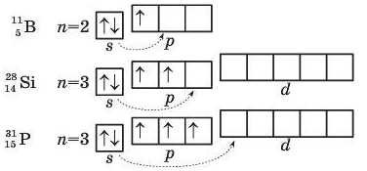
Аналіз цих структур показує, що в атомі Бору на зовнішньому енергетичному рівні є один неспарений р-електрон: він визначає валентність атома Бору, що дорівнює одиниці. Проте стійких сполук цього елемента з валентністю І поки що не одержано. Але за певної затрати енергії ззовні, наприклад у разі нагрівання, спарені електрони 2p-підрівня можуть розпаровуватися. Атом переходить у збуджений стан, у результаті якого всі три електрони зовнішнього рівня стають неспареними. За рахунок трьох неспарених електронів атома Бору в збудженому стані утворюються сполуки B₂O₃, BCl₃ тощо.
У збуджений стан, як видно зі схем, можна перевести й атоми елементів третього періоду (за винятком атомів Натрію та інертного елемента Аргону). І тоді, наприклад, атом Силіцію буде виявляти валентність, яка дорівнює IV, а атом Фосфору — V.
Не всі елементи спроможні підвищувати валентність у вказаний спосіб. Так, наприклад, в атомів Нітрогену, Оксигену й Флуору немає вільних орбіталей, усі їхні 2s- і 2р-орбіталі зайняті електронами, а d-підрівень в атомів другого періоду відсутній.
Визначення можливих ступенів окиснення елементів
Ступінь окиснення — це умовний заряд на атомі в молекулі або кристалі, який би виник на ньому, коли б усі полярні зв’язки, утворені ним, мали іонний характер.
На відміну від валентності, ступінь окиснення може бути позитивним, негативним або дорівнювати нулю.
Ступені окиснення, які елементи можуть проявляти в різних сполуках, у більшості випадків можна визначити за будовою зовнішнього електронного рівня або за місцем елемента в Періодичній системі.
Атоми неметалічних елементів можуть виявляти як позитивні, так і негативні ступені окиснення, залежно від того, з атомом якого елемента вони утворюють зв’язок. Якщо елемент більш електронегативний, то він проявляє негативний ступінь окиснення, а якщо менш електронегативний — позитивний.
Абсолютне значення ступеня окиснення неметалічних елементів можна визначити за будовою зовнішнього електронного шару. Атом здатний прийняти стільки електронів, щоб на його зовнішньому рівні розташувалося вісім електронів: неметалічні елементи VII групи приймають один електрон і виявляють ступінь окиснення -1, VI групи — два електрони й виявляють ступінь окиснення -2 тощо.
Неметалічні елементи здатні віддавати різне число електронів: щонайбільше стільки, скільки розташовано на зовнішньому енергетичному рівні. Інакше кажучи, максимальний ступінь окиснення неметалічних елементів дорівнює номеру групи. Завдяки промотуванню електронів на зовнішньому рівні атомів число неспарених електронів, які атом може віддавати в хімічних реакціях, буває різним, тому неметалічні елементи здатні виявляти різні проміжні значення ступеня окиснення.
Можливі ступені окиснення s- і р-елементів
Група ПС | 1 | II | III | IV | V | VI | VII
Вищий ступінь окиснення | +1 | +2 | +3 | +4 | +5 | +6 | +7
Проміжний ступінь окиснення |  |  |  | +2, 0 | +3, 0 | +4, +2, 0 | +5, +3, +1, 0
Нижчий ступінь окиснення | 0 | 0 | 0 | -4 | -3 | -2 | -1
Визначення ступенів окиснення в сполуках
Будь-яка молекула електронейтральна, тому сума ступенів окиснення атомів усіх елементів повинна дорівнювати нулю. Визначимо ступінь окиснення в сульфур(ІV) оксиді SO₂ та у фосфор(V) сульфіді P₂S₅.
Сульфур(ІV) оксид SO₂ утворений атомами двох елементів. З них електронегативність більша в Оксигену, тому атоми Оксигену будуть мати негативний ступінь окиснення. Для Оксигену він дорівнює -2. У цьому разі Сульфур виявляє позитивний ступінь окиснення. У різних сполуках Сульфур може виявляти різні ступені окиснення, тому в цьому разі його необхідно обчислити. У молекулі SO₂ два атоми Оксигену зі ступенем окиснення -2, тому спільний заряд атомів Оксигену дорівнює -4. Для того, щоб молекула була електронейтральною, атом Сульфуру має повністю нейтралізувати заряд обох атомів Оксигену, тому ступінь окиснення Сульфуру дорівнює +4.
У молекулі фосфор(V) сульфіду P₂S₅ більш електронегативним елементом є Сульфур, тобто він виявляє негативний ступінь окиснення, а Фосфор — позитивний. Для Сульфуру негативний ступінь окиснення становить тільки -2. Разом п’ять атомів Сульфуру несуть негативний заряд, що дорівнює -10. Тому два атоми Фосфору мають нейтралізувати цей заряд зі спільним зарядом +10. Оскільки атомів Фосфору в молекулі два, то кожний повинен мати ступінь окиснення +5.
Складніше обчислювати ступінь окиснення не в бінарних сполуках — солях, основах та кислотах. Але для цього також слід скористатися принципом електронейтральності, а ще пам’ятати про те, що в більшості сполук ступінь окиснення Оксигену становить -2, Гідрогену +1.
Розгляньмо це на прикладі калій сульфату K₂SO₄. Ступінь окиснення Калію в сполуках може бути тільки +1, а Оксигену -2.
Із принципу електронейтральності обчислюємо ступінь окиснення Сульфуру:
2(+1) + 1(х) + 4(-2) = 0, звідки х = +6.
При визначенні ступенів окиснення елементів у сполуках слід дотримуватися таких правил:
1. Ступінь окиснення елемента в простій речовині дорівнює нулю.
2. Флуор – найбільш електронегативний хімічний елемент, тому ступінь окиснення Флуору у всіх сполуках дорівнює -1.
3. Оксиген – найбільш електронегативний елемент після Флуору, тому ступінь окиснення Оксигену у всіх сполуках, окрім фторидів, негативний: у більшості випадків він дорівнює -2, а в пероксидах - -1.
4. Ступінь окиснення Гідрогену в більшості сполук дорівнює +1, а в сполуках з металічними елементами (гідридах) - -1.
5. Ступінь окиснення металів у сполуках завжди позитивний.
6. Більш електронегативний елемент завжди має негативний ступінь окиснення.
7. Сума ступенів окиснення всіх атомів у молекулі дорівнює нулю.
V. Узагальнення та систематизація знань
1. Якими трьома факторами визначаються валентні можливості атомів хімічних елементів?
2. Чому максимальна валентність атомів елементів другого періоду не може бути більше чотирьох?
3. Згадайте, чим відрізняються поняття валентності та ступені окислення. Що між ними спільного?
4. Вкажіть валентність і ступінь окиснення атомів нітрогену в йоні амонію NH₄⁺.
5. Визначте валентність і ступінь окиснення атомів вуглецю в речовинах з формулами С₂Н₆, С₂Н₄, С₂Н₂.
6. Визначте валентність і ступінь окиснення атомів в речовинах з формулами N₂, NF₃, Н₂О₂, ОF₂, О₂F₂.
7. Визначте валентні можливості атомів сірки і хлору в основному і збудженому станах.
VІ. Домашнє завдання

Опрацювати §2, завдання № 2, 3, 4 с.20.

Лекція №4.

Тема 7.4.: Електронні та г рафічні електронні формули атомів хімічних елементів № 1-№ 20 .Поняття про радіус атомів
Мета: узагальнити та поглибити знання учнів про будову електронних оболонок атомів елементів періодичної системи, розвивати вміння записувати електронні та електронно-графічні формули елементів;ознайомити з радіусом атома;розвивати мислення та увагу;виховувати пізнавальний інтерес до вивчення хімії
Тип уроку: узагальнення та систематизація знань.

Хід уроку:
І. Організація класу.
ІІ. Актуалізація опорних знань.
Учні використовують таблицю: періодичну систему хімічних елементів Д.І.Менделєєва.
Експрес-опитування.
1. Вкажіть заряд ядра атома цинку.
2. Вкажіть протонне число Фосфору.
3. Запишіть символ нукліду Хлору з атомною масою 37.
4. Запишіть символ нукліду Калію з атомною масою 41.
5. Вкажіть число нейтронів в ядрі нукліду Карбону.
6. Вкажіть елемент нуклонне число якого дорівнює 55.
7. Запишіть формулу нукліду тритію.
8. Скільки протонів і нейтронів в ядрі нукліду Літію.
9. Нуклід має 10 нейтронів і відносну атомну масу 19. Визначити, що це за хімічний елемент.
10. Елемент стоїть у ІІІ групі. Відносна молекулярна маса його вищого оксиду дорівнює 102. Визначте який це елемент. Розрахуйте кількість протонів і нейтронів у ядрі його атома.
11. У якого атома більший радіус Na чи Mg?
12. У якого елемента більше радіус Na чи K?
13. Вкажіть найбільш електронегативний елемент V групи.
14. Вкажіть найбільш електронегативний елемент 2-го періоду.
15. Вкажіть елемент 3-го періоду у якого сила притягання валентних електронів до ядра найбільша.
ІІІ. Оголошення теми і мети уроку. Мотивація навчальної діяльності.
Повторюючи будову атома на попередньому уроці ми з вами більш детально зупинились на складі атомних ядер. Але під час хімічних реакцій ядро атома не змінюється, а змін зазнають оболонки атома, які називають електронними оболонками. Знаючи будову електронних оболонок можна пояснити властивості хімічних елементів. Тому під час вивчення хімії велика увага приділяється вивченню будови електронних оболонок атомів.
Сьогодні ми повторимо і поглибимо ваші знання про будову електронних оболонок атомів елементів, складемо електронні та електронно-графічні формули елементів.

ІV. Повторення основних фактів і понять.
1. Будова електронних оболонок атомів елементів.
Стан електрона в атомі описує наука, яка називається квантова механіка. Згідно з уявленнями квантової механіки електрон в атомі поводиться і як частинка і як хвиля. Електрон в атомі не має траєкторії руху, але існує імовірність його перебування навколо ядра, це місце називають електронною хмарою, або електронною густиною, або орбіталлю.

Орбіталь – це простір навколо ядра в якому перебуває електрон найімовірніше.
Орбіта лі мають різні розміри і різні форми:
s- орбіталь має сферичну форму,
p- орбіталь має форму гантелі,
d- орбіталь – форму пелюстки.

Однакові за розмірами орбіта лі утворюють електронні шари.
Про кількість електронних шарів в атомі можна дізнатись по номеру періода.
Електронні шари називають енергетичними рівнями, так як електрони які на них містяться мають певний запас енергії. Найменший запас енергії мають електрони першого енергетичного рівня і електрони кожного наступного рівня характеризуються більшим запасом енергії.
Енергетичні рівні нумеруються починаючи від ядра: 1, 2, 3, 4, 5, 6, 7
n або K, L, M, H, O, P, Q
Різні рівні мають різну кількість орбіта лей: n s s s s
n² p p p
d d
f

Заповнення орбіта лей
1. Черговість заповнення – принцип найменшої енергії 1s
(правило Клечковського). 2s 2p
2. На кожній орбіта лі може бути не більше 2-х електронів 3s 3p 3d
(принцип Паулі). 4s 4p 4d 4f
3. Спочатку електрони заповнюють орбіта лі по одному, 5s 5p 5d
а коли всі орбіта лі на підрівні вичерпані, вони заповнюються 6s 6p 6d
повністю (правило Хунда). 7s 7p

Послідовність заповнення орбіталей електронами
1 2 3 4 5 6 7
1s 2s2p 3s3p 4s3d4p 5s4d5p 6s4f5d6p 7s5f6d7p

Учні складають: - електронні схеми;
- електронні формули;
- графічно-електронні формули елементів (Ls? Mg? Ts? Fe).

V. Підбиття підсумків уроку.

VІ Домашнє завдання. Учні складають: - електронні схеми;
- електронні формули;

ТЕМА 8. ХІМІЧНИЙ ЗВ’ЯЗОК ТА БУДОВА РЕЧОВИНИ.
Лекція №6.
Тема8.1.: Хімічний зв'язок і будова речовини
Мета заняття: систематизувати знання учнів про види хімічного зв’язку й типи кристалічних ґраток, продовжити формувати елементи наукового світогляду учнів про єдність будови речовини та її властивостей; розвивати уміння прогнозувати властивості речовин залежно від виду хімічного зв'язку і типу кристалічних, навички учнів застосовувати отримані знання для виконання завдань різної складності; виховувати культуру спілкування.
Обладнання: Періодична система хімічних елементів Д. І. Менделєєва, роздатковий матеріал, картки із завданнями, речовини з різними видами зав’язків та типами кристалічних ґраток, кулькова модель пропану, мультимедійний проектор, презентація, пластилін, сірники.
Тип заняття: ВНМ
Хід заняття:
І Організаційний етап. Рефлексія
ІІ Актуалізація опорних знань та мотивація навчальної діяльності
Хімічний зв'язок і будова речовини Постановка проблемного питання: “Що
було б якби ми не вивчали цієї теми?”

“Будь-яка речовина – від найпростішої до найскладнішої –
має три відмінні, але взаємопов’язані сторони:
склад, будову і властивості”
Б. М. Кедров
І разом з вами протягом заняття ми доведемо його актуальність і доцільність.
ІІІ Використання знань, умінь і навичок для виконання завдань різної складності
Завдання 1. «Хімічний каламбур»
Вивчаючи дану тему, ми з вами зустрілися з великою кількістю нових термінів та понять, що створили невпорядкованість, хаос, так званий «каламбур» знань. Я пропоную навести лад з’ясувавши чи правильні твердження та пояснити свою думку.
- Хімічний зв’язок – це взаємодія двох або більше атомів з утворенням стійкої 6-електронної системи.
- Електронегативність – властивість атома зміщувати у свій бік електронну пару, спільну з іншим атомом.
- Хімічний зв’язок буває ковалентним, йонним, металічним та інертним.
- Ковалентний зв’язок буває трьох типів: КП, КНП та йонний.
- КП зв’язок утворюється між атомами з однаковими електронегативностями.
- КНП утворюється між атомами одного і того ж неметала.
- Йонний зв’язок виникає між елементами, які сильно відрізняються своєю електронегативністю.
- Йони – це нейтральні частинки.
- У вузлах молекулярної гратки знаходяться електронейтральні атоми.
- Атомна ґратка характеризується дуже високою міцністю та низькими температурою плавлення та температурою кипіння.
- Н₂ – сполука з йонним зв’язком та з молекулярною ґраткою.
- В йонній кристалічній ґратці діють сили електростатистичної взаємодії.
Продовжимо роботу працюючи в групах. Назвіть свою групу та поясніть її вибір.
Завдання 2. «Крилатий вислів»
Відгадай, про що говориться у висловах, та визначте речовину (O₂, H₂O, NaCl, SiO₂)
- «… Мене вразило більше, ніж я міг висловити, що свічка в цьому газі горіла чудово блискучим полум’ям…» Джозеф Прістлі

- «Ти не маєш ні смаку, ні запаху, тебе не опишеш, тобою насолоджуєшся, не розуміючи, що ти є. Ти не просто необхідна для життя, ти і є життя».
Антуан де Сент-Екзюпері

- «Ніколи не вживайте в їжу мертві продукти і звичайно цю речовину. Не купуйте взагалі ніяких продуктів, що містять її. Людський організм абсолютно не потребує цієї речовини, вона є отрутою». Поль Брегг

Насправді ця речовина – це найцінніший дар природи, до якого слід ставитися дуже уважно. Недарма раніше вона цінувалася на вагу золота.
Тіло людини на 70% складається з води і ця речовина підтримує водний баланс в організмі.

- «Ти безбарвна, кристалічна і природа в тебе вічна.
На планеті в великих кількостях існуєш й різноманітністю дивуєш».
Страбон
Завдання 3. «Хімічний паспорт»
Вкажіть тип хімічного зв’язку та вид кристалічної ґратки, напишіть механізм утворення зв’язку та опишіть фізичні властивості попередньо визначеної речовини.
Завдання 4. «Уяви собі»
Кожна людина, читаючи твори, часто уявляє собі героїв, про які йдеться мова. Я пропоную вам навчитися не лише зображувати структуру речовини, але й уявляти її. Обведіть руками контури молекули, зображені на листку. Повторіть ці рухи в повітрі з відкритими, а потім з закритими очима.
Завдання 5. «Хімічний конструктор»
З наведених хімічних елементів складіть по дві формули речовин з атомною, молекулярною та йонною кристалічними ґратками, враховуючи валентності.
K, C, O, H, Mg, Si, Cl
Завдання 6. «Творча майстерня»
А тепер поговоримо про креативність. 2011 рік – міжнародний рік хімії. Одним із проектів, що мають популяризувати всю науку, могло б стати виготовлення для дитячої кімнати штор із зображенням моделей молекул добре відомих речовин, які мають практичне значення. Використовуючи пластилін та сірники побудуйте відповідну сполуку.
Н Н O
Н-C-H О=C=O Н-C-C H-C= N.
Н Н O H
Ми не передаємо просторову структуру, а лише розташування атомів у сполуці.
Завдання 7. «Розрахункова розминка»
Розв’яжіть задачу:
- Біла кристалічна речовина, що має високу температуру плавлення (2585˚С), розчинна у воді. Її можна зустріти у складі різноманітних порошків, які застосовуються для випічки. Основні обсяги цієї речовини застосовуються в будівельній сфері під час виробництва силікатної цегли.
Знайдіть формулу цієї сполуки, якщо відомо, що це оксид елемента ІІ групи. Масова частка Оксигену становить 28,57%.

- Безбарвний газ з характерним різким запахом, добре розчинний у воді, використовується у медицині.
Знайдіть формулу цієї бінарної леткої сполуки з Гідрогеном, в якій масова частка невідомого елемента V групи становить 82,35%.

- Біла кристалічна речовина, хімічно дуже стійка, температура плавлення 2050 °C. У воді не розчиняється. Використовується для виробництва багатьох видів кераміки, різних сортів скла, нанесення покриттів для захисту металів від окиснення, дії агресивних середовищ і ерозійного зносу.
Знайдіть формулу цієї сполуки, якщо відомо, що це оксид елемента ІІІ групи. Відносна молекулярна маса оксиду становить 102.

- Безбарвний, дуже отруйний, горючий газ з характерним неприємним запахом, мало розчинний у воді. Цей газ утворюється в результаті вулканічної активності, входить до складу природного газу і деяких вод.
Знайдіть формулу речовини, якщо відомо, що це летка сполука з Гідрогеном, що утворює елемент VІ групи. Відносна молекулярна маса становить 34.
Завдання 8. «Візуальна розминка»
Я називатиму предмети або сполуки, що пов’язані з вивченням нашої теми, а ви відшукайте їх у класі та вкажіть поглядом. (Періодична система, кулькова модель пропану, кристалічна ґратка, формула вуглекислого газу)

Завдання 9. «Тест-контроль»
Виконайте тести за варіантами
ВАРІАНТ І
1. | Укажіть групу атомів, які можуть утворювати лише позитивно заряджені йони  А К, Na, Са B Cl, K, Na  Б К, N, Mg Г Н, Сl, Вr
2. | Спільним у будові йонів К⁺ і Сl⁻ є  А кількість протонів В кількість електронів  Б кількість нейтронів Г кількість протонів і нейтронів
3. | Речовина, утворена елементами з електронними конфігураціями ...2s¹ і …3s²3p⁴, має кристалічну ґратку  А йонну В молекулярну  Б металічну Г атомну
4. | Укажіть формулу речовини з йонною кристалічною ґраткою:  А Н₂О Б N₂ B KOH Г SiO₂
5. | Виберіть хімічний елемент, атоми якого під час утворення молекул у хімічних реакціях намагаються набути стійкої зовнішньої оболонки з двох електронів:  А Хлор Б Гідроген В Натрій Г Карбон
6. | У молекулі брому тип хімічного зв’язку:  А Ковалентний неполярний В Йонний  Б Ковалентний полярний Г Металічний
7. | Виберіть елемент, що має найменшу електронегативність:  А Li Б Сa В Cl Г B
8. | Вкажіть, як зміщені спільні електронні пари в молекулі НСІ і чому:  А у бік Хлору, оскільки його електронегативність нижча, ніж у Гідрогену  Б у бік Гідрогену, оскільки його електронегативність вища, ніж у Хлору  В у бік Хлору, оскільки його електронегативність вища, ніж у Гідрогену  Г у бік Гідрогену, оскільки його електронегативність нижча, ніж у Хлору
9. | У вузлах кристалічних ґратках алмазу містяться:  А Йони Б Молекули В Атоми Г Катіони
10. | Установіть відповідність між типом кристалічних ґраток та речовиною
  Тип ґраток: | Речовина:
  1 атомні | А NaOH
  2 молекулярні | Б Cu
  3 йонні | В O₂
  4 металічні | Г SiO₂

ДОДАТКОВЕ ЗАВДАННЯ
Сторінка майбутнього абітурієнта
Не дивлячись на профіль класу, в якому ви навчаєтесь, хтось з вас в 11 класі вибере здачу ЗНО з хімії. Наприклад, серед завдань ЗНО 2011 року були чотири питання цієї теми. Давайте розглянемо їх і з’ясуємо чи достатньо наших знань для їх розв’язання.
«…7. На якій схемі зображено перекривання електронних хмар атомів у молекулі гідроген броміду?
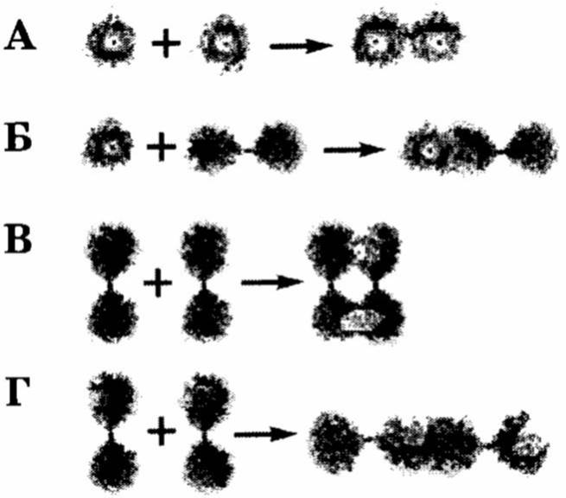

8. Який тип хімічного зв'язку в сполуці Кальцію з Бромом?
А йонний
Б ковалентний неполярний
В ковалентний полярний
Г металічний

11. Бінарну сполуку Силіцію а Карбоном — дуже міцний і твердий матеріал карборунд — використовують для шліфування та гранування дорогоцінного каміння. Які кристалічні ґратки в цієї речовини?

А атомні
Б йонні
В металічні
Г молекулярні

38. Установіть відповідність між моделями молекул і назвами речовин.
Моделі молекул
1 2 3 4
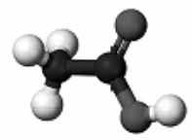
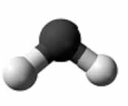
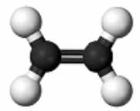
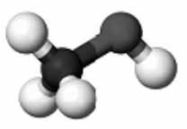
Назва речовин
А чадний газ
Б вода
В етилен
Г оцтова кислота
Д метиловий спирт».

IV Повідомлення домашнього завдання. Рефлексія. Оцінювання

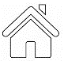 Опрацювати параграф, визначений тестуванням, та оберіть завдання відповідно
підсумкової рефлексії
Виконати завдання № 91, 100
Виконати завдання № 92, 106
Виконати завдання № 93, 115

V Підсумки заняття
Повернемося до епіграфа уроку
Між будовою речовини, яка визначається типом хімічного зв'язку і типом кристалічних ґраток, та її властивостями існує певна залежність: чим міцніший хімічний зв'язок, що утримує частинки у вузлах кристалічних ґраток, тим міцніші кристали, тим твердіша речовина, тим вищі її температури плавлення і кипіння. А тому, якщо відомі властивості речовини, можна зробити висновок про її можливу будову, і навпаки – якщо відома будова
речовини, можна прогнозувати її не лиш Лекція №7
Тема 8.2: Донорно-акцепторний механізм утворення ковалентного зв’язку (на прикладі катіону амонію).
Мета:
навчальна: ознайомити учнів з основпним принципом утворення донорно-акцепторного механізму та утворення ковалентного зв’язку на прикладі катіону амонію, формувати вміння складати схеми утворення ковалентного зв’язку
розвивальна: розвивати вміння учнів самостійно здобувати знання
виховна: виховувати творчу , допитливу особистість
Тип уроку: засвоєння нових знань.
Форми роботи: фронтальна робота, самостійна робота учнів.
Методи навчання: словесні (бесіда, пояснення), практичні (виконання вправ).
Обладнання: підруник, зошит.
Структура уроку.
І. Організаційний етап.
ІІ. Актуалізація опорних знань учнів.
ІІІ. Вивчення нового матеріалу
IV. Підбиття підсумків уроку
V. Домашнє завдання.
Хід уроку
І. Організаційний етап.
Оголошення теми і мети уроку.
ІІ. Актуалізація опорних знань . Мотивація навчальної діяльності.
Донорно-акцепторний механізм утворення ковалентного зв’язку передбачає, що один з атомів надає для утворення зв’язку неподілену (власну) пару електронів, а інший атом надає вакантну (порожню, без електронів) атомну орбіталь.

Донор – це атом, який надає пару електронів в область утворення хімічного зв’язку.

Акцептор – це атом, що має вакантну орбіталь, який притягує частину електронної густини від електронної пари донора.

ІІІ. Вивчення нового матеріалу
ДОНОРНО-АКЦЕПТОРНИЙ МЕХАНІЗМ УТВОРЕННЯ КОВАЛЕНТНОГО ЗВ'ЯЗКУ. Розглянемо його утворення на прикладі катіона амонію NH⁺₄, а для цього виконаємо спершу демонстраційний дослід. Ополоснемо одну чисто вимиту колбу концентрованим розчином амоніаку, іншу — концентрованою хлоридною кислотою. З'єднаємо отвори колб, як показано на малюнку 1, б. Спостерігатимемо, що колби починають у верхніх своїх частинах заповнюватися білим «димом». Такий вигляд мають дрібні кристалики солі амоній хлориду NH₄Cl — продукту реакції сполучення цих двох летких сполук неметалічних елементів з Гідрогеном.
NH₃ + НСl = NH₄Cl (амоній хлорид)
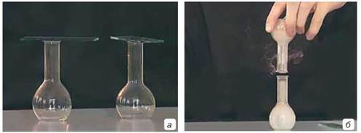
Мал.1. Взаємодія амоніаку з гідроген хлоридом: а — колби з реагентами; б — утворення амоній хлориду
У реакції катіон Гідрогену, утворений унаслідок дисоціації хлоридної кислоти, приєднався до молекули амоніаку й утворився амоній-катіон NH⁺₄.
NH₃ + H⁺ + Cl⁻ = NH⁺₄ + Cl⁻
Утворення молекули амоніаку.

У атома Нітрогену п'ять зовнішніх електронів, три з яких — неспарені.
Атом Нітрогену приєднує до себе три атоми Гідрогену.
Нітроген — більш електронегативний елемент, тому на його атомі буде негативний заряд, а на атомах Гідрогену — позитивні заряди.
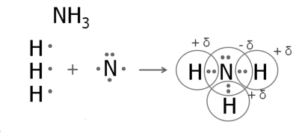

Амоній-катіон — це однозарядний позитивний йон NH⁺₄, що утворюється внаслідок приєднання Гідроген-катіону до молекули амоніаку.
Утворення амоній-катіону відбувається за допомогою ковалентного зв'язку, але його механізм особливий — донорно-акцепторний. Щоб зрозуміти цей механізм, розглянемо електронну формулу молекули амоніаку:
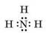
Як свідчить електронна формула, за рахунок трьох неспарених електронів Нітроген утворив три ковалентні полярні зв'язки з трьома атомами Гідрогену. Усі атоми молекули амоніаку досягли завершення зовнішніх енергетичних рівнів. В атома Нітрогену він складається з восьми електронів, у атомів Гідрогену — з двох.
Електронегативність Гідрогену дорівнює 2,1; Нітрогену — 3,5. Тому спільні електронні пари зміщені до більш електронегативного Нітрогену. Цим пояснюється полярність утворених ковалентних зв'язків.
Зверніть увагу, що серед чотирьох електронних пар атома Нітрогену в молекулі амоніаку одна є особливою в тому сенсі, що утворена не внаслідок взаємодії з атомом Гідрогену. За походженням — це ті два спарені s-електрони зовнішнього енергетичного рівня атома Нітрогену, що є в нього на 2s-nідрівні:
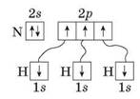
Катіон Гідрогену Н⁺, що утворюється внаслідок електролітичної дисоціації гідроген хлориду в розчині, має вільну електронну орбіталь ⃞. За рахунок неї та вільної електронної пари Нітрогену утворюється ще один ковалентний зв'язок. У його утворенні Нітроген виступив донором електронів (надав свою вільну електронну пару катіону Гідрогену), а катіон Гідрогену став акцептором — її приймачем. Утворився катіон амонію (мал.2).
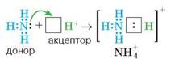
Мал. 2. Утворення катіона амонію NH⁺₄
Як видно з малюнка 11, у катіоні амонію чотири ковалентні зв'язки, з яких три утворені спільними електронними парами, а один — за донорно-акцепторним механізмом.
Ковалентний зв'язок може виникати між двома атомами, один з яких має пару електронів, а другий — вакантну (незаповнену електронами) орбіталь. Такий механізм утворення ковалентного зв'язку називається донорно-акцепторним. Атом, який надає власну (вільну) електронну пару, називається донором, а атом, який має вільну орбіталь, називають акцептором.
ВОДНЕВИЙ ЗВ'ЯЗОК. Ознайомтесь з утворенням водневого зв'язку між молекулами води (мал. 3).
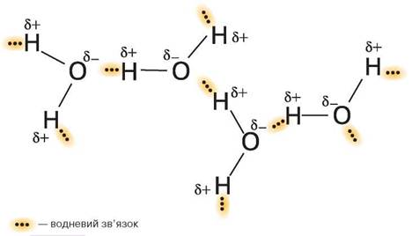
Мал. 3. Схема утворення водневого зв'язку між молекулами води
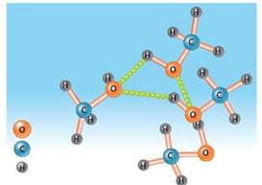
Мал.4. Модель утворення водневого зв'язку між молекулами метанолу
Водневий зв'язок — це зв'язок між атомом Гідрогену, що зв'язаний з сильно електронегативним атомом (F, O, N) і має частково позитивний заряд, й іншим електронегативним атомом (Флуору F, Оксигену О, Нітрогену N) цієї чи іншої молекули.
В обох прикладах розглянуто міжмолекулярний водневий зв'язок. Існує також внутрішньомолекулярний водневий зв'язок, який забезпечує «зв'язування» окремих частин однієї молекули. Внутрішньомолекулярний зв'язок існує в білкових молекулах, ним зумовлена їхня вторинна структура (мал.5). Утворення подвійної спіралі ДНК частково відбувається завдяки водневим зв'язкам.
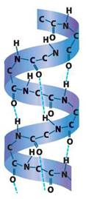
Мал. 5. Приклад вторинної структури білків
Водневий зв'язок слабкіший за йонний і ковалентний, але він відіграє важливу роль у фізіологічних і біохімічних процесах, що відбуваються в організмах.
IV. Підбиття підсумків уроку
Порівняйте механізми утворення ковалентних зв'язків у молекулі амоніаку та йоні амонію. Що в них спільного, а що — відмінного?
V. Домашнє завдання
Повторити §4-7

Лекція №8.
Тема 2.3: Кристалічні та аморфні тіла. Рідкі кристали.
Мета: розкрити основні положення та зосередити увагу учнів на ключових поняття теми: кристали, монокристали, полікристали, анізотропія, ізотропія, аморфні тіла та рідкі кристали; застосування кристалів та аморфних тіл. Розвивати уміння самостійно здобувати знання, працювати з науково-популярною літературою, аналізувати навчальний матеріал, виділяти основне в ньому. Формувати вміння в учнів застосовувати здобуті знання у практичній діяльності. Виховувати самостійність, відповідальність в роботі, інтерес до предмету.
Тип уроку: урок засвоєння нових знань.
Вид уроку: інформаційна лекція.
Обладнання: кристали кам’яної солі, пластилін, кусочок смоли, зразок каучуку, цукор рафінад, мультимедійна дошка, проектор, комп’ютер,
Хід уроку
1.Організаційний момент.
2.Актуалізація опорних знань.
Учні відповідають на запитання:
а) В яких агрегатних станах може перебувати речовина?
б) Охарактеризуйте загальну будову і властивості газів.
в) Що ви знаєте про загальну будову і властивості рідин?
г) Розкажіть про загальну будову і властивості твердих тіл.
3.Мотивація навчальної діяльності.
Учитель: Ми пригадали, що гази, рідини і тверді тіла відрізняються між собою.
Візьмемо два твердих тіла: алмаз і графіт. Як відомо з хімії – це алотропні видозміни Карбону.
Чому алмаз у склорізі ріже скло, а графіт лише ковзає по склу? (вчитель демонструє дію склоріза і простого олівця з графітовим осердям). Чи можете ви дати відповідь на це запитання зараз?
Вчитель: Отже виявити відмінності внутрішньої будови твердих тіл та їх властивостей, а також практичну значущість теми і є метою нашогоуроку. Таким чином, тема уроку: «Кристалічні та аморфні тіла. Рідкі кристали» (слайд1). Сьогоднішній урок ми проводимо в незвичайній формі – у формі інформаційної лекції. В ході уроку ми повинні дізнатися про поняття кристали, монокристали, полікристали, анізотропія, ізотропія, аморфні тіла; застосування кристалів та аморфних тіл. Розрізняти кристалічні та аморфні тіла. Вміти самостійно працювати з науково-популярною літературою. Вчитися в домашніх умовах вирощувати кристали (слад2,3). А епіграфом до сьогоднішнього уроку стануть слова знаменитого грецького філософа Геракліта Ефеського: «Взаємну бесіду слід проводити таким чином, щоб кожний із співрозмовників отримав з неї щось корисне, цікаве, набув більше знань» (слайд4).
4. Сприйняття та осмислення нового матеріалу.
Учитель: Твердими називають тіла…(речення продовжують діти).
Причиною такої стійкості є характер руху і взаємодії молекул: вони не можуть змінювати положення своєї рівноваги, здійснюючи малі коливання і обертаючись навколо своєї осі. Енергія і амплітуда коливань тим більша, чим вища температура тіла.
За впорядкованістю положення рівноваги тверді тіла поділяють на кристали і аморфні тіла.
Більшість твердих тіл є кристалічними. 100 мільйонів років тому шари, близькі до поверхні нашої планети, затверділи й утворили земну кору. Саме в той час й утворились більшість представлених тут кристалів, подібно до льоду при замерзанні води. Слово «кристал» в перекладі з грецької – лід. Щоправда, спочатку так називали кварци, вважаючи що ці напівпрозорі кристали утворились з води в суворих умовах гірських вершин Альп. Надалі й всі тверді правильні природні утворення стали називати «кристалами».
Як розміщені в них атоми?
Ще в 1912 році дослідженнями за допомогою рентгенівських променів було доведено, що атоми і молекули кристалів розміщені в певному порядку.
Кристали - це тверді тіла, в яких атоми або молекули розміщені впорядковано і утворюють періодично повторювану внутрішню структуру Кристалічні тіла мають певну температуру плавлення, незмінну при сталому тиску. В’язкість таких речовин під час нагрівання зменшується, вони переходять у рідкий стан, розм’якшуючись поступово. Кристали характеризуються наявністю значних сил міжмолекулярної взаємодії і зберігають сталим не лише об'єм, а й форму. Правильна геометрична форма є істотною зовнішньою ознакою будь – якого кристала в природних умовах. Розглядаючи окремі кристали, можна переконатися, що вони обмежені плоскими, ніби шліфованими гранями у вигляді правильних багатокутників. (слайд5,6,7)
Кристали однієї і тієї самої речовини можуть мати різну форму, яка залежить від умов їх утворення, але можуть відрізнятися кольором. (слайд8)
Іноді весь шматок твердої речовини може становити один кристал. Такими є, наприклад, алмаз, кухонна сіль, кварц, лід. Усе це окремі кристали, їх називають монокристалами. (слайд 9)
А які ж властивості обумовлює специфічна будова монокристалів? (слайд10)
1. Геометрична форма (правильна).
2. Постійна температура плавлення.
3. Анізотропія.
Що ви спостерігаєте, коли ведете простим олівцем по аркушу паперу?
(Графітове осердя залишає слід на папері). А чи доводилося вам розрізати графітове осердя в поперек? (учні при допомозі вчителя формують відповідь). Таке явище в фізиці називається анізотропією.(Розповідь учителя)
Анізотропія - це залежність фізичних властивостей від напрямку всередині кристалу.
Види анізотропії:
а) Механічна.
б) Оптична.
в) Електрична.
Що в Тіло, яке складається з безлічі невпорядковано розміщених кристалів, називають полікристалічними або полікристалом ("морозні візерунки" на вікнах, цукор рафінад, метали тощо).
Фізичні властивості полікристалів:
- Геометрична форма (неправильна).
- Постійна температура плавлення.
- Ізотропія.
Однак є кристали в яких спостерігаються протилежні властивості - це ізотропія. (Розповідь вчителя). Ізотропія – однаковість фізичних властивостей в усіх напрямках.
У твердих речовинах частинки розташовані у просторі суворо закономірно для кожної речовини. Щоб якось уявити цю закономірність, у тривимірному просторі подумки об'єднуємо центри молекул прямими лініями, які перетинаються. При цьому утвориться просторовий каркас, який називають кристалічними ґратками. (слайд11)
Отже, кристалічна ґратка - це впорядковане розміщення частинок речовини.
Місця, в яких лінії перетинаються, називають вузлами кристалічних ґраток.
Елементарна комірка може мати форму куба, паралелепіпеда, призми тощо (мал.1 )
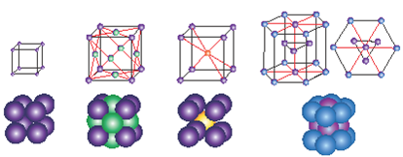
Типи кристалічних граток

вузлах кристалічних ґраток, розрізняють йонні, атомні, молекулярні та металеві кристалічні ґратки. (слайд 12).
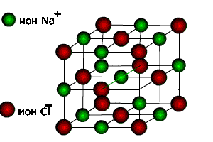
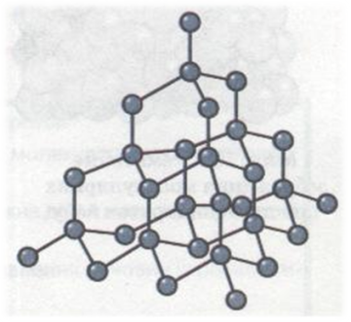
Йонні кристалічні ґратки (слайд13). Типовим представником сполук з йонним типом кристалічних ґраток є натрій хлорид NaCl. (мал.2) Його кристалічні ґратки утворені йонами Натрію Na+ та йонами Хлору Сl-, які почергово розміщуються у вузлах ґраток. Йони утримуються один з одним силами притягання, і кристал солі є ніби єдиним цілим. Такі крист кристалічні ґратки має алмаз (мал. 3). У його кристалі кожний атом Карбону сполучений ковалентними зв'язками з чотирма сусідніми атомами Карбону, тобто утворює чотири спільні електронні пари. Ось чому можна говорити, що Карбон — чотиривалентний елемент. Алмаз та інші речовини, які мають атомні кристалічні ґратки, характеризуються великою твердістю, дуже високими температурами плавлення і кипіння, вони практично не розчиняються в жодних розчинниках, не проводять електричний струм, оскільки вільних електронів немає, всі 4 валентні електрони беруть участь в утворенні ковалентних зв’язків. (пові Атомні кристалічні ґратки (слайд14). У вузлах атомних кристалічних ґраток містяться окремі атоми, сполучені між собою ковалентними зв'язками. Такі домлення учня «Легенда про алмази») (додаток1)
Мал.2
Мал. 3
Мал.3

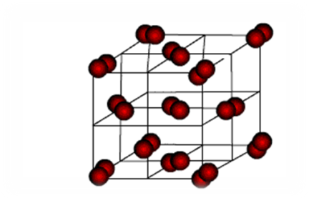
Молекулярні кристалічні ґратки (слайд15). У вузлах молекулярних кристалічних ґраток містяться молекули як неполярні, так і полярні. Наприклад, у вузлах кристалічних ґраток йоду містяться неполярні молекули йоду.(мал. 4) А прикладом речовини, де у вузлах кристалічної али мають значну міцність. Молекулярні кристалічні ґратки (слайд15). У вузлах молекулярних кристалічних ґраток містяться молекули як неполярні, так і полярні. Наприклад, у вузлах кристалічних ґраток йоду містяться неполярні молекули йоду.(мал. 4) А прикладом речовини, де у вузлах кристалічної ґратки є полярні молекули, це вода. Сили міжмолекулярної взаємодії, так звані сили Ван-дер-Ваальса, значно слабкіші за сили ковалентного зв'язку. Тому речовини з молекулярними ґратками мають невелику твердість, вони легкоплавкі і леткі. До таких речовин належать, наприклад, йод, нафталін, бром, вода, спирт, хлор, амоніак, метан, «сухий лід».
Мал. 4
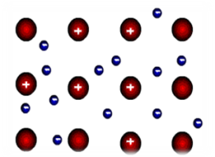
Металічні кристалічні ґратки (слайд16). У вузлах кристалічних ґраток розміщені позитивні йони металу, між якими рухаються так звані вільні (валентні) електрони, що утворюють електронний газ(мал.5). Зв’язок у металевих кристалах забезпечують сили притягання між позитивними йонами, розміщеними у вузлах ґраток, і негативним електронним газом. Ці сили притягання зрівноважуються силами відштовхування, які діють між однойменними йонами. Таку кристалічну ґратку мають всі метали.
Мал. 5
Учитель: Ми познайомились з будовою кристалів та їх видами. Давайте поговоримо про кристали, які ми спостерігаємо взимку кожного дня (слайд17)
А чи мають сніжинки однакову форму, розміри? Давайте переглянемо фільм «Вчені створили штучні сніжинки» (Перегляд відеофільму і обговорення його за попередньо сформульованими запитаннями).(Додаток 2)
Питання про будову та форму сніжинок цікавило з давніх – давен багатьох вчених світу. (слайд 18) (Повідомлення учнів про вчених) (Додаток3)
Кристали утворюються в природних умовах і штучно. За припущеннями вчених в природних умовах багато кристалів утворилось внаслідок охолодження рідкої речовини земної кори – магми, що є розплавом різних речовин. Багато мінералів виникли з перенасичених водних розчинів.

кам’яної солі, що утворилися під час випаровування води солоних озер, досягає в деяких родовищах кількох сотень метрів.
Штучні кристали можна здобути із розплаву шляхом кристалізації з розчину і газу. Останнім часом швидкими темпами розвивається технологія вирощування монокристалів всіма відомими способами на космічних орбітальних станціях. Невагомість і космічний вакуум дають можливість вирощувати монокристали небачених раніше розмірів і хімічної чистоти.
Учениця Власко Аня представить творчий проект по вирощуванню кристалів в домашніх умовах (презентація учениці). (Слайд 19-22)
Учитель: Сьогодні ми не можемо не згадати про справжні дива – кристалічні печери. Кристали зазнають в природних умовах певних зовнішніх дій, зокрема, дії вітру і води. (слайди 23-31)
Особливий інтерес викликає утворення кристалів із парів. (Слайд 32)
Чому ж в наш час будова, властивості кристалів викликають такий інтерес?
Розповідь і слайди про практичне використання кристалів. (Слайд 33-37)
Учитель: Давайте пригадаємо властивості кристалів. А чи зустрічали ви в повсякденному житті речовини з протилежними властивостями? (Заслуховуються відповіді учнів). (Розповідь учителя про аморфні тіла ) (слайд 38-40)
Аморфні тіла - це тіла, фізичні властивості яких однакові у всіх напрямах. Прикладами аморфних тіл є шматки затверділої смоли, янтар, вироби зі скла. Аморфні тіла ізотропні. За своєю будовою аморфні тіла нагадують дуже густі рідини. Унаслідок підвищення температури час осілого життя молекул зменшується, через що аморфне тіло поступово м'якне. Аморфні тіла не мають визначеної температури плавлення і питомої теплоти плавлення. Вони на відміну від кристалів з підвищенням температури неперервно перетворюються на рідину.

Друга особливість аморфних тіл - це їх пластичність, тобто вони не мають межі пружності. Аморфний стан нестійкий: через деякий час аморфна речовина переходить в кристалічний стан. Але часто цей час буває дуже тривалим (роки і десятиріччя). До таких тіл належить скло. Будучи спочатку прозорим, протягом багатьох років воно мутніє: у ньому утворюються дрібні кристалики силікатів.
У практичній діяльності людини великого значення набули аморфні речовини, які називають полімерами (слайд 41).
Полімери - високомолекулярні сполуки, макромолекули яких складаються з великого числа певних груп атомів,які називаються структурними ланками. Відносна молекулярна маса полімерів може змінюватися від декількох тисяч до мільйонів. До них належать такі природні матеріали, як бавовна, шерсть, деревина, шкіра, натуральний шовк, каучук, ебоніт тощо. До природних полімерів належать і біополімери: білки, нуклеїнові кислоти (слайд 42). Величезну кількість полімерних матеріалів видобувають штучно: віскозний шовк, органічне скло, штучні волокна, епоксидні смоли та ін. (слайд 43) До синтетичних: каучук, капрон, поліетилен, пластмаса. (слайд 44)
Практичне використання полімерів (слайд 45).
Учитель: крім аморфного, відкрито ще один стан речовини з подвійною природою – і рідини, і твердого тіла – це так звані рідкі кристали, особливий стан деяких органічних речовин. (слайд 46)
Існують рідкі кристали в певному інтервалі температур, різному для різних речовин. Під час нагрівання вони перетворюються в звичайну рідину, внаслідок охолодження стають твердими кристалами.
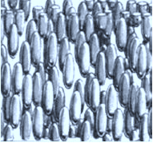
Розрізняють три основні типи рідких кристалів: смектичні, нематичні, холестеричні.
У нематичних рідких кристалах (від грец. «нема» – нитка) молекули схожі на нитки (мал. 6 ).

Мал. 6
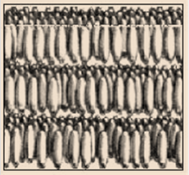
У смектичних рідких кристалах (від грец. «смегма» – мило) рівень впорядкованості вищий. Молекули смектика згруповані у шари (мал.7).
Прикладом смектика є розчин мила у воді. Коли ми миємо з милом руки, то шари молекул мила легко ковзають один відносно одного і шкіри, забираючи з неї бруд і передаючи його воді.
Мал. 7

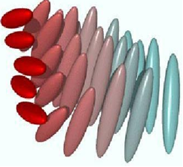
У холестеричних кристалах молекули мають форму спіралі, крок якої залежить від температури (мал.8).

Мал.8

Практичне використання рідких кристалів (слайд 47).
- Узагальнення та систематизація знань.
- Давайте коротко узагальнимо, про що ми дізналися сьогодні на уроці. ( Відповіді учнів на запитання вчителя.)

1. Що називають кристалами?

2. Які види кристалів ви знаєте?

3. Що називають монокристалами? Наведіть приклади.

4. Що називають полікристалами? Наведіть приклади.

5. Що називають анізотропією?Ізотропією?

6. Що таке аморфні тіла?Наведіть приклади.

6. Що називають полімерами?
Лекція № 9.
Тема 2.4. Узагальнююче повторення. Узагальнюючий контроль знань.

Мета:
- узагальнити й систематизувати знання учнів про види хімічного зв'язку й типи кристалічних ґраток з погляду будови атома; продовжити формування елементів наукового світогляду учнів, багатогранності та єдності будови речовини, взаємозв'язку явищ у природі;
- розвивати вміння й навички учнів застосовувати отримані знання для виконання завдань;
- виховувати любов до предмету, підготувати учнів до контрольної роботи з теми «Хімічний зв'язок і будова речовини».
Державні вимоги до рівня загальноосвітньої підготовки учнів:
Учень:
- називає види хімічного зв’язку, типи кристалічних ґраток;
-наводить приклади сполук із ковалентним (полярним і неполярним) та йонним хімічним зв’язком, атомними, молекулярними та йонними кристалічними ґратками;
-розрізняє валентність і ступінь окиснення елемента;
-пояснює утворення йонного, ковалентного (полярного і неполярного) зв’язків;
-характеризує особливості ковалентного та йонного зв’язків, кристалічної будови речовин з різними видами хімічного зв’язку;
-обґрунтовує природу хімічних зв’язків; фізичні властивості речовин залежно від їхньої будови;

-прогнозує властивості речовин залежно від виду хімічного зв’язку і типу кристалічних ґраток;
-визначає ступені окиснення елементів у сполуках за їх формулами, вид хімічного зв’язку в типових випадках, полярність ковалентного зв’язку;
-складає електронні формули молекул, хімічні формули бінарних сполук за ступенями окиснення елементів;
-використовує поняття електронегативності для характеристики хімічних зв’язків.
Обладнання: Періодична система хімічних елементів Д. І. Менделеева, таблиця електронегативностей, роздатковий матеріал
Базові поняття і терміни:хімічний зв’язок, електронегативність, ковалентний неполярний та полярний зв’язок, йонний зв’язок, електрон, електронегативність.
Тип уроку: узагальнення й систематизація знань, умінь і навичок.

Хід уроку
І. Організаційний момент.
Взаємне вітання вчителя й учнів, організація уваги та психологічне налаштування учнів на продуктивну роботу. Клас поділяють на дві команди, які обирають капітанів, вибирають назву для команд, роблять коротку презентацію команд.
Кожна команда отримує таблицю для оцінювання (додаток).
ІІ. Мотивація навчальної діяльності
Десь у світі Періодичної системи живуть собі атоми. Живуть-поживають, а щастя не мають. І ніби все в них є, немає тільки відчуття гармонії, стабільності. Ви, може, ще й не знаєте, але все в цьому світі прагне досконалості.
До якого стану прагнуть усі атоми?
Для атомів такою досконалістю є заповнена зовнішня електронна оболонка, інакше кажучи, кожен атом на зовнішньому рівні прагне мати вісім електронів, як поважаючий себе інертний газ. Такий октет є стабільним, він дозволяє атому почувати себе захищеним і мати найменшу енергію.
То які частинки постійно прагнуть віддати або прийняти атоми?

Так, це електрони, отже вони і стануть винагородою за виконані вами вправи.

ІІ. Узагальнення і систематизація знань.
1. Розминка для команд (бліц-питання)(по 1 електрону за правильну відповідь)
відповідь)
- Яку властивість атома називають електронегативністю?
- Як змінюється електронегативність у групах?
- Як змінюється електронегативністю у періодах?
- Який зв’язок атомів називають ковалентним?
- В яких речовинах виникає ковалентний неполярний зв’язок?
- В яких речовинах виникає ковалентний полярний зв’язок?
- Між атомами яких елементів виникає йонний зв’язок?
- Як утворюються позитивно заряджені йони?
- Як утворюються негативно заряджені йони?
10. Від чого залежить величина заряду йона?
3. Конкурс «Математичний»
За даними формулами знайти хімічний елемент:
І команда:
a² – (b-c) = N_{пор} Е (порядковий номер елемента)
- кількість нейтронів в атомів Літію;
b - протонне число атома Фосфору;
c - загальна кількість електронів в атомів Карбону
Відповідь: Нітроген
ІІ команда:
a + (b² -c) = N_{пор} Е
a– протонне число Силіцію;
b– заряд ядра атома Бору;
c - загальна кількість електронів в атомів Оксигену
Відповідь: Галій.

4. Кольоровий конверт.

1 конверт. Завдання: у перекладі з грецької означає непохитний, твердий. За фізичними властивостями кристалічна речовина, тугоплавка, не проводить електричний струм. Кристали можуть бути безбарвні прозорі. Цією речовиною перський уряд, щоб «уласкавити білого царя», розплатився за кров відомого російського дипломата і видатного письменника О. С. Грибоєдова, полеглого від рук розлюченого натовпу у 1829р. в Тегерані.
Відповідь: Алмаз, атомна кристалічна ґратка.

2 конверт: біла кристалічна речовина, тугоплавка, добре розчиняється у воді, розчин проводить електричний струм. Відсутність цієї речовини в раціоні наполеонівських солдатів під час їхнього відступу з Москви стало причиною різкого збільшення смертності від поранень. У давні часи в Китаї з неї навіть виготовлялись монети.
Відповідь : кухонна сіль.
3 конверт: тверда аморфна речовина, прозора складаються з сплавів різних силікатів. За загально складеною історичною думкою технології виготовлення вперше почали використовувати близько 2500—3000 рр. до н. е. у Єгипті. Близько 1500 років до н. е. у Єгипті з цієї речовини почали виготовляти перші предмети домашнього вжитку. Це в основному були чаші, кухонне начиння та пляшки.
Відповідь :Скло.

4 конверт. Проста речовина неметалічного походження. В перекладі з грецького означає схожий кольором на фіалку, фіолетовий. За нормальних умов утворює кристали чорно-сірого кольору з металічним блиском. Має молекулярну кристалічну решітку. Нестача його в організмі людини призводить до комплексного розладу здоров'я, що є одним з найпоширеніших у світі неінфекційних захворювань. У медицині як антисептик використовується 5 % спиртовий розчин.
Відповідь: йод
5 конверт Аморфна речовина, природна скам'яніла викопна смола хвойних чи покритонасінних дерев у вигляді тьмяних, прозорих і напівпрозорих каменів. Використовується для виготовлення ювелірних прикрас, у парфумерії, народній медицині та електриці. Має велике значення для палеонтології завдяки збереженню в ній потонулих у смолі істот.
Відповідь :Бурштин
Завдання 4.
І команда
Атом елемента має на 9 електронів менше, ніж йон Кальцію Ca ²⁺. Назвіть цей елемент, складіть електронні формули цього атома.
ІІ команда
Атом елемента має на 5 електронів менше, ніж йон Сульфуру S ²⁻. Назвіть цей елемент, складіть електронні формули його атома.
Завдання 6.
Записати графічні електронні формули таких молекул: Na₂O, H₂S, N₂
Записати графічні електронні формули таких молекул: О₂, КС1, K₂S

Завдання 7. Хрестики-нулики

Вказати на фізичні властивості речовин з атомними кристалічними ґратками

Висока міцність | Низька міцність | Леткість
Середня твердість | Висока твердість | Низька твердість
Проводять електричний струм | Розчинні у воді | Висока температура плавлення

Вказати на фізичні властивості речовин з молекулярними кристалічними ґратками

Леткі | Мають високу твердість | Пластичні
Низькі температури плавлення | Мають дуже високі температури плавлення | Мають високі температури кипіння
Низькі температури кипіння | Мають металічний блиск | Пластичні

Завдання 8. Розв’язок задач
№1 Відносна молекулярна маса вищого оксиду елемента ІV групи головної підгрупи дорівнює 44. Визначте елемент.
Відповідь: С - Карбон
№2 Елемент, який належить до VІ групи періодичної системи, утворює вищий оксид, відносна молекулярна маса якого становить 80. Визначте елемент.
Відповідь: Сульфур

V. Підведення підсумків уроку.

Ми закріпили знання про будову речовин.
1. Яке значення для вивчення хімії має теорія хімічного зв’язку й будови речовини?
2. Де практично можна використати знання про типи хімічного зв’язку й кристалічних ґраток?
3. Як взаємозалежать типи хімічного зв’язку, кристалічна будова і властивості речовин?
4. Які знання ми узагальнили на уроці?
Підбиваємо підсумки уроку, оцінюємо роботу .

VІ. Домашнє завдання.
Повторити матеріал підручника, підготуватися до контрольної роботи.

ТЕМА 3. ХІМІЧНІ РЕАКЦІЇ
Лекція № 10.
Тема 3.1. НЕОБОРОТНІ Й ОБОРОТНІ ХІМІЧНІ ПРОЦЕСИ. ХІМІЧНА РІВНОВАГА. ПРИНЦИП ЛЕ ШАТЕЛЬЄ.
Мета: формування ключових компетентностей:
- Спілкування державною мовою;
- Уміння вчитися впродовж життя;
- Математична компетентність;
- Соціальна та громадянська компетентності;
- Інформаційно – цифрова компетентність.

формування предметних компетентностей:
- Повторити класифікацію хімічних реакцій за різними ознаками; екзотермічні; ендотермічні реакції; оборотні та необоротні; фактори впливу на швидкість хімічних реакцій;
- Формувати уявлення учнів про хімічну рівновагу, принципі Ле Шательє;
- навчити знаходити оптимальні шляхи для зміщення хімічної рівноваги оборотних реакцій за допомогою тиску, температури та зміни концентрації реагуючих речовин і продуктів реакцій;
- розвивати хімічну мову;
- виховувати інтерес до вивчення хімії.
Обладнання: мультимедійна презентація уроку, штатив із пробірками, натрій карбонат кристалічний, розчин оцтової кислоти, шпатель, кристали амоній хлориду, корок із скловати, спиртівка, пробіркотримач, дистильована вода, мірний циліндр, піпетка, воронка, розчин ферум (ІІІ) хлориду, розчин тиоціанату (роданіду) амонію.
Тип уроку: урок вивчення нового матеріалу.
Форми роботи: лекція з елементами еврестичної бесіди, робота в групах – творча лабораторія.
Хід уроку
Формування ключових компетентностей | Діяльність вчителя | Діяльність учнів
Спілкування державною мовою;  Уміння вчитися впродовж життя;  Математична компетентність;  Соціальна та громадська компетентності;  Інформаційно – цифрова компетентність. | Лекція з елементами еврестичної бесіди, робота в групах, коректування відповідей учнів. | Формулюють основні поняття теми, складають конспект, відповідають на питання, працюють з презентацією вчителя, в групах, біля дошки.

І ОРГАНІЗАЦІЙНИЙ МОМЕНТ
Взаємне вітання вчителя й учнів
Перевірка відсутніх
Американський винахідник Генрі Форд сказав:
Зібратися разом – це початок,
Триматися разом – це прогрес,
Працювати разом – це успіх!
Ми зібралися, тримаємося разом і починаємо працювати. Бажаю успіху!
ІІ ОГОЛОШЕННЯ ТЕМИ І МЕТИ УРОКУ
«Шипить та крутиться вапно, що його гасять у великих дощаних скринях»
Визначте, про яку реакцію йдеться в уривку літературного твору І. Франка?
1.Якщо свіжопрожарений кальцій оксид полити водою, то спостерігається таке сильне розігрівання, що частина води перетворюється на пухку масу – гашене вапно. Як пояснити цей дослід? Напишіть рівняння.
2.Реакція розкладу кальцій карбонату відбувається під час нагрівання. Якщо нагрівання припинити, то припиниться і реакція. Як пояснити цей дослід? Напишіть рівняння.

Отже, сьогодні на уроці ми з вами ще раз згадаємо класифікацію хімічних реакцій за різними ознаками, сформуємо уявлення про хімічну рівновагу, принципі Ле Шательє, навчимося знаходити оптимальні шляхи для зміщення хімічної рівноваги оборотних реакцій за допомогою тиску, температури та зміни концентрації реагуючих речовин і продуктів реакцій.

ІІІ АКТУАЛІЗАЦІЯ ОПОРНИХ ЗНАНЬ
Асоціативний кущ. Вкажіть за якими ознаками можна класифікувати хімічні реакції. Вчитель допомагає учням згадати.
- За кількістю вихідних речовин та продуктів реакції
- За оборотністю
- За тепловим ефектом
- За зміною ступеня окиснення
- За наявністю каталізатора
- В залежності від знаходження реагентів в однаковому або різному агрегатних станах
Робота в групах
- Закінчіть рівняння реакцій. Вкажіть тип реакції.
Al + O₂ →
CaCO₃ →
Zn + HCl →
AgNO₃ + HCl →
- На які групи поділяють реакції за зміною ступенів окиснення елементів? Дайте визначення окисно – відновним реакціям.
- На які групи поділяють реакції за тепловим ефектом? Дайте визначення екзо – та ендотермічним реакціям.
- Що таке каталізатор? Інгібітор? Як називаються реакції в яких задіяний каталізатор?
- За оборотністю реакції поділяють на необоротні та оборотні. Згадайте, за яких умов реакції у розчинах електролітів йдуть до кінця?
- В залежності від знаходження реагентів в однаковому або різному агрегатних станах. Чим відрізняються гомогенні реакції від гетерогенних?

III МОТИВАЦІЯ НАВЧАЛЬНОЇ ДІЯЛЬНОСТІ
Проблемне питання:
Чи завжди хімічні реакції відбуваються в одному напрямку: реагенти → продукти реакції чи можливий і зворотній напрямок?
У хімічній промисловості досить велика кількість оборотних реакцій становить основу виробництва промислово важливих речовин.

ІV ВИВЧЕННЯ НОВОГО НАВЧАЛЬНОГО МАТЕРІАЛУ
За напрямом перебігу реакції поділяють на оборотні й необоротні. Під час вивчення електролітичної дисоціації ви ознайомилися з реакціями електролітів у розчинах, які завершуються повним перетворенням реагентів на продукти.
Умови, за яких хімічні реакції відбуваються.
До них належать реакції, що відбуваються з випаданням осаду, виділенням газу, утворенням води або іншої малодисоційованої речовини.
Отже, хімічні реакції, що відбуваються в одному напрямі до повного перетворення вихідних речовин у продукти реакції, називають необоротними,
Наприклад, проведемо дослід взаємодії натрій карбонату з розчином оцтової кислоти.
Дослід 1. Взаємодія натрій карбонату з розчином оцтової кислоти. У пробірку насиплемо порошок натрій карбонату й доллємо розчин оцтової кислоти:
Na₂CO₃ + CH₃COOH → CH₃COOH + CO₂↑ + H₂O
Реакція припиниться тоді, коли один із реагентів витратиться повністю. Добути натрій карбонат і оцтову кислоту з утворених продуктів практично неможливо.
Отже, ця реакція необоротна, бо під час її перебігу забезпечуються дві умови: виділився газ й утворилась вода.
Дослід 2. Реакція розкладу амоній хлориду. Насиплемо кристали амоній хлориду масою 2,5-3 г у велику пробірку. Отвір пробірки закриємо корком із скловати й нагріватимемо вміст пробірки. Амоній хлорид розкладається з утворенням амоніаку та гідроген хлориду. Згодом у верхній частині пробірки збирається густий дим, що свідчить про взаємодію утворених продуктів між собою. Продуктом реакції є сіль амоній хлорид.
Отже, у пробірці одночасно відбуваються дві реакції: пряма — розклад амоній хлориду та зворотна — утворення вихідної речовини.
Хімічні реакції, які одночасно відбуваються у двох протилежних напрямах (прямому й зворотному), називають оборотними.
У рівняннях оборотних реакцій замість знака «=» ставлять дві стрілки, спрямовані в протилежних напрямах.
Оборотною є реакція взаємодії водню з йодом. Відкрийте підручники на ст.50. Утворення молекул гідроген йодиду — це пряма реакція, а розклад утвореного продукту на водень і йод — зворотна.
Вивчаючи кристалогідрати, ви ознайомилися з оборотною реакцією, яка відбувається під час сильного нагрівання мідного купоросу. Утворюється безводна сіль купрум(ІІ) сульфат. Зневоднюючись, кристалогідрат змінює забарвлення. Утворена безводна сіль має білий колір. Але якщо до неї додати кілька крапель води, то забарвлення зміниться на попереднє. Пряму й зворотну реакцію подамо таким рівнянням:
CuSO₄ . 5H₂O ↔ CuSO₄ + 5H₂O
Пригадайте, де використовується мідний купорос? (Найбільше поширення мідний купорос отримав у садівництві. Його використовують шляхом обприскування на садових і городніх ділянках для профілактики і позбуття значного переліку хвороб. Також він підходить для боротьби зі шкідниками, як антисептик, що добре справляється з цвіллю та гниллю конструкцій з деревини).
Оборотні реакції відбуваються в природі. Під час грози температура в зоні електричного розряду становить 2000 °С, унаслідок чого азот і кисень, що містяться в повітрі, взаємодіють між собою. Утворюється нітроген(ІІ) оксид. Однак продукт цієї реакції є нестійкою речовиною й легко розкладається на реагенти. Ці процеси відображає таке рівняння:
N₂ + O₂ ↔ 2NO
Розглянемо швидкість протікання прямої та зворотної реакції.
Спочатку швидкість прямої реакції максимальна. Чому? (бо на початку реакції концентрація вихідних речовин найбільша)
З часом швидкість прямої реакції сповільнюється. Чому? (зменшується концентрація вихідних речовин)
Швидкість зворотної реакції спочатку мінімальна. Чому? (концентрація продуктів реакції мала)
З часом швидкість зворотної реакції зростає. Чому? (збільшується концентрація продуктів реакції)
Настає такий час, коли швидкість прямої реакції дорівнює швидкості зворотної реакції. Говорять: настає хімічна рівновага.
Хімічна рівновага – стан системи, за якого швидкість прямої реакції дорівнює швидкості зворотної реакції.
Після досягнення стану хімічної рівноваги реакції не припиняються, вони продовжуються, але ніяких змін у реакційній системі непомітно. Тому рівновагу називають динамічною.
Зміщення хімічної рівноваги.
У хімічній промисловості досить велика кількість оборотних реакцій становить основу виробництва промислово важливих речовин. Це виробництво амоніаку, сульфатної та нітратної кислот, поліетилену, переробка жирів. Тому виникає потреба у зміщенні рівноваги в бік утворення продуктів реакції і виникає потреба керувати оборотними реакціями.
Як змусити реакцію відбуватися в тому напрямку, щоб утворювалися в максимальній кількості ті речовини, які необхідні виробництву?
Зміщення хімічної рівноваги досягають зміною температури, концентрації реагентів, тиску (для газуватих речовин). Проте минає час і швидкості прямої та зворотної реакцій знову зрівнюються – встановлюється нова хімічна рівновага.
Стан хімічної рівноваги може зберігатися за незмінних умов як завгодно довго, але при зміні умов рівновага зміщується.
У 1882 р. француз Анрі Луї Ле Шательє виявив закономірності впливу зовнішніх умов на рівновагу оборотних реакцій. Він сформулював загальний принцип зміщення хімічної рівноваги, який названий на його честь принципом Ле Шательє: якщо на систему, що перебуває в стані хімічної рівноваги, чиниться який – небудь вплив (змінюється тиск, концентрація або температура), то цей вплив сприяє перебігу тієї з двох протилежних реакцій, що послаблює його.
Спершу вважалося, що принцип Ле Шательє можна застосовувати до простих фізичних і хімічних систем. Подальші дослідження показали можливість застосування принципу Ле Шательє і до таких великих систем, як популяції, екосистеми, і навіть до біосфери. Так, наприклад, принципу Ле Шательє підпорядковується екосистема Світового океану. Його біота поглинає до половини вуглекислого газу атмосфери і тим самим компенсує підвищене надходження антропогенного вуглекислого газу. Але біота суходолу вже виведена зі стану, коли вона підпорядковувалася цьому принципу, і в наш час наземні екосистеми в сумі виділяють більше вуглекислого газу, ніж в доантропогенну еру (більше 2,5 млн років тому)
А як ви думаєте, чи діє принцип Ле Шательє в організмі людини?
Чому, коли ми вживаємо кислі фрукти, соки чи п’ємо мінеральну воду з гідролічно лужними катіонами, при засвоєнні їх у шлунково – кишковому тракті, рН крові не змінюється?
З біології 8 класу вам відомо, що людський організм – це біологічна система, у якій діють всі фізико – хімічні закони природи. Кров людини є буферним розчином, що працює за принципом Ле Шатеьє: при вживанні кислих продуктів дія буферної системи направлена на зниження кислотності, при надходженні лужних катіонів – на зниження лужності. Ця система забезпечує гомеостаз організму людини.
Наведіть власні приклади протидії фізичних, біологічних та суспільних процесів впливу ззовні.
Скажіть будь ласка, а як суспільство реагує на подразники відповідно до принципу Ле Шательє?
(кожна система прагне зменшити вплив зовнішніх чинників, які діють на неї. Коли ми тиснемо на людину, хочемо нав’язати свою думку, вона протидіє, особливо підліток. Чим з більшою наполегливістю вам щось старші нав’язують, тим більший спротив ви чините.)
Намагання уряду здійснити соціальні зобов’язання шляхом друкування грошей приводить до підвищення цін, тобто рівновага зміщується таким чином, щоб ослабити задоволення громадян від володіння великою грошовою масою.
1.Зміна температури: підвищення температури сприяє зсуву рівноваги в бік ендотермічної реакції; зменшення температури сприяє зсуву рівноваги в бік екзотермічної реакції. Якщо в термохімічному рівнянні вказано тепловий ефект, то це вказано тепловий ефект прямої реакції.
Наприклад, N₂ + O₂ ↔ 2NO ∆H ≥ 0. У даному випадку реакція утворення нітроген (ІІ) оксиду є ендотермічною, тоді як зворотна до неї – реакція утворення азоту і кисню з нітроген (ІІ) оксиду – є екзотермічною.
Отже, для зсуву рівноваги в бік екзотермічної реакції треба зменшувати температуру, а для зміщення рівноваги в бік ендотермічної реакції треба збільшувати температуру.
2.Зміна концентрації: збільшення концентрації вихідних речовин сприяє зсуву рівноваги в бік продуктів реакції, зменшення концентрації вихідних речовин сприяє зсуву рівноваги в бік вихідних речовин.
Дослід 3. Досліджуємо реакцію:
FeCl₃ + 3NH₄SCN ↔ Fe(SCN)₃ + 3NH₄Cl
Fe(SCN)₃ забарвлено в криваво – червоний колір, інші речовини – безбарвні чи слабкозабарвлені, тому зміна концентрації Fe(SCN)₃ позначиться на зміні забарвлення розчину. Це дозволяє спостерігати за зсувом рівноваги. До 20 мл дистильованої води додаємо 1,5 мл розчину FeCl₃ і 0,5 мл розчину NH₄SCN. Отриманий розчин налийте у 3 пробірки і додайте: в першу – насичений розчин FeCl₃, у другу - насичений розчин NH₄Cl, третя – контроль. Порівнюючи інтенсивність забарвлення з кольором розчину в контрольній пробірці й використовуючи правило Ле Шателье, поясніть зміну забарвлення розчинів.
2. Зміна тиску: впливатиме за умови, що в реакцію вступають гази й об’єми цих газів у процесі реакції змінюються. При підвищенні тиску рівновага зміщується в бік тих речовин, що займають менший об’єм (враховується об’єм лише газів). При зниженні тиску рівновага зміщується в бік речовин, що займають більший об’єм. Якщо об’єми газоподібних речовин в оборотній реакції не змінюються, то зміна тиску не впливає на стан хімічної рівноваги.
N_{2(г)} + 3H_{2(г)} ↔ 2NH_{3(г)}
У реакції відбувається зменшення об’ємів, отже, для зміщення рівноваги в бік амоніаку треба збільшити тиск.
Яке підприємство в Черкасах займається виготовленням аміаку?
Яким способом його добувають? (каталітичним синтезом з азоту і водню під тиском)
Де використовується аміак? (в медицині – нашатирний спирт, рідкий аміак використовують в холодильних установках, головною галуззю його застосування є виробництво нітратної кислоти і азотних добрив)
Де використовуються добрива? (с/г)
Для чого? (для підвищення врожайності)
N₂ + O₂ ↔ 2NO
У даній реакції тиск не впливає на рівновагу, тому що не відбувається зміни об’ємів.
Способи зміщення рівноваги у бажаному напрямку, що базуються на принципі Ле Шательє, відіграють неабияку роль у хімічному виробництві, бо дають можливість добувати з меншими затратами різноманітні речовини.
(ЗНО 2014)
Яка дія сприятиме зміщенню хімічної рівноваги реакції
CO₂ + H₂ ↔ CO + H₂O – Q
в бік утворення карбон (ІІ) оксиду?
А зниження концентрації водню
Б підвищення температури
В зниження пари концентрації водяної пари
Г підвищення тиску
(ЗНО 2017)
У якій з хімічних реакцій підвищення тиску спричинить зміщення хімічної рівноваги в бік утворення реагентів?
А H₂ + I₂ ↔ 2HI
Б 2CO₂ + 2H₂O + 2HCl ↔ CH₃Cl + 3O₂
В 2SO₃ ↔ 2SO₂ + O₂
Г CO₂ + 2N₂ ↔ C_{(тв.)} + 2N₂O
Позначте відповіді.
V УСВІДОМЛЕННЯ ЗНАНЬ. ТВОРЧА ЛАБОРАТОРІЯ. РОБОТА В ГРУПАХ
- Як вплине на зміщення хімічної рівноваги збільшення тиску, зменшення температури і збільшення концентрації вихідних речовин у реакції?
2SO₃ ↔ 2SO₂ + O₂ – Q
- Як вплине на зміщення хімічної рівноваги збільшення тиску, зменшення температури і збільшення концентрації вихідних речовин у реакції?
CH₄ + 2O₂ ↔ CO₂ + 2H₂O + Q
- Як вплине на зміщення хімічної рівноваги збільшення тиску, зменшення температури і збільшення концентрації вихідних речовин у реакції?
4NH₃ + 5O₂ ↔ 4NO + 6H₂O + Q
- Як вплине на зміщення хімічної рівноваги збільшення тиску, зменшення температури і збільшення концентрації вихідних речовин у реакції?
N₂ + O₂ ↔ 2NO + Q
- Як вплине на зміщення хімічної рівноваги збільшення тиску, зменшення температури і збільшення концентрації вихідних речовин у реакції?
2CO + O₂ ↔ 2CO₂ + Q
- Як вплине на зміщення хімічної рівноваги збільшення тиску, збільшення концентрації вихідних речовин у реакції?
NH₄Cl ↔ NH₃ + HCl

VІ ПІДВЕДЕННЯ ПІДСУМКІВ УРОКУ. Фронтальна робота біля дошки. Перевірка роботи груп.

VІІ ДОМАШННЄ ЗАВДАННЯ
Опрацювати конспект, прочитати параграф 9.
Середній рівень: ст. 52 завдання 71.
Достатній рівень: ст. 52 завдання 70
Високий (творчий) рівень:
Ви – технолог заводу по виробництву нітратної кислоти. Запропонуйте способи підвищення процесу виробництва (збільшення швидкості хімічних реакцій та зміщення рівноваги в бік утворення нітратної кислоти)
2NО + О₂ = 2NО₂; ∆H < 0
4NО₂ + 2Н₂О + O₂ = 4НNО₃; ∆H < 0

Додаток 1

І група

- Закінчіть рівняння реакцій. Вкажіть тип реакції.
Al + O₂ →
CaCO₃ →
Zn + HCl →
AgNO₃ + HCl →

2) Як вплине на зміщення хімічної рівноваги збільшення тиску, зменшення температури і збільшення концентрації вихідних речовин у реакції?
2SO₃ ↔ 2SO₂ + O₂ – Q

ІІ група

- На які групи поділяють реакції за зміною ступенів окиснення елементів? Дайте визначення окисно – відновним реакціям.
- Як вплине на зміщення хімічної рівноваги збільшення тиску, зменшення температури і збільшення концентрації вихідних речовин у реакції?
CH₄ + 2O₂ ↔ CO₂ + 2H₂O

ІІІ група

- На які групи поділяють реакції за тепловим ефектом? Дайте визначення екзо – та ендотермічним реакціям.

- Як вплине на зміщення хімічної рівноваги збільшення тиску, зменшення температури і збільшення концентрації вихідних речовин у реакції?
4NH₃ + 5O₂ ↔ 4NO + 6H₂O

ІV група

- Що таке каталізатор? Інгібітор? Як називаються реакції в яких задіяний каталізатор?

- Як вплине на зміщення хімічної рівноваги збільшення тиску, зменшення температури і збільшення концентрації вихідних речовин у реакції?
N₂ + O₂ ↔ 2NO + Q

V група

- За оборотністю реакції поділяють на необоротні та оборотні. Згадайте, за яких умов реакції у розчинах електролітів йдуть до кінця?

2) Як вплине на зміщення хімічної рівноваги збільшення тиску, зменшення температури і збільшення концентрації вихідних речовин у реакції?
2CO + O₂ ↔ 2CO₂ + Q

VI група

1) В залежності від знаходження реагентів в однаковому або різному агрегатних станах. Чим відрізняються гомогенні реакції від гетерогенних?
2) Як вплине на зміщення хімічної рівноваги збільшення тиску, збільшення концентрації вихідних речовин у реакції?
NH₄Cl ↔ NH₃ + HCl

Тема 3.2 Розрахункові задачі. Обчисленняиза хімічними рівняннями відносного виходу продукту реакції.
Тема. Розв’язування задач на вихід продукту реакції.
Мета: сформувати в учнів навички розв’язування задач з урахуванням виробничих втрат; розглянути значення розрахунків практичного й теоретичного виходів у промисловості й при проведенні лабораторних досліджень.
Обладнання й матеріали: Періодична система хімічних елементів Д. І. Менделєєва. Базові поняття й терміни: продукт реакції, практичний вихід, теоретичний вихід.
Тип уроку: комбінований.
Методи навчання: пояснювально-ілюстративні, наочні, репродуктивні, практичні, частково пошукові, інтерактивн I.
Організаційний етап
І. створення позитивної, робочої обстановки в класі.
II. Перевірка домашнього завдання Перевіряється наявність виконаних письмових робіт. Обговорюються питання, що викликали утруднення в учнів.
III. Актуалізація опорних знань
Самостійна робота за картками
Варіант 1
1. Складіть рівняння реакцій, у результаті яких утворюється скло звичайне.
2. Поясніть сутність виробництва цементу
Варіант 2
1. Складіть рівняння реакцій, у результаті яких утворюється скло калієве.
2. Поясніть сутність виробництва бетону й залізобетону.
Варіант 3
1. Складіть рівняння реакцій, у результаті яких утворюється скло кришталеве.
2. Поясніть сутність виробництва скла.
Після виконання роботи вчитель повідомляє учням тему й мету уроку.
IV. Вивчення нового матеріалу Розв’язування задач на вихід продукту реакції (
Схеми розрахунків за хімічними рівняннями ґрунтуються на законі збереження маси речовин і справджуються, якщо в реакцію вступають абсолютно чисті речовини і їхня взаємодія відбувається без втрат. Під час проведення будь-якого хімічного процесу відбувається втрата деякої кількості реагуючих речовин (наприклад, при проведенні лабораторних дослідів частина реактивів залишається на стінках пробірки), можуть бути втрати одержуваних речовин (наприклад, втрати одержуваних газів через нещільно підігнані деталі газовідвідної трубки). Ще більші втрати можливі на виробництві. Тому при одержанні необхідної маси (або об’єму) продукту реакції необхідно враховувати виробничі втрати, тобто обчислювати практичний вихід реакції і, навпаки, за практичним виходом обчислювати маси (об’єми, кількість речовини) реагентів. Маси (об’єми, кількість речовини) продуктів реакції, розраховані за рівнянням реакції, називаються теоретичним виходом, або кількісним виходом.
Теоретичний вихід приймають за 100 %, оскільки одержати продукти реакції більше цієї обчисленої величини неможливо.
Маси (об’єми, кількість речовини) продуктів реакції, обчислені з урахуванням втрат, називаються практичним виходом. На практиці продуктів реакції завжди утворюється менше, ніж мало вийти відповідно до розрахунків, тому практичний вихід завжди менший за теоретичний вихід. Формула, за якою обчислюється вихід реакції:
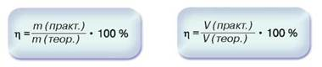

Отже, учимося розв'язувати задачі на обчислення за хімічними рівняннями відносного виходу продукту реакції.
Задача 1. Амоніак об'ємом 6,72 л (н. у.) повністю ввібрався розчином сульфатної кислоти до утворення середньої солі. Утворився амоній сульфат масою 17,82 г. Обчисліть відносний вихід продукту.
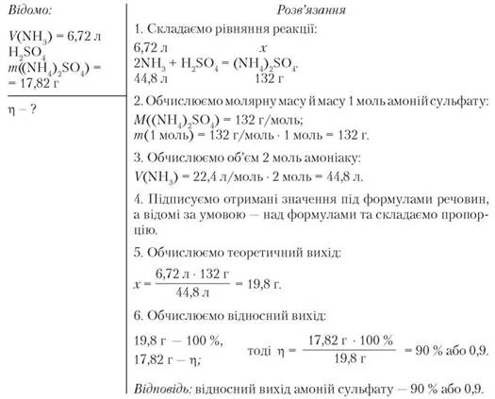

Задача 2. Ортофосфатну кислоту повністю нейтралізували натрій гідроксидом та отримали середню сіль масою 32,8 г, з відносним відходом продукту 80 %. Обчисліть маси вихідних речовин.
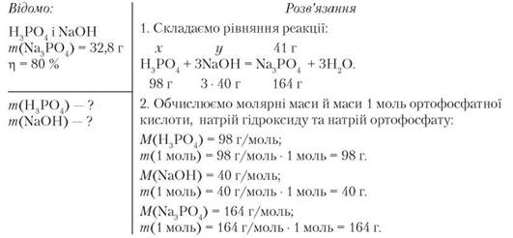

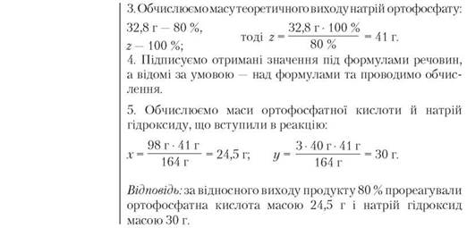
Задача 3. Етен масою 60 г прореагував з хлором з утворенням дихлороетану масою 198 г. Обчисліть відносний вихід продукту й об'єми газів (н. у.), що прореагували.
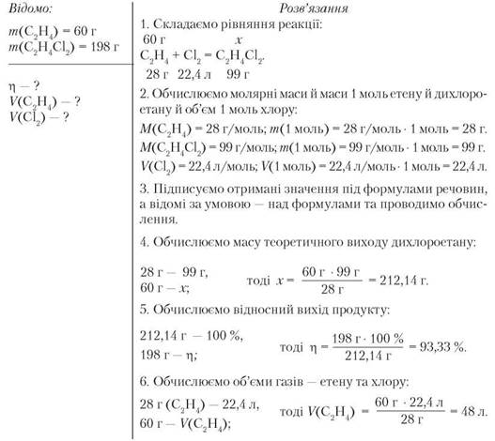
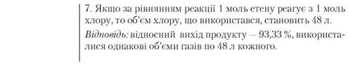

Лекція № 12.
Тема 3.3. Гідроліз солей. Поняття про гальванічний елемент як джерело електричного струму.
Навчальна: закріпити і розвинути знання учнів про основні закономірності
процесів гідролізу, написання рівнянь гідролізу, вміння визначати
реакцію середовища.
Розвивальна: розвивати в учнів уміння аналізувати, порівнювати , застосовувати
знання на практиці. Формувати розуміння практичного значення
гідролізу.
Виховна: виховувати охайність, допитливість, активність.
Методи: словесні, наочні, дослідницькі, робота в парах, стратегія «Обери
зайвого», робота з таблицями, «Мозковий штурм».
Тип уроку: засвоєння нових знань.
Обладнання: таблиця розчинності, пробірки, універсальний індикатор, розчини
NaCl, Na₂CO₃, AlCl₃, NaOH, CH₃COOH, H₂O, комп’ютер, інтерактивна
дошка, картки для формувального оцінювання, роздруківки
таблиць.
Компетентності: спілкування державною мовою, здорозберігаюча,
математична, соціальна, навчання впродовж життя.
Девіз уроку: «Найважливішим завданням цивілізації є навчити людину
правильно думати» Т.Едісон.
Хід уроку.
І. Активізація опорних знань.
Учні одержують картки для формувального оцінювання.
«Мозковий штурм».
1.Який процес називається гідролізом?
2.Які реакції середовищ розрізняють в хімії?
3.Як їх визначити?
4.Від чого залежить механізм , за яким буде відбуватись гідроліз?
Формулюємо ще раз висновок: Властивості залежать від будови.
5.Визначити склад солі: (проектую на дошку формули) KNO₃, ZnCl₂, HgF₂, BaSO₃, Li₂SO₄, CaF_{2,} CuCO₃, CaJ_{2.}
Учні аналізують склад солей за таблицею, що одержали на попередньому уроці :
Взаємозв’язок між складом солі, механізмом гідролізу
і реакцією середовища розчину
Сіль ,  утворена : | Сильна кислота  HCl ,H₂SO_{4,} HNO₃, HJ, HBr,  HClO₄, | Слабка кислота  CH₃COOH, H₂CO₃, H₂S,HF,  H₂SiO₃,H₂SO₃, H₃PO₄, HNO₂
Сильна основа  LiOH, KOH, NaOH, Ca(OH)_{2,}  Ba(OH)₂ |  | рН˃ 7  +
Слабка основа  Mg(OH)_{2,}Zn(OH)_{2,} Mn(OH)₂, Pb(OH)_{2,}Cu(OH)₂,Hg(OH)₂,  Fe(OH)_{2,}Fe(OH)₃,Al(OH)₃,  Cr(OH)₃ | рН ˂ 7  +

6.Гідроліз яких за складом солей вивчили на попередньому уроці?(солі, утворені сильною основою і слабкою кислотою і солі, утворені слабкою основою і сильною кислотою)
Отже, з переліку учні обирають ZnCl_{2,} BaaSO₃, CaF₂,
Учні записують рівняння гідролізу, проводимо взаємоперевірку з коментарями.

ІІ. Вивчення нового матеріалу.
Які за складом солі є ще?
Працюємо за таблицею, наводимо приклади відповідних солей, що утворені слабкою основою і кислотою і сильною основою і сильною кислотою . звертаємось до «Таблиці розчинності» і визначаємо солі, що позначені знаком #, наприклад:HgF₂, CuCO₃. Визначаємо реакцію середовища.
Учні на дошці «ланцюжком» записують послідовні реакції процесу гідролізу цих солей, результати порівнюємо з матеріалом підручника (Попель П. Хімія (рівень стандарту): підруч. для 11 кл. закладів загальної середньої освіти – Київ: ВЦ «Академія», 2019.) ст.69.
Розглядаємо особливості гідролізу солей, утворених сильною основою і сильною кислотою, робимо висновок, чому гідроліз практично не відбувається, тому і реакція середовища залишається нейтральною.

Для перевірки на практиці результатів процесів гідролізу солей проводимо лабораторний дослід №1. Визначення рН водних розчинів солей за допомогою індикатора.
Учні одержали набори реактивів :NaOH, CH₃COOH, NaCl, Na₂CO₃. AlCl₃, H₂O, універсальний індикатор. Записують у стовпчик формули, напроти кожної позначають значення рН , що передбачають на основі теоретичних знань і перевіряють на практиці , порівнюють значення рН у воді.
Виводимо правила гідролізу.
1.Гідролізу підлягає йон слабкого електроліту.
2.Середовище розчину солі визначаємо за йоном сильного електроліту.
Робота в парах з карткою:
Сіль | Середовище розчину після гідролізу
Сіль | Кисле | Лужне | Нейтральне
KBr |  |  | +
MgSO₄ | +
HgSO₃ |  |  | +
Na₂S |  | +

Проектую на дошку завдання :
Гідроліз якої солі описується рівнянням:
S²⁻ + HOH = HS⁻ + OH⁻
Al₂S₃, (NH₄)₂S, Na₂S.
Підсумок:
1.Скільки є типів солей за складом?
2.Чи має гідроліз практичне значення?
3.Чи поширений гідроліз в природі?

Поняття про гальванічний елемент як хімічне джерело електричного струму
Люди повсякчас користуються електричним струмом, який виробляють теплові, атомні та гідроелектростанції, а до них все більше долучаються вітрові та сонячні електростанції. Крім зазначених джерел струму, існують хімічні джерела електричного струму — гальванічні елементи. Вироблення з їхньою допомогою електричного струму відбувається завдяки перебігу окисно-відновних реакцій, які, як вам відомо, супроводжуються переходом електронів від ЩО ЯВЛЯЄ СОБОЮ ГАЛЬВАНІЧНИЙ ЕЛЕМЕНТ? Людство дізналося про гальванічний елемент завдяки дослідам італійських учених Луїджі Гальвані (1737-1798) й Олессандро Вольта (1745-1827). Наприкінці XVIII ст. Олессандро Вольта винайшов оригінальний пристрій, у якому два метали, що не торкались один одного й були занурені в розчини електролітів, виробляли електричний струм. Свій винахід він назвав гальванічним елементом на честь Луїджі Гальвані, італійського фізіолога, професора медицини Болонського університету, який у 1786 р. першим звернув увагу на виникнення струму завдяки перетворенню хімічної енергії на електричну.
Гальванічний елемент може бути складений таким чином. Цинкову пластинку занурюють у розчин солі цинк сульфату ZnSO₄ і провідником (металевим дротом) сполучають із мідною пластинкою, зануреною в розчин купрум(ІІ) сульфату CuSO₄. Щоб замкнути складене коло, розчини сполучають електролітичним ключем — зігнутою скляною трубкою, заповненою електролітом. Ключ потрібний для того, щоб під час дії гальванічного елемента сульфат-аніони вільно переміщувалися в розчинах.
4.Чи розвивали ми мислення?
Учні здають картки з формувальним оцінюванням.
Дом. завдання : навчальний проект в парах «Гідроліз в природі і житті людини», §12, №90, 91.
Лекція №13.
Тема 3.4. Узагальнення знань з теми «Хімічні реакції»
Мета уроку: узагальнити та скоригувати знання учнів з теми «Хімічні реакції»; з’ясувати рівень навчальних досягнень учнів з теми, розуміння основних понять, уміння використовувати їх на практиці; розвивати логічне мислення та комунікативні здібності учнів, хімічну мову, вміння аналізувати; збагачувати науковий світогляд учнів, формувати позитивне ставлення до навчання, зацікавленість хімією як наукою, вчити учнів будувати аргументовані відповіді, висловлювати і доводити свою точку зору, виховувати вміння працювати в колективі.
Тип уроку: урок узагальнення й систематизації знань.
Форма проведення: урок-семінар.
Форми роботи: робота з мультимедійними засобами навчання, робота з таблицею, тестами, картками, робота в парі, малих групах, колективна.
Обладнання: Періодична система хімічних елементів Д.І Менделєєва, таблиця розчинності, ряд активності металів, картки-завдання, тести, мультимедійні засоби навчання (проектор,комп’ютер ).
Формування компетентностей:
- Комунікативної – під час спілкування усною рідною мовою та хімічною мовами;
- інформаційної – завдяки використанню додаткової інформації, одержаної з різних джерел;
- навчальної – у процесі складання формул, написанні рівнянь, виконання вправ;
- соціальної –формулювання висновків, узагальнень;
- загальнокультурної – під час використання міжпредметних зв’язків із математикою (при розв’язуванні задач), української мови;
- саморозвитку і самоосвіти –під час розвитку готовності постійно навчатися.
Девіз уроку: «Чим більше в мене справ,
тим більше я вчуся»
(М.Фарадей).
ХІД УРОКУ
- Актуалізація і мотивація навчальної діяльності
Сьогоднішній урок ми проведемо у формі семінару. Наша мета – узагальнити і систематизувати знання про класифікацію хімічних реакцій за різними ознаками з метою підготовки до контрольної роботи; удосконалити вміння працювати самостійно, допомагати іншим, працюючи в групі.
Клас ділиться на три груп: «Каталізатори», «Окисники», «Відновники»
- Узагальнення та систематизація набутих знань
- Хімічна розминка
- Творча вправа «Синоніми» (кожній групі по три запитання)
(Слово, близьке або тотожне значенням до іншого, але відмінне від нього звуковою формою)
- Реакція під час перебігу якої з декількох речовин утворюється одна- … (Сполучення)
- Реакція, між двома складними речовинами, в результаті якої утворюються дві нові складні речовини (Обміну)
- Зміна концентрації речовини за одиницю часу (Швидкість хімічної реакції)
- Кількість теплоти, що виділяється або поглинається під час хімічної реакції (Тепловий ефект реакції).
- Рівняння, у якому вказано тепловий ефект -(Термохімічне)
- Стан, коли швидкість прямої реакції дорівнює швидкості зворотної реакції (Хімічна рівновага)
- Біологічний каталізатор- … (Фермент)
- Атом, молекула або йон, які приєднують електрони (Окисник)
- Атом, молекула або йон, які віддають електрони (Відновник)

- Творча вправа «Антоніми» (кожній групі по два запитання)
(Антоніми (гр. anti - проти та опута - ім’я) – це слова, які мають протилежне значення)
- Інгібітор – (Каталізатор)
- Розклад –(Сполучення)
- Екзотермічна реакція – (Ендотермічна реакція)
- Гомогенний- (Гетерогенний)
- Виділення газу – (Випадання осаду)
- Окисник – (Відновник).

- Проблемна ситуація «Реставратор»
Завдання. Відновити таблицю заповнивши порожні клітинки.
На дошці заздалегідь намальована таблиця. Учні працюють біля дошки по бажанню.
Класифікація хімічних реакцій
За зміною кількості вихідних і кінцевих речовин | ………  Реакції розкладу  ………  ………
За тепловим ефектом | ………  ………
………
некаталітичні
За напрямом протікання | ………  ………
За ознакою зміни ступеня окиснення атомів | ………  ……….
Гомогенний
……………

Завдання 3.«Біла ворона» (Робота в парах)
Кожна пара отримує картку, на якій записано завдання. Після цього один учень від кожної пари записує на дошці виконане завдання.
Завдання «Біла ворона». Вибрати йони , які не можуть разом перебувати в розчині
- K⁺, Cl⁻, Na⁺, SO₄²⁻, Li⁺,Mg²⁺, H⁺, Ag⁺, Fe³⁺, NO₃⁻
- K⁺, Ba²⁺, Al³⁺, Na⁺, SO₄²⁻, Li⁺, Br⁻, Mg²⁺, H⁺, Fe³⁺, NO₃⁻
- K⁺, Ba²⁺, Al³⁺, SO₃²⁻, Ag⁺, Na⁺, OH⁻, Li⁺ , NO₃⁻
- K⁺, PO₄³⁻, Na⁺, SO₄²⁻, Li⁺, CO₃²⁻,Mg²⁺, H⁺, Fe³⁺, NO₃⁻
- Ca²⁺, K⁺, PO₄³⁻, Na⁺, SO₄²⁻, Li⁺,Mg²⁺, H⁺, NO₃⁻
- K⁺, Cl⁻, PO₄³⁻, Na⁺, SiO₃²⁻, OH⁻, Li⁺, CO₃²⁻, H⁺, NO₃⁻
- K⁺, Cl⁻, Zn²⁺, Na⁺, SO₄²⁻, OH⁻, Li⁺, H⁺, NO₃⁻
- K⁺, Cl⁻, Na⁺, SO₄²⁻, Li⁺, CO₃²⁻,Mg²⁺, H⁺, NO₃⁻
- K⁺, Cl⁻, Na⁺, SO₄²⁻, OH⁻, Li⁺, CO₃²⁻, H⁺,Ca²⁺.
Відповідь:
- Ag⁺ i Cl⁻
- Ba²⁺ i SO₄²⁻
- Al³⁺ i OH⁻
- Fe³⁺ i PO₄³⁻
- Ca²⁺ i PO₄³⁻
- H⁺ i SiO₃²⁻
- Zn²⁺ i OH⁻
- Mg²⁺ i CO₃²⁻
- Ca ²⁺ i CO₃²⁻

Завданна 4. На карточках для кожної групи
І, ІІ групи . Що зашифровано на малюнку
Додаток 1
Додаток 2.

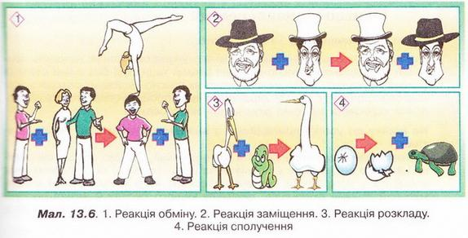
ІІІ група . Художнику доручили ілюструвати підручник хімії для дев'ятикласників. Хімічні реакції розкладу, сполучення, заміщення, обміну він зобразив у такий спосіб. Оцініть, чи правильно художник змоделював хімічні реакції різних типів. Обґрунтуйте свій експертний висновок.

5. Творче завдання: рольова гра «Я – хімік-технолог»
Завдання для учнів: уявіть себе хіміком-технологом на заводі і охарактеризуйте запропоновану хімічну реакцію, обґрунтуйте вибір умов протікання, способів підвищення швидкості реакції та зміщення хімічної рівноваги.
Для виконання завдання групи отримують картки із матеріалами опису виробництва, планом відповіді. Схема виробництва проектується на інтерактивній дошці.
Після виконання відповіді обговорюються ( відповіді даються за принципом диференціації – одні записують рівняння, інші пояснюють), коригуються, оцінюються учнями в класі.
Завдання для груп:
І Група «Каталізатори»
1.Виробництво сульфатної кислоти починається з випалу піриту FeS₂ – це перша стадія виробництва.
2.Складіть рівняння випалу піриту, вкажіть тип реакції.
3. Обґрунтуйте вибір вихідних речовин і умов здійснення реакції; фактори, що впливають на швидкість хімічної реакції.
ІІ Група «Окисники»
1.Друга стадія виробництва сульфатної кислоти – окиснення сульфур (IV ) оксиду до сульфур( VI) оксиду.
2.Запишіть рівняння реакції, вкажіть її тип.
3. Обґрунтуйте вибір вихідних речовин і умов здійснення реакції; фактори, що впливають на швидкість хімічної реакції.
ІІІ Група «Відновники»
1.Третя стадія – одержання сульфатної кислоти.
2.Запишіть рівняння реакції, вкажіть її тип.
3. Обґрунтуйте вибір вихідних речовин і умов здійснення реакції; фактори, що впливають на швидкість хімічної реакції.
Роби з нами, роби, як ми, роби швидше за нас (Індивідуальна робота).
Завдання. Проставити ступені окиснення, розставити коефіцієнти.
Окисно - відновні реакції
1) N₂ + O₂ → NO
2) NO + O₂ → NO₂
3) H₂S + O₂ → SO₂ +H₂O
4) H₂S + SO₂ →H₂ SO₄ + S
5) Fe + O₂ + H₂O → Fe(OH)₂
6) Fe(OH)₂ + O₂ + H₂O → Fe(OH)₃
7) FeO + C → Fe + CO
8) Cr₂O₃ + Al → Cr + Al₂O₃
9) V₂O₅ + H₂ → V + H₂O
10) KClO₃ + S → KCl + SO₂
11) P + CI₂ → PCI₃
12) Si + CI₂ → SiCI₄
13) Sn + HCI →SnCI₂ + Н₂
14) Н₂ +О₂ →Н₂О
15) Zn + HCl →ZnCl₂ + H₂
16) C +O₂ → CO
17) C+ O₂ →CO₂
18) Mg + HСl = MgСl₂ + H₂
III. Підведення підсумків. Оцінювання учнів
IV. Домашнє завдання
Повторити параграфи 13-18, виконати завдання №8 на ст. 99, №6 на ст.. 106, № 9 на ст.118 підручника.
Хвилинка психологічного та фізичного розвантаження
Творче завдання для допитливих . Учні 8 класів, які відвідують факультатив з хімії підготували для вас магічне завдання, яке називається «Невидимі чорнила» Джеймса Бонда я їх продемонструю.
Обприскуємо листок паперу, на якому попередньо було написано жовтою кров’яною сіллю «Ми любимо хімію», розчином ферум (ІІІ) хлориду. На чистому листку появляються слова.
Завдання. Знайти цю реакцію, записати рівняння реакції. Визначити до якого типу воно відноситься.
4FeCl₃+ 3K₄[Fe(CN)₆] →K₄[Fe(CN)₆]₃+12KCl
жовта кров’яна сіль берлінська лазурь

ТЕМА 9. НЕОРГАНІЧНІ РЕЧОВИНИ ТА ЇХ ВЛАСТИВОСТІ.
.
ТЕМА 4. НЕОРГАНІЧНІ РЕЧОВИНИ ТА ЇХ ВЛАСТИВОСТІ.
Лекція № 14.
Тема 4.1. ЗАГАЛЬНА ХАРАКТЕРИСТИКА НЕМЕТАЛІЧНИХ ЕЛЕМЕНТІВ. НЕМЕТАЛИ ЯК ПРОСТІ РНЧОВИНИ.
Тип заняття: тематична лекція
Мета заняття: а) навчальна:
- Розвивати і поглиблювати знання студентів про періодичну систему на прикладі неметалічних елементів;
- Показати загальні закономірності та істотні відмінності у властивостях неметалічних елементів;
- Розглянути будову та властивості їхніх сполук, поширення в природі
б) розвиваюча:
- Розвивати пізнавальний інтерес;
- Розвивати вміння самостійно працювати з додатковою літературою;
- Розвивати логічне мислення й комунікативні здібності
в) виховна:
- Виховувати професійні риси, почуття відповідальності;
- Формувати екологічну свідомість
Матеріально – технічне забезпечення
- Періодична система хімічних елементів Д.І.Менделєєва
Хід заняття
І. Організаційна частина – перевірка присутності студентів на занятті та їх готовності до заняття
ІІ. Основні етапи лекції:
а) підготовчий етап – повідомлення теми і мети заняття. Актуалізація знань.
Фронтальна бесіда за питаннями
- Яких елементів – металічних чи неметалічних – у природі більше?
- У яких групах періодичної системи розташовуються неметалічні елементи?
- Чи можна зарахувати до неметалічних елементів інертні гази?
- У якій групі періодичної системи знаходяться галогени? Назвіть їх.
- Як змінюються властивості неметалів в підгрупах?
б) основний етап лекції( викладення матеріалу за планом)
План
1.Поняття про елементи неметали, положення їх в періодичній системі, будова атомів.
2. неметали як прості речовини: їх будова та фізичні властивості.
3. Явище алотропії. Алотропні видозміни Оксигену.
4. Застосування озону та його фізіологічна дія на живі організми . Значення озонового шару для збереження життя на Землі.
в) заключний етап лекції - загальні підсумки, відповіді на запитання студентів, завдання для самопідготовки.
ІІІ. Домашнє завдання
Опрацювати матеріал лекції за конспектом та підручниками.
Творче завдання: підготувати короткі повідомлення про природні сполуки неметалів.
Скласти порівняльну характеристику галогенів.

ТЕМА 2.1.: ЗАГАЛЬНА ХАРАКТЕРИСТИКА НЕМЕТАЛІЧНИХ ЕЛЕМЕНТІВ. НЕМЕТАЛИ ЯК ПРОСТІ РЕЧОВИНИ.
Неметалічні елементи розміщені в головних підгрупах 3 – 8 групи періодичної системи і займають праву верхню частину.
Поширення у природі. На нашій планеті неметалічні елементи більш поширені, ніж металічні. Атмосфера складається переважно з азоту і кисню – простих речовин Оксигену і Нітрогену. У повітрі є домішки інертних газів, водяної пари, вуглекислого газу, деяких інших сполук неметалічних елементів. Поширеність хімічних елементів оцінюють , зіставляючи кількості їхніх атомів.
Атоми та йони. За електронною будовою зовнішнього енергетичного рівня атомів більшість неметалічних елементів є р-елементами . Атоми неметалічних елементів на зовнішньому енергетичному рівні мають, як правило, від 4 до 8 електронів. Майже всі вони можуть приєднувати певну кількість електронів і перетворюватись на негативно заряджені йони – аніони. Отже, такі атоми проявляють окисні властивості. Здатність атомів неметалічних елементів приєднувати електрони або зміщувати їх у свій бік зростає у періоді зліва направо, а в групі - знизу догори. Тому найтиповіший неметалічний елемент перебуває у правому куті періодичної системи. Це – Флуор.
Прості речовини неметали, їх будова. Частина неметалів має атомну будову. Із окремих атомів складаються інертні гази – гелій, неон, аргон, ксенон, радон. У графіті, алмазі, силіції, борі, червоному фосфорі всі атоми сполучені один з одним . Решта неметалів – молекулярні речовини. Існують неметали, які складаються із двох атомів :О₂, N₂, H₂,CI₂,Br₂. Більшу кількість атомів містять молекули озону О₃, білого фосфору Р₄, сірки S₈. У 1985 році учені відкрили просту речовину Карбону із 60 атомами в молекулі – С₆₀. Її назвали фулерен. Атоми в неметалах сполучені ковалентними неполярними зв’язками – простими, подвійними та потрійними.
Алотропія. Явище утворення елементом кількох простих речовин називають алотропією. Прості речовини елемента відрізняються за будовою, кількістю атомів в молекулах, способом їх сполучення. Це впливає на фізичні властивості речовин, а часто і на їх активність у хімічних реакціях.
Для Оксигену існує дві прості речовини – кисень О₂ і озон О₃. Озон має запах, є отруйним; його температура плавлення і кипіння вищі, ніж кисню, Він виявляє значно більшу хімічну активність.
Загальна назва простих речовин карбону – вуглець. Серед них є речовини атомної будови – алмаз і графіт , а також молекулярна речовина фулерен. Алмаз – безбарвна кристалічна речовина, яка не проводить електричний струм і є найтвердішою серед природних речовин. В алмазі кожний атом Карбону сполучений простими ковалентними зв’язками із чотирма іншими.
Графіт – темно – сіра речовина зі слабким металічним блиском, електропровідна і тугоплавка. Графіт має шарувату структуру. Зв’язки між атомами реалізуються лише в шарі, який нагадує бджолиний стільник, Кожний атом Карбону сполучений із трьома іншими атомами простими ковалентними зв’язками за рахунок трьох валентних електронів. Четвертий електрон переходить від одного атома до іншого в шарі. Такі електрони зумовлюють електропровідність графіту. Завдяки шаруватій будові графіт досить м’який. Коли ми пишемо олівцем , шари атомів легко відокремлюються один від одного і залишаються на папері.
Молекула фулерену С₆₀ нагадує футбольний м’яч, зшитий із 20 шестикутників і 12 п’ятикутників.
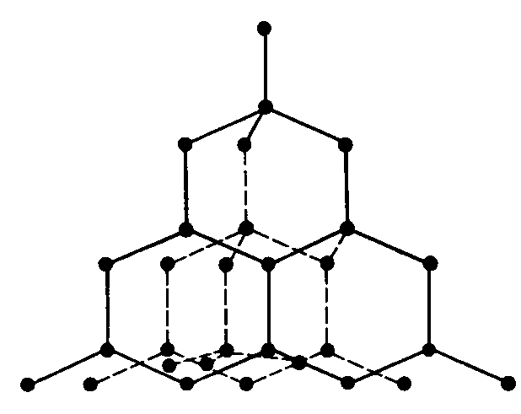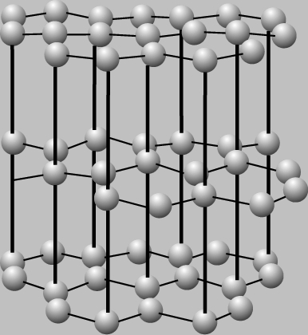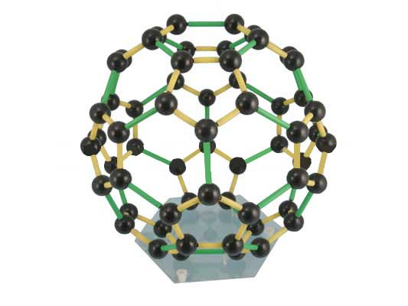Поширення в природі
Азот і кисень складові повітря. Воно містить також невеликі кількості інертних газів, серед яких найбільше аргону. У верхніх шарах атмосфери переважають найлегші гази – гелій і водень. У повітрі є й озон. Він зосереджений у шарі атмосфери, нижня межа якого проходить на висоті приблизно 20 км , а верхня – 25 км.Це так званий озоновий шар. Об’ємна частка озону в ньому не перевищує 0,0003%. Якби можна було зібрати в атмосфері весь озон разом, то його шар був би завтовшки всього 2 – 3 мм. Озон утворюється із кисню під впливом космічної радіації або електричних розрядів ( коли виникає блискавка): 3О₂↔2О₃. Він є нестійким і швидко перетворюється на кисень, поглинаючи при цьому частину ультрафіолетових променів сонячного світла, шкідливих для живих організмів. Отже, розкладаючись, озон захищає людей, тварин, рослини.
Фізичні властивості. Неметали відрізняються один від одного за фізичними властивостями більшою мірою, ніж метали, Для них характерні невисокі температури плавлення і кипіння. Прості речовини інертних елементів, азот, кисень, озон, водень, фтор і хлор за звичайних умов є газами, бром – рідина, а інші перебувають у твердому стані. Майже всі неметали не проводять електричний струм, не розчиняються або слабо розчиняються у воді.
Застосування. Більшість неметалів є важливими для практики. Озон і хлор з огляду на їх бактерицидні властивості застосовують для знезараження води. Крім того , хлор є вихідною речовиною у виробництві хлорного вапна, органічних розчинників, засобів захисту рослин від хвороб і шкідників тощо. Обробляючи прозорі алмази, виготовляють діаманти. Алмазний порошок використовують у шліфувальних і різальних інструментах. Завдяки шаруватій будові графіт слугує змащувальним матеріалом, а його електропровідність дає змогу виготовляти електричні контакти й електроди. Стержні із графіту застосовують в ядерних реакторах. Водень є сировиною для хімічної і нафтохімічної промисловості. Силіцій як напівпровідник використовують в електронній техніці, сонячних батареях, різноманітних приладах. Хімічно пасивним газом азотом наповнюють колби електричних ламп. Із азоту і водню добувають аміак, а з нього – нітратні кислоту, добрива. Азот, аргон, гелій використовують у техніці й наукових дослідженнях як інертне середовище для запобігання окисненню речовин киснем повітря.

Лекція № 15.
Тема 4.2 .Окисні та відновні властивості неметалів. Застосування неметалів.
Мета: Поглиблювати знання учнів про неметали на прикладі їхніх хімічних властивостей; з’ясувати сфери застосування неметалів; скласти уявлення про поширеність неметалічних елементів у природі;ознайомити з явищем адсорбції; навчати складати рівняння реакцій, що характеризують хімічні властивості;
Розвивати хімічну мову, самостійність, комунікативну, інформаційну, самоосвітню компетентності.
Обладнання: Періодична система хімічних елементів Д.І.Менделєєва.
Тип уроку: вивчення нового матеріалу.
Методи і методичні прийоми:
- словесний (бесіда, розповідь, робота з підручником, періодичною системою хімічних елементів, складання опорних конспектів, робота в групах),
Базові поняття та терміни: Окисник, відновник, сульфіди силіциди, фосфіди.

ХІД УРОКУ
І. Організаційний момент.

ІІ. Перевірка домашнього завдання, актуалізація опорних знань
1.Закінчити речення.
Неметали мають ….тип зв’язку
- Неметали можуть перебувати…. станах
- Утворення елементом кількох простих речовин…
- Оксиген існує у вигляді…простих речовин…
- Прості речовини Карбону…
- Адсорбенти це речовини…
- У промисловості як адсорбенти використовують…
Тестові завдання.
2.Виберіть природні сполуки силіцію:
а) пісок; б) азбест; в) кварц; г) мармур.
3.Що спільного в будові атомів Карбону і Силіцію:
а) радіус атома; б) кількість енергетичних рівнів; в) кількість електронів на зовнішньому енергетичному рівні?
4.Позначте галузі застосування алмазу, зумовлену його високою твердістю:
а) виробництво електродів, мастил; б) виробництво шліфувальних дисків і свердел; в) як відновник металів під час виробництва; в)як наповнювач для протигазів.

ІІІ. Мотивація навчальної діяльності
Повідомлення теми, мети уроку
ІV. Вивчення нового матеріалу
Хімічні властивості неметалів.
Неметали можуть проявляти як окисні, так і відновні властивості.
- Окисні властивості неметалів
а) взаємодія з металами;
- сірка з металами утворює – сульфіди. Взаємодіє з усіма металами (виняток Аu, Pt). Реакції протікають при нагріванні, але в деяких випадках реакція відбувається за звичайних умов (Co, Hg);
2Al +3S = Al₂S₃
Zn + S = Zn S
Hg + S = HgS
- при взаємодії азоту і фосфору з металами утворюються нітриди, фосфіди;
2P + 3Mg = Mg₃ P₂
3Mg + N₂ = Mg₃ N₂
- вуглець утворює карбіди;
Ca + 2C =CaC₂
4Al + 3C = Al₄C₃
- Сицілій – силіциди;
2Mg + Si = Mg₂ Si
б) взаємодія з воднем;
- Сірка реагує з воднем при нагріванні;
H₂ + S =H₂S ∆ Н =-20,92кдж
-Азот реагує з воднем в присутності каталізатора;
N₂ + 3H₂ = 2NH₃
- Вуглецьз воднем за наявності нікелевого каталізатора і при нагріванні утворює метан;
C+2H₂ = CH₄
- сицілій взаємодіє з воднем, утворюючи силан;
Si + 2H₂ = SiH₄
в) взаємодія з киснем;
- за норальних умов сірка з киснем не взаємодіє. У разі нагрівання на повітрі згорає блакитним, а в чистому кисні – синім полум’ям
S + O₂ =SO₂
- взаємодія азоту з киснем відбувається при нагріванні і в присутності каталізатора;
N₂ + O₂ =2NO
- при взаємодії фосфору з киснем утворюють різні продукти:
при надлишку кисню утворюється
P₂O_{5,} у разі нестачі кисню – P₂O₃;
4P + 5O₂ = 2 P₂O₅
4P +3O₂ = 2 P₂O₃
- вуглець згорає на повітрі;
C+O₂ = CO₂ ∆Н =- 402 кДж
- Сицілій горить при температурі 500 С°;
Si + O₂ = SiO₂
V. Узагальнення та систематизація знань
Завдання 1Робота в групах.
Напишіть формули сполук: кальцій карбіду, магній карбіду, натрій карбонату, магній силіциду.
Завдання 2.
Складіть формули сполук з Карбоном таких елементів: K, Mg, Fe (ІІ, ІІІ), Zn. Назвіть їх. За допомогою яких спостережень можна довести, що хліб, молоко, м’ясо містять Карбон?
Завдання 3.
Хімічний склад мінералу серпентину умовно передають формулою Mg₃H₄Si₂O₉. Напишіть цю формулу у вигляді сполучення оксидів.
Здійсніть перетворення
S → SO₂ → SO₃ → H₂SO₄ →Na₂SO₄
VІ. Домашнє завдання

Лекція № 16.
Тема 4.3. ХІМІЧНІ ВЛАСТИВОСТІ НЕМЕТАЛІВ. СПОЛУКИ НЕМЕТАЛІВ З ГІДРОГЕНОМ ТА ОКСИГЕНОМ.
Тип заняття : тематична лекція
Мета заняття: а) навчальна
- Розвивати та поглиблювати знання студентів про неметали на прикладі їх хімічних властивостей;
- Розвивати навички порівнювати хімічні властивості різних речовин;
б) розвиваюча:
- Розвивати творче мислення;
- Розвивати увагу , пам’ять, уміння висловлювати свої думки
в) виховна:
- Виховувати всебічно розвиненого фахівця
Матеріально – технічне забезпечення
- Періодична система хімічних елементів Д.І.Менделєєва.
- Колекція « Зразки сірки та її природних сполук»
Хід заняття
І. Організаційна частина – перевірка присутності студентів на занятті, їх готовності до заняття.
ІІ. Основні етапи лекції:
а) підготовчий етап – повідомлення теми та мети заняття;
б) актуалізація опорних знань студентів ( фронтальна бесіда)
- Навести приклади явища алотропії в природі
- Чим відрізняються алотропні модифікації Оксигену? Карбону?
В) Основний етап – викладення матеріалу згідно плану
План
- Окислювальні та відновні властивості неметалів, їх залежність від будови атома.
- Сполуки неметалічних елементів з Гідрогеном. Склад, фізичні властивості, добування в лабораторії амоніаку та гідроген хлориду.
- Взаємодія амоніаку та гідроген хлориду з водою. Солі амонію. Якісна реакція на амоній та хлорид-йони.
- Оксиди неметалічних елементів. Кислотний характер оксидів та гідратів неметалічних елементів.
Г) заключний етап лекції – загальні висновки, відповіді на запитання, завдання для самопідготовки.
Завдання для самопідготовки
- У чому подібність хімічних властивостей сірки, азоту, вуглецю?
- У чому відмінність між хімічними властивостями цих елементів?
- Здійснити перетворення:
Азот→амоніак →нітроген (ІІ) оксид→нітроген(IV) оксид
- За яких умов взаємодіє з киснем сірка, азот, вуглець? Запишіть рівняння реакцій

Основні хімічні властивості неметалів. Неметали, за винятком інертних газів, є досить хімічно активними простими речовинами, що взаємодіють із металами, іншими неметалами, а деякі також зі складними речовинами.
Маючи на зовнішньому рівні половину і більше половини електронів, аніж їх міститься на завершеному зовнішньому рівні, атомам неметалів енергетично вигідніше приєднувати, а не віддавати електрони. Тому реакціях із металами атоми неметалів приєднують електрони, а реакціях з неметалами утворюють спільні електронні пари . Дізнатися , до атома якого з двох неметалічних елементі зміщується спільна електронна пара в молекулі, допомагає ряд електронегативності:

F, O, N, CI, Br, I, S, C, Se, H, P, As, B, Si -→електронегативність зменшується
У межах одного періоду зі збільшенням порядкового номера неметалічні властивості хімічних елементів та їх сполук посилюються.
У межах однієї підгрупи зі збільшенням порядкового номера неметалічні властивості хімічних елементів та їх сполук послаблюються.
Взаємодія неметалів з металами. У всіх випадках утворюються бінарні сполуки, формули та назви яких складають за такими загальними правилами:
- Зазвичай першим пишуть символ менш електронегативного елемента( з позитивним ступенем окиснення)
- Першим зазначають у називному відмінку менш електронегативний елемент
- Якщо елемент проявляє змінну валентність, її зазначають у назві римською цифрою
- Другою зазначають у називному відмінку назву або частину назви більш електронегативного елемента, додаючи при цьому суфікс –ид або -ід
2Mg + O₂ = 2MgO ( магній оксид)
6Li + N₂ = 2Li₃N ( літій нітрид)
2AI + 3CI₂ = 2AICI₃ ( алюміній хлорид)
Ca + H₂ = CaH₂ ( кальцій гідрид)
Fe + S = FeS ( ферум (ІІ) сульфід)
Взаємодія неметалів з неметалами. За певних умов неметали взаємодіють між собою, утворюючи сполуки з ковалентним хімічним зв’язком.
С + О₂ =СО₂ ( карбон (ІV) оксид). Продуктами взаємодії неметалів із киснем здебільшого є бінарні сполуки з ковалентним полярним зв’язком – оксиди. Оксиген має ступінь окиснення -2.
При взаємодії більшості неметалів із воднем утворюються бінарні сполуки з ковалентним зв’язком.
H₂ + CI₂ = 2HCI (гідроген хлорид або хлороводень)
H₂ + S = H₂S ( гідроген сульфід або сірководень).
Леткі водневі сполуки неметалічних елементів. Бінарні сполуки Гідрогену носять назву летких водневих сполук. Загальні формули летких водневих сполук наведені в періодичній системі. Загальним способом добування летких водневих сполук є взаємодія водню з відповідним неметалом.
H₂ + CI₂ = 2HCI, N₂ + 3H₂= 2NH₃ – амоніак
Фізичні властивості . За звичайних умов мають газоподібний стан ( хлороводень, амоніак, сірководень) або є рідинами з невисокою температурою кипіння, а тому легко переходять в газоподібний стан.
Амоніак. Газ без кольору, з різким запахом, токсичний. Короткочасне вдихання його в малих длзах допомагає вивести людину із стану непритомності. Дози, що перевищують гранично допустимі ( у повітрі 0,04 мг/м³), викликають ураження очей і набряк легень, ушкоджують нервову систему. Це газоподібна речовина з найбільшою розчинністю у воді ( при температурі +20°С близько 700л в 1л води). Відомий в медицині нашатирний спирт є водним розчином амоніаку з масовою часткою 10%.
Хлороводень. Газ без кольору з різким запахом, подразнює дихальні шляхи, « димить» на повітрі, утворює дрібні краплі хлоридної кислоти. Добре розчиняється у воді ( приблизно 500л в 1л води). Водний розчин хлороводню є хлоридною кислотою, вона виявляє всі властивості кислот, зокрема діє на індикатори: лакмус-червоного кольору, метиловий оранжевий – рожевого.
Солі амонію. Амоній гідроксид NH₄OH- основа. В нього відсутній катіон металу, натомість є амоній катіон. Це слабкий електроліт, що самостійно розкладається на воду і амоніак. Солі амонію відрізняються від інших солей тим, що містять складний катіон NH₄⁺. Це кристалічні речовини, розчинні у воді, вони дисоціюють на йони , якими утворені: NH₄CI = NH₄⁺ + CI⁻.
Більшість солей амонію безбарвні, а забарвлення деяких , наприклад амоній дихромату , зумовлене аніонами. Солі амонію, як і солі металічних елементів, вступають в реакції обміну :
- З кислотами (NH₄)₂CO₃ + 2HNO₃ = 2 NH₄NO₃ + CO₂ + H₂O
- Лугами NH₄CI + NaOH = NaCI + NH₃↑ + H₂O
- З солями ( NH₄)₂SO₄ + BaSO₄ = 2 NH₄CI + BaSO_{4↓}
Реакції солей амонію з лугами використовують для добування амоніаку в лабораторії . Крім того,така реакція є якісною на йони амонію: амоніак,що виділяється, легко виявити за запахом. Усі солі амонію при нагрівання розкладаються. При цьому в більшості випадків утворюється амоніак і відповідні кислоти.
NH₄CI = NH₃ + HCI.Деякі солі амонію використовують на практиці . Амоній нітрат( аміачна селітра), амоній сульфат є ефективними мінеральними добривами. Амоній хлорид – у сухих гальванічних елементах
Оксиди неметалічних елементів. Майже всі неметалічні хімічні елементи утворюють оксиди. Більшість оксидів належить до кислотних оксидів. Вони взаємодіють із водою з утворенням кислот, а також з основними й амфотерними оксидами, основами,амфотерними гідроксидами з утворенням солей. Оксиди H₂O, CO, N₂O, NO є несолетворними. Вода та вуглекислий газ беруть участь у геологічних та біохімічних процесах, а оксиди Нітрогену і Сульфуру спричиняють кислотні дощі.

Лекція № 17.
Тема 4.4.
Сполуки неметалів з Гідрогеном. Хімічні властивості та застосування гідроген хлориду, гідроген сульфіду та амоніаку.
Мета: Продовжити характеристику неметалів та їх сполук; формувати знання про сполуки неметалів з Гідрогеном, їх фізичні, хімічні властивості, показати галузі використання важливих сполук неметалів з Гідрогеном; акцентувати увагу на взаємозалежність властивостей речовин та їх будови; продовжити актуалізацію вмінь працювати з додатками чи електронними носіями, записувати рівняння хімічної взаємодії речовин та робити висновки.
Обладнання: періодична таблиця хімічних елементів Д.І.Менделєєва, роздаткові картки, набір реактивів та хімічного посуду.
ХІД УРОКУ
Організаційний етап
ІІ. Актуалізація опорних знань, евристична бесіда: 1.Які неметали найбільш поширені на нашій планеті, а які у Всесвіті? 2.Назвати неметали, які перебувають у рідкому, твердому та газоподібному станах?
3.Як називають бінарні сполуки утворені Гідрогеном та : Хлором, Карбоном, Нітрогеном, Сульфуром, Фосфором, Оксигеном, Бромом, Йодом? 4.В хімічних реакціях неметали можуть бути лише окисниками, лише відновниками чи і окисниками, і відновниками?
ІІІ. Вивчення нового матеріалу
1.Найбільш поширені сполуки неметалів з Гідрогеном: гідроген хлорид (хлороводень) НСl, гідроген сульфід (сірководень) Н ₂S та амоніак (гідроген нітрид) NH₃ .
Завдання: Користуючись інтернет ресурсами (або додатком) заповнити таблицю та дати відповіді на такі питання: 1.Що спільного у будові молекул цих речовин? 2. Що спільного у їх фізичних властивостях?
Назва | Формула | Будова молекули | Фізичні властивості
Гідроген хлорид
Гідроген сульфід
Амоніак

2.Розповідь вчителя про методи добування, хімічні властивості: гідроген хлориду, гідроген сульфіду та амоніаку (вчитель викликає дописати рівняння деяких реакцій, які вже знайомі учням, наприклад, рівняння з хлоридною кислотою).
А)Гідроген хлорид (хлороводень) НСl
Одержання: - в промисловості H₂ + Cl₂ = 2HCl - в лабораторії NaCl(_{тверда)} + H₂SO_{4(конц.)} = NaHSO₄ + HCl↑
Хімічні властивості хлоридної кислоти
Гідроген хлорид, розчиняючись у воді утворює хлоридну кислоту – сильну одноосновну безоксигенову кислоту HCl = H⁺ + Cl⁻ , яка має такі властивості: а) реагує з металами, які в ряді активності металів. що розташовані до Гідрогену: 2HCl + Zn = ZnCl₂ + H_{2 ↑} Fe +2HCl = FeCl₂ + H_{2 ↑} б) реагує з основними оксидами: 2HCl + CaO = CaCl₂ + H ₂O в) реагує з розчинними і нерозчинними основами: HCl + КОН = КCl + H ₂O 2HCl + Fe(ОН)₂ ₌ FeCl₂ + H₂ О г)реагує з солями слабких кислот: 2HCl + СаСО₃ = CaCl₂ + H₂O + СО₂↑ д)якісна реакція на хлоридну кислоту та хлориди – взаємодія з аргентум нітратом, випадає білий сироподібний осад, що не розчиняється в нітратній кислоті: 2HCl + AgNO₃ = AgCl↓ + HNO ₃
(Демонстрація дослідів: взаємодія хлоридної кислоти з цинком, вапняком та якісна реакція на хлориди)
Б)Гідроген (дигідроген) сульфід (сірководень) Н₂S
Одержання: - в промисловості при нагріванні: Н₂ + S = Н ₂S - в лабораторії: Fe S + 2HCl = FeCl₂ + Н ₂S ↑ Сірководень досить поширений в природі: утворюється в результаті вулканічної діяльності, входить до складу нафти , газу і деяких вод мінеральних джерел, завжди утворюється при гнитті залишків рослинних і тваринних організмів, але у великих кількостях не накопичується в природі, тому що легко окиснюється киснем повітря і розкладається. В придонних шарах Чорного моря сірководень утворюється на глибині 150-200 м, при його переміщенні гине все живе. Також сірководень може накопичуватись в каналізаційних колекторах. Сірководень дуже токсичний, смертельна концентрація сірководню в повітрі становить 0,1%.
Хімічні властивості: а)сірководень горить у повітрі: 2Н ₂S + О₂(нестача) = 2S + 2H₂ О ; 2Н ₂S + 3О₂(надлишок) = 2SО₂ + 2H₂ О б) сірководень – сильний відновник Н ₂S + 4Br₂ + 4H₂ О = H₂SO ₄ + 8HBr в) розчиняється у воді, утворюючи слабку двохосновну сульфідну кислоту, яка утворює два ряди солей: кислі - гідрогенсульфіди і середні – сульфіди: Н ₂S = НS⁻ + Н⁺ ; НS⁻ = S²⁻ + Н⁺
В)Амоніак (гідроген нітрид) NH₃
Одержання: - в промисловості в колоні синтезу при нагріванні (400-500◦ С), тиску (30-32 МПа) та використовуючи губчасте залізо як каталізатор: N₂ + 3Н₂ = 2NН_{3;} - в лабораторії 2NH₄Cl + Ca(ОН)₂ = 2NН₃↑ + CaCl₂ + Н₂O
Хімічні властивості а)взаємодія з кислотами: NН₃ + HCl = NH₄Cl ; 2NН₃ + H₂SO ₄ = (NН₄)₂SO ₄ (амоній сульфат) б)взаємодія з киснем (окиснення): *некаталітичне окиснення амоніаку 4NН₃ + 3О₂ = 2N₂ ↑ + 6Н₂O *каталітичне окиснення амоніаку (каталізатор - Pt) 4NН₃ + 5О₂ = 4 NО↑ + 6Н₂O в) амоніак може виступати сильним відновником 2NН₃ + 3CuO = 3Cu + N₂↑ + 3Н₂O г) взаємодія з водою NН₃ + H₂ О = NH ₄ОН, в результаті реакції утворюється амоній гідроксид, який має основні властивості та взаємодіє майже з усіма кислотами. Це реакції нейтралізації, в результаті яких утворюються солі амонію NH₄ОН + HCl = NH₄Cl + Н₂O
(Демонстрація дослідів: «фонтан» та визначення характеру середовища розчину амоніаку, взаємодії амоніаку з хлоридною кислотою)
ІV. Закріплення нового матеріалу
Узагальнююча бесіда :
1.Які гази гідроген хлорид, гідроген сульфід чи амоніак легші за повітря?
2.Чому ці гази не можна зібрати в колбу методом витіснення води?
3.Як за допомогою індикаторів відрізнити водні розчини гідроген хлориду та амоніаку? Яка між цими розчинами відмінність?
4.Чому в Чорному морі періодично спостерігається замор риби?
5.Які подібні хімічні реакції характерні для гідроген хлориду, гідроген сульфіду та амоніаку? Які з цих речовин найбільш подібні між собою? Які з цих речовин можуть взаємодіяти між собою?
V. Домашнє завдання
1.Опрацювати даний матеріал. 2.Виконати такі перетворення: а)хлор → гідроген хлорид →натрій хлорид → аргентум хлорид; б)азот → амоніак → амоній хлорид → амоніак → нітроген (ІІ) оксид; в)сірка → ферум (ІІ)сульфід → гідроген сульфід → сульфур (ІV) оксид.

Додаток №1
1.Гідроген хлорид (хлороводень)
Будова молекули та фізичні властивості Гідроген хлорид (хлороводень), НСl. Електронегативність Хлору набагато вища ніж електронегативність Гідрогену, тому спільна електронна хмара зміщена до атома Хлору і між атомами утворюється одинарний ковалентний зв'язок, тому молекула гідроген хлориду - диполь з частковим негативним зарядом (∂⁻) на атомі Хлору та частковим позитивним (∂⁺) зарядом на атомі Гідрогену, тому його молекула – диполь. За фізичними властивостями HCl – безбарвний газ з різким запахом, важчий за повітря, дуже добре розчиняється у воді ( при 20◦ С 72,47/ 100 г води), утворюючи хлоридну кислоту;
2.Гідроген (дигідроген) сульфід (сірководень)
Будова молекули та фізичні властивості Дигідроген сульфід (сірководень), Н₂S. Зв’язок Н-S ковалентний полярний, молекула кутова, валентний кут Н-S-Н складає 92◦. У гідроген сульфіді атом S має найнижчий можливий ступінь окиснення -2. За фізичними властивостями – безбарвний газ із запахом тухлих яєць, важчий на повітрі, розчинний у воді, утворює слабку сульфідну кислоту, яку іноді ще називають сірководневою водою.
3. Амоніак (гідроген нітрид)
Будова молекули та фізичні властивості Амоніак (гідроген нітрид), NH₃ . Молекула амоніаку утворена трьома ковалентними зв’язками N-H і має вигляд тригональної піраміди з атомом Нітрогену у вершині. Електронні пари зміщені до Нітрогену як до більш електронегативного, він ще має неподільну пара електронів. Молекула NH_{3 –} донор електронної пари, полярна. За фізичними властивостями амоніак – безбарвний газ з характерним різким задушливим запахом, добре розчинний у воді внаслідок утворення між NH₃ і Н₂О водневих зв’язків. Дуже уражує слизові оболонки очей та дихальних шляхів. Дуже добре розчиняється у воді (найкраще з усіх відомих газів), в 1 л Н ₂О при 20◦ С розчиняється 700 л NH₃ (розчин амоніаку у воді називають амоніачною водою або нашатирним спиртом) , при температурі нижче -33,4◦ С переходить у рідкий стан.

Додаток №2. Галузі застосування : гідроген хлориду, гідроген сульфіду та амоніаку.
Застосування гідроген хлориду (хлороводню), НСl: *добування хлору в лабораторії; *виробництво хлоридів; *виробництво хлоровмісних органічних речовин; *здійснення гідролізу целюлози; *очищення поверхні металів від продуктів корозії; *при переробці руд.
Застосування дигідроген сульфіду (сірководню), Н₂S: *хімічний синтез органічних речовин; *виробництво сірки і сульфатної кислоти; *виробництво сульфітів; *виробництво смол; *застосування в косметології в складі сірководневих ванн і ряду засобів для догляду за шкірою.
Застосування амоніаку (гідроген нітриду), NH₃: *виробництво нітратної кислоти; *виробництво нітратів та нітратних (азотних) добрив; *в медицині (нашатирний спирт); *виробництво синтетичних волокон; *виробництво соди; *холодоагент в холодильниках; *виробництво вибухових речовин.

Лекція № 18.
Тема 4.5. Оксиди неметалічних елементів, їх уміст в атмосфері.
Навчально-освітня мета: продовжувати поглиблювати уявлення учнів про неметалічні сполуки, розширити знання учнів про кислотні оксиди ; актуалізувати знання учнів про оксиди, їх класифікацію, фізичні властивості кислотних оксидів ,їх вміст в атмосфері. Сформувати уявлення про вплив кислотних оксидів на здоров’я людини .
Виховна мета : (екологічна компетентність) : сформувати почуття необхідності недопущення забруднення атмосфери кислотними оксидами , усвідомлення наслідків зростання в атмосфері оксидів Сулфуру , Карбону , та інших. .
Обладнання: блок-схеми «Класифікація оксидів».
Тип уроку: урок набуття нових знань.
Хід уроку
І. Організаційний момент
ІІ. Актуалізація опорних знань
Аналіз самостійної роботи.
ІІІ. Вивчення нового навчального матеріалу
Бесіда :
- Що таке оксиди ?
Майже всі неметалічні елементи утворюють оксиди (табл. 7 стор 112).
- Яку ступінь окиснення має Оксиген в оксидах?
- Які ви пам’ятаєте оксиди за класифікацією?
1. Класифікація оксидів :
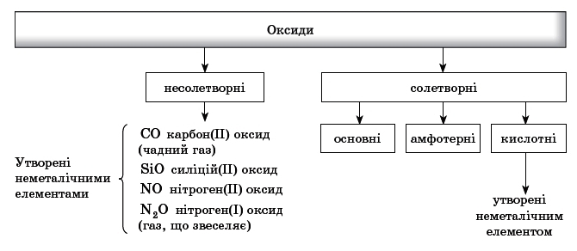
- Що таке основні оксиди ?
- Що таке амфотерні оксиди?
- Що таке кислотні оксиди? Так неметалічні елементи утворюють кислотні оксиди.
- Від чого залежить кількість оксидів одного елемента?
- Як тоді формується назва оксиду ? (Вказується валентність в назві)
Є тривіальні назви ( чадний газ)
- Хто з неметалів не утворює оксиду ? (Винятками є Флуор та інертні елементи — Гелій, Неон, Аргон.)

Завдання : На підставі будови атомів Нітрогену й Фосфору, Cульфуру й Карбону зробіть припущення щодо того, оксиди з яким ступенем окиснення вони можуть утворювати. Назвіть ці оксиди за сучасною номенклатурою.
Відповідь :
Р₂О₃ | Р₂О₅
2. Будова оксидів неметалічних елементів :
- складаються з молекул
- кристалічна ґратка - молекулярна,
- ковалентні зв’язки між атомами є полярними, а самі молекули можуть бути полярними і неполярними (мал. 48 чтор 114).

3. Фізичні властивості кислотних оксидів .
між молекулами діють слабкі ван-дер-ваальсовські сили міжмолекулярної взаємодії, що обумовлює те, що кислотні оксиди :
- багато представників мають запах.
- можуть перебувати у твердому, рідкому і газоподібному агрегатному станах :
сполуки SO₂, NO₂, NO, CO₂, CO є газами (перші два мають характерні запахи),
оксид N₂O₄ — рідина,
оксиди P₂O₅, SiO₂ — тверді речовини.
- Розчиняються у воді : SO₂, SO₃, NO₂, CO₂, P₂O₅ і багато інших оксидів неметалічних елементів (мал. 49 стор 114), взаємодіючи з нею й перетворюючись на кислоти.
- мають низькі температури кипіння або плавлення, - неміцні.

4. Поширення кислотних оксидів в атмосфері :
Виступи учнів з повідомленнями на тему :
- Поширеність оксидів неметалів а атмосфері
- Фізіологічна дія деяких кислотних оксидів
- Парніковий ефект : причини і наслідки.

ІV. Закріплення Вправа № 152
Відомо: V(CO₂)= 3V(CO)  Знайти:  M(cуміші)-?,  D_{H2}(суміші)-? | Розв'язування  V(cуміші)= V(CO₂) + V(CO) =1+3 =4  φ(СO₂) = V(CO₂)  V(суміші) = 1/4=0,25  Φ (СO)= V(CO) = 3  V(суміші) 4 = 0,75  M_{r} (CO₂) =44, M_{r}(CO)=28
Середня молекулярна маса суміші газів дорівнює сумі добутків об'ємних часток на молекулярні маси окремих газів:
M_{r} (cуміші) = φ (СO₂) • M_{r}(CO₂) + φ (СO) • M_{r}(CO)
M_{r}(суміші) = 0,25•44 + 0,75 •28 = 32, отже, M (cуміші) = 32 г/моль
M(H₂) =2 г/моль
D_{Н2} (суміші) = M(суміші) : M(Н₂) = 32 г/моль : 2 г/моль = 16 г/моль
Відповідь: M(суміші)=32 г/моль, D_{Н2}(суміші)=16 г/моль
VI. Домашнє завдання : Опрацювати матеріал §20 . Завдання № 154 письмово Підготувати повідомлення ( індивідуальне завдання ): «Кислотні дощі: причини появи і екологічні наслідки»

Лекція № 19.
Тема 4.6. Кислоти. Кислотні дощі.

Цілі:
Формування ключових компетентностей:
-саморозвиткуй самоосвіти– створення проблемних ситуацій, уміння
знаходити нові рішення;
- інформаційної – вміння обирати головне, розуміння та усвідомлення
отриманої інформації, вміння робити висновки та узагальнення.
Формування предметних компетентностей: закріпити знання про
номенклатуру кислот,повторити формули кислот; розширити уявлення
учнів про кислоти, познайомити з історією відкриття кислот,формувати
знання про класифікацію ї фізичні властивостікислот, ознайомити з
поширенням кислот у природіта їхзастосуванням; розвивати хімічну
мову;
виховувати інтересдо вивченняхімії.
Обладнання: таблиця «Основні класи неорганічних сполук», мультимедійний проектор,
комп’ютер, екран.
Тип уроку: засвоєння нових знань.
Вид уроку: урок-подорож.
______________________________ План уроку ____________________________________

І. Організаційний етап
ІІ. Перевірка домашнього завдання
ІІІ. Актуалізація опорних знань
ІV. Мотивація навчальної діяльності
V. Повідомлення теми і цілей уроку
VI. Вивчення нового матеріалу
VІI. Узагальнення та систематизація знань
VIII. Домашнє завдання
IX. Підбиття підсумків уроку
_______________________________ Хід уроку___________________________________

І Організаційний етап
Привітання, перевірка присутності учнів та їхньої готовності до уроку

ІІ Перевірка домашнього завдання

ІІІ. Актуалізація опорних знань
Інтерактивна гра «Мікрофон»
(Питання проектуються на екран. Учні по черзі задають питання один одному.)
1.На які дві групи поділяються всі речовини?
2. Які речовини називаються простими?
3. Які речовини відносяться до складних?
4. Наведіть приклади складних речовин.
5.Що таке оксиди?
6. На які групи поділяються оксиди?

Прийом «Вилучи зайве»
(Завдання проектуються на екран. Розв’язання обговорюються.)
1) Са, MgO, NaCl, H₂SO₄;
2) SO₂, H₂CO₃, Na₂O, CuO;
3) K₂O, Ag₂O, CO₂, FeO;
4) SiO₂, MnO, P₂O₅, N₂O₅;
5) HCl, H₂CO₃, K₂SO₄, H₃PO₄.

ІV. Мотивація навчальної діяльності
Перед вами на столі знаходяться (на демонстраційному столі виставлені HCl і HNO₃) представники цього численного класу. Багато з них - небезпечні речовини: серед них зустрічаються дуже їдкі і навіть отруйні. З іншого боку: одна з них потрібна для роботи шлунка, а її надлишок веде до медичних проблем - появі печії; інша - поповнює в грунті запас Нітрогену, необхідний для росту рослин, а випадаючи на землю у вигляді кислотних дощів, веде до серйозних екологічних проблем. Подібне можна сказати про багатьох представників цього класу.
- Здогадалися, про який клас йде мова? (...)
- Про кислотах, правильно! Кислоти безперечно впливають на життя людини і навколишнє середовище, і завдання людини: направити вплив кислот в потрібне русло, зробити його корисним для себе.

V. Повідомлення теми і цілей уроку
- Щоб ближче познайомитися з цим класом сполук ми вирушаємо на екскурсію в незвичайний музей - музей цікавої науки "Експеріментаріум» на виставку

«Кислоти: класифікація, фізичні властивості,
поширення і застосування».
(Назва виставки проектується на екран.Учні записують її в зошити.)
Музей знаходиться в парку ім. Глоби, в комплексі «Дніпровські зорі». У цьому музеї можна торкатися, розглядати, фотографувати експонати і побачити досліди, які в школі не показують; та на власному досвіді переконатися, що наука може бути захоплюючою.
Я пропоную найважливішу інформацію з виставки просто записувати.
Експозиції виставки познайомлять вас з класифікацією і фізичними властивостями кислот, з поширенням їх в природі і застосуванням.

VI. Вивчення нового матеріалу
- Отже, друзі, ми вже в музеї. Не забувайте про правила поведінки в громадських місцях.
1)Учитель:
- Перша експозиція виставки присвячена історії відкриття кислот.
Екскурсовод-1 (П.І. учня ____________________)
(Повідомлення учня супроводжується слайд-шоу: зображенням на екрані портретів вчених, які відкрили кислоти.)

Історії відкриття кислот
(Приблизний текст повідомлення учня.)
Найпершою кислотою, яку вдалося виділити і використовувати людству була, мабуть, оцтова. Та й сам термін «кислота» (від латинського «acid») ймовірно походить від латинського «acetum» - оцет. Порушення технології при виробництві вина виноробами давності, призводило до його скисання і освіти оцту. На перших порах його виливали, але потім знайшли застосування в якості приправи, ліки і розчинника.
З сульфатною кислотою люди познайомилися значно пізніше, приблизно в X столітті. В честь її відкриття приписується перському хіміку Абубекеру-аль-Рези. Принаймні сульфатну кислоту людина знає близько 1000 років.
Хлоридна і нітраттна кислоти були виділені і визначені хіміками приблизно в XIV столітті. Хлоридну кислоту спочатку називали соляним спиртом, а нітратну кислоту - селітряної горілкою.
До середини XVIII століття шведському хіміку КарлуШеєле вдалося виділити кілька нових кислот з коренів і листя різних рослин, яким він дав назви в залежності від виду рослин: лимонна, яблучна, щавлева і т.д.
За три роки до смерті К. Шеєле синтезував в чистому вигляді ще одну кислоту - синильну HCN. І хочаце один з найсильніших отрут, він описав її запах і навіть спробував на смак! Звичайно, це не могло пройти безслідно: К. Шеєле помер увіці всього 44 років.
Одного разу англійський хімік Роберт Бойль, вивчаючи властивості хлоридної кислоти, випадково пролив її. Кислота потрапила на синьо-фіолетові пелюстки фіалок. Через деякий час пелюстки стали яскраво-червоними. Так були відкриті індикатори.
Індикатори допомогли відкрити Р.Бойлю кислоту - фосфатну Н₃РО₄.
Наступну кислоту - карбонатну, отримав вперше в кінці XVIII в. Джозеф Прістлі, англійський хімік і священик. Для цьоговінрозчиняв в водівуглекислий газ, відкритийще в 1756 р Джозефом Блеком. Розчинвуглекислого газу у воді назвали содової водою, а так як вона отрималаширокезастосування в якості напою, за цевідкриття Джозефа Прістлі нагородили золотою медаллю.Отже, докінця XVIII століттяхіміки знали вжебільше десятка кислот.
4 квітня 1932 американський біохімік Чарльз Глен Кінг уперше виділив вітамін С з лимонного соку. Аскорбінова кислота абовітамін С - безбарвнийпрозорий легко розчинний у водівітамін, якийміститься в цитрусових, деяких ягодах і зелениховочах. Більшістьорганізмівсинтезуєйого з глюкози. Але людинацьогоробити не може і повиненотримуватийого з їжею.
Про існування таких речовин як вітаміни, науковціздогадувалисязадовго до відкриттяКінга. У 1880 роціросійськийбіологМиколаЛунін з Тартуськогоуніверситетупровів ряд дослідів на мишах. У своїйдисертаційнійроботівінзробиввисновок про існуванняякогосьневідомогоречовини, необхідного для життя. У той час висновокЛунінанауковеспівтовариствоприйняло скептично.

2) Учитель:
-Переходимо до наступної експозиції, яка познайомить вас з класифікацією кислот.

Класифікація кислот
(розповідь учителя)
Кислот багато і їх класифікують за різними ознаками. Ми познайомимося з двома класифікаціями кислот: по основності і по наявності або відсутності атомів Оксигену в молекулі кислоти.
І. По основності кислотиділяться на:
одноосновні - HCl, HNO₃;
двохосновні - H₂S, H₂CO₃;
триосновні (або багатоосновні) - H₃PO₄.

Основность кислот визначається числом атомів Гідрогену в молекулі кислоти.

ІІ. За наявністю атомів Оксигену в молекулікислоти діляться на:
оксигенвмісні- HNO₃, H₂SO₄;
безоксигенові- HCl, H₂S.

(На екранідемонструється слайд. Текст слайда учніпереписують в зошиті.)
Класифікація кислот
І По основності:
одноосновні -HCl, HNO₃;
двохосновні - H₂S, H₂CO₃;
триосновні - H₃PO₄.

Основность кислот визначається числом атомів Гідрогену
В молекулі кислоти.

ІІ За наявністю атомів Оксигену в молекулі:
оксигенвмісні- HNO₃, H₂SO₄;
безоксигенові- HCl, H₂S.

3) Учитель:
- Так як в нашому музеї можна торкатися і розглядати всі експонати, експозиція «Фізичні властивості кислот» пропонує вам спробувати свої зусилля в самостійної роботи з науковою літературою.
(Самостійна робота учнів з підручником. Учитель називає номер параграфа, учні самі знаходять в ньому опис фізичних властивостей кислот.)
- Хто першим впорається із завданням, підніме руку і прочитає свій текст.

Фізичні властивості кислот
(Очікуваний текст відповіді.)
Багато кислот при нормальних умовах (t=0°C)- це без барвні рідини(сульфатна H₂SO₄, нітратна HNO₃,хлорид на HCl),відомі також тверді кислоти (ортофосфатна H₃PO₄, метафосфосфатна HPO₃, боратна H₃BO₃). Майже всі кислоти розчинні у воді. Практично нерозчинної є силікатна кислота H₂SiO₃. Погано розчиняється у воді боратна кислота H₃BO₃.
Водні розчини кислот, як правило, є безбарвними.
Молекули в кислотах притягуються дуже слабко, тому кислоти мають дуже низькі температури плавлення.
Розчини кислот мають кислий смак: багатьом плодам надають кислий смак кислоти, що містяться в них. Звідси назви кислот: лимонна, яблучна і т.д.
Деякі кислоти є летючими і в концентрованому вигляді мають різкий запах (концентровані нітратна і хлорид на кислоти).Сульфідна кислота H₂S має специфічний «аромат» сірководня, що нагадує запах тухлихя єць.

4) Учитель:
- Наступна експозиція «Експериментальна». Наші лаборанти продемонструють вам досліди, які в школі вам навряд чи покажуть на уроках хімії або фізики.
(Виходить пара учнів ( «лаборанти») в білих халатах:
П.І. ученів _________________________________________________)

Один з учнів каже:
- Усім відомо, що кислоти кислі на смак, але не всі кислоти можна пробувати на смак, тому що багато з них отруйні і небезпечні: сірчаною кислотою можна отримати опіки; один повний вдих парів синильної кислоти (HCN) призводить до втрати свідомості і летальному результату через 1-2 хвилини.
Тому розпізнати кислоти, і особливо концентровані, на смак не вирішиться жоден хімік - це небезпечно. Розпізнати кислоти, які не пробуючи їх на смак, можна за допомогою індикаторів.
Учитель:
-Ребята, про індикатори ви дізнаєтеся на наступному уроці.
Один з «лаборантів»:
- Навіщо ж чекати наступного уроку, тим більше, що індикатори часом зовсім поруч з нами, наприклад сік столового буряка.
Демонстрація (звіт по домашньому експерименту)
Учні демонструють дію соку столового буряка на кислоту і луг.
Учитель:
- Рада майбутнім господиням. В кінці варіння борщу зі столовим буряком додайте трохи лимонної кислоти - колір борщу стане яскравим.

5)Учитель:
- Переходимо до експозиції «Поширення кислот у природі».
Екскурсовод-2 (П.І. учня ____________________)
(Повідомлення учня супроводжується показом презентації або слайд-шоу)

Поширення кислот у природі
(Приблизний текст повідомлення учня.)
Кислоти постійно присутні навколо нас і широко поширені в природі.
Органічні кислоти: оцтова, яблучна, щавлева, лимонна, молочна кислота, містяться у відповідних продуктах; мурашина кислота міститься у виділеннях мурах, у пекучих волосках кропиви, входить до складу отрути жалючих комах; з уроків анатомії відомо, що хлоридна кислота входить до складу шлункового соку.
Наприклад, дощова вода на перший погляд здається чистою. Насправді в ній є чи мало інших речовин. За рахунок розчинення вуглекислого газу з атмосфери вона є розчином карбонатної кислоти. Після літньої грози в дощовій воді утворюється нітратна кислота, що поповнює запаси азоту в ґрунті. Виверження вулканів і згоряння палива сприяють появі в дощовій і сніговий воді сульфатної кислоти.
Кислоти в організмі людини
Аскорбінова, фолієва, оротова, пангамова, нікотинова та інші кислоти є вітамінами. Аскорбінова кислота - постачальник вітаміну С. Амінокислоти, з'єднуючись одна з одною в найхимерніших поєднаннях, утворюють безліч білків. А з них, у свою чергу, будуються майже всі тканини нашого організму. Фосфатна кислота у вигляді кальцієвих, магнієвих та стронцієвих солей - основний «конструкційний матеріал» кісток, зубів, нігтів.«Багато справ» і у хлоридної кислоти, що входить до складу шлункового соку й допомагає перетравлювати їжу, - найсильнішого бактерициду, під дією якого більшість бактерій, що потрапили в шлунок, гинуть.
Як бачимо, наше самопочуття в значній мірі пов'язано з діяльністю кислот в організмі.
Кислотив їжі
Чимало кислот в нашійїжі. Фрукти, овочі, молочні продукти, ліки постачають цілий букет кислот: яблучну, щавлеву, лимонну, мигдалеву, молочну, масляну, кавову, оцтову, аскорбінову та інші. Навіть синильна кислота (сильна отрута) знайома кожному, хто ласував ядерця кісточок слив, вишень чи мигдалю. Кількість її мізерна, але відчути смак і запах можна. Так що ядерцями захоплюватися не слід, особливо якщо вони взяті з недозрілих плодів або торішніх компотів.
Кислоти в рослинному світі
Багато рослин містять кислоти і використовують їх як «хімічну зброю». Мухомори в якості отруйних токсинів «використовують» і ботенову кислоту. Ця речовина така отруйна, що мухоморові нема чого ховатися. Однак лосі жують мухомори і не гинуть відцього. Швидше - навпаки: мухоморами вони лікують якісь свої «хвороби». Ботанікам відомо більше 800 видів рослин, що виробляють синильну кислоту. Багато рослин виділяють кислоти, пригнічуючи ними інші видирослин. У волосках кропиви міститься пекуча мурашина кислота.
Кислоти в тваринному світі
Якщо ви присядете поблизу мурашника, то надовго запам'ятаєте пекучі укуси його мешканців. Мураха впорскує в ранку від укусу отруту, що містить мурашину кислоту. Мурашиної кислотою обумовлено печіння кропиви, її виділяють деякі гусениці. Тропічний павук стріляє у ворогів цівкою рідини, що містить 84% оцтової кислоти. Плоскі багатоніжки використовують пари синильної кислоти. Деякі жуки вистрілюють цівкою розведеної сульфатної кислоти.

Поширення кислот у природі
Кислотишироко поширені в природі.
Вони містяться:
1) в організмілюдини;
2) в організмахтварин і рослин;
3) в їжі;
4) в дощовійводі.

6)Учитель:
- Остання експозиція виставки«Застосування кислот».
Екскурсовод-3 (П.І. учня____________________ )

Застосування кислот
(Приблизний текст повідомлення учня.)
1) Застосування кислот в промисловості
З усіх кислот найбільше застосування в різних галузях отримали суьфатна, хлоридна, нітратна і ортофосфатна.
Кислота | Галузь застосування
HCl | - виробництво солей, фарб, ліків.
HNO₃ | -виробництво добрив, барвників, вибухових речовин.
H₂SO₄ | -виробництвоінших кислот, солей, добрив, барвників, ліків, очищеннянафтопродуктів. Сульфатну кислоту, за рахунокїїздатностіпоглинативеликікількості води, використовують для осушення. Застосовується для приготуванняакумуляторної кислоти.
H₃PO₄ | - виробництво добрив, миючихзасобів, газованихнапоїв.

2) Застосування кислот вмедицині
Боратна кислота має антисептичні властивості, її використовують при приготуванніборноїмазі.
Ортофосфатна кислота широко застосовується в стоматології при пломбуваннізубів. Нею протруюютьзубнуемаль перед процедурою. Також в незначнихкількостяхортофосфатна кислота застосовується в складах відбілювачівдлязубів.
Розбавленухлориднукислоту застосовують для лікуваннядеякихзахворюваньшлунково-кишкового тракту.

3) Застосування кислот в побуті
Лимонна кислота використовується в кулінарії, а також для виведеннявсілякихплям: від вина, різнихягід, фарб, іржі, чорнила.
Щавлева кислота застосовується для видаленняплямвідчорнила, іржі. Однакслідмати на увазі, щокристалічна кислота можевикликатиопікислизовихоболонокротовоїпорожнини, стравоходу, шлунка і є отруйноюречовиною.
Боратна кислота - як мікродобриво і засіб для боротьби з тарганами і будинковими мурашками.
Оцтова кислота застосовуєтьсяабо у вигляді столового оцту, з масовоючасткоюкислоти до 9% або у вигляді 70-80% -ноїесенції. Оцет застосовується в якості консерванту, а такожприправи до страв, видаленняфруктовихплям з тканин.
Хлориднакислота застосовується для очищеннявідвапняногональоту раковин, ванн, умивальників, труб і радіаторів систем централізованогоопалення.
Розбавлена ​​нітратна кислота використовується для чищеннявиробів з благороднихметалів.

Господиніназамітку- простий і доступнийзасіб для видаленняплямвідіржі на бавовняних, лляних і вовнянихбілих тканинах:
1 чайну ложку оцтовоїаболимонноїкислотирозчинити в 1 склянці води, сумішпідігріти до кипіння і тканину з плямоюкількаразівзанурити в розчин (абоплямупротертирозчином). Потім кислоту ретельнозмити водою, краще з додаваннямкількохкрапельнашатирного спирту - длянейтралізаціїкислоти.
(На экране демонстрируется слайд.Текст слайда учащиеся переписывают в тетради.)
Застосування кислот
Кислотизастосовуються в багатьох областях:
1) вмедицині;
2) в промисловості;
3) в побуті.

VІI Узагальнення та систематизація знань
- І так, ребята, екскурсія наша закінчилася. Я пропоную зараз заглянути в «Наукове» кафе, підкріпитися, обмінятися враженнями і отриманої иформацією.

Топ – блюдо:гра «Кислотнийланцюжок»
Зкарток з формулами кислот скластиланцюжок:
а) оксігеновмісніх кислот;
б) безоксігеновіх кислот;
в) одноосновних кислот;
г) двохосновних кислот;
д) трьохосновних кислот.

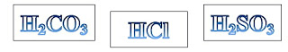



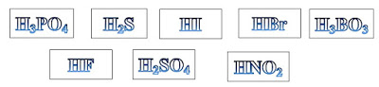

-Десерт «Кислотненатхнення»(вивчити назви і формули кислот)пропонуювзяти з собою на вінос - додому

VIII Домашнє завдання
1. Законспектувати тему, опрацювати параграф 21 с.120-127, виконати завдання № 156, 157, 157)
2. Вивчити назви і формули кислот.
3. Для охочих поглибитизнання: дослідити, якізасобипобутовоїхіміїмістятькислоти. Якеїхпризначення? Підготуватиповідомлення про кислотнідощі, кислігрунти.
4. Для тих, хтохочепроявити себе творчо: скластиказку про кислоти.

IX Підбиття підсумків уроку
1. «Вільниймікрофон»: закінчитиречення
- Сьогодні на уроція дізнався (дізналась) про ...
- Сьогодні на уроці я вивчив (вивчила) …
- Цікавим було...

Лекція № 20.

Тема 4.7. Особливості взаємодії металів з нітратною кислотою
і концентрованою сульфатною кислотою.

Цілі уроку:
актуалізувати знання і вміння в області вивчення природного довкілля; поглибити знання про кислоти, кислотні оксиди; сформувати знання про кислотні дощі;
розвивати вміння складати рівняння реакцій, складати схеми електронного балансу;
виховувати екологічну компетенцію, бережливе ставлення до навколишнього середовища; формувати самоосвітню компетенцію.

Тип уроку: поглиблення й засвоєння знань, умінь, навичок.

Хід уроку

І. Організація класу

ІІ. Мотивація
На дошці записаний епіграф «Земля не належить нам. Це ми належимо землі» (мудрість індіанців Сіу)

За їх допомогою одержують багато необхідних людині речовин: добрива, без яких не можуть розвиватися рослини, вибухові речовини, ліки, барвники, пластмаси, волокна та ін.
Проте ці речовини можуть нести й величезну загрозу людству та всьому живому на Землі…

Як ви думаєте, яким речовинам ми присвятимо наш урок?
(діти висувають свої припущення)

ІІІ. Повідомлення теми і мети уроку

ІV. Актуалізація опорних знань
Робота учнів біля дошки
Вправа 1. «Логічні квадрати»
(знайдіть у логічних квадратах місце для Натрію і Нітрогену)
K | Ca
 | Ag
C | Cl
P

Вправа 2. «Дзеркало» (з’єднайте стрілками формулу речовини та її назву)
Ag₂O силіцій (IV) оксид
ZnO алюміній оксид
P₂O₅ хлор (VІІ) оксид
Cl₂O₇ цинк оксид
SiO₂ фосфор (V) оксид
Al₂O₃ аргентум (І) оксид

Вправа 3. «Біла ворона» (знайти зайвий оксид у кожному рядку)
А) CaO, BaO, CO₂, MgO
Б) Fe₂O₃, Cr₂O₃, SO₃, Al₂O₃
В) Na₂O, H₂O, K₂O, N₂O₅

Доки 3 учні працюють біля дошки, інші учні працюють з картками.
Вправа «Естафета незакінчених речень» (робота з картками)

1. Формула сульфатної кислоти...
2. Сульфатна кислота... сполука.
3. За звичайних умов чиста сульфатна кислота ...
4. Розчинення кислоти у воді супроводжується ... .
5. Кислоту ... , а не навпаки.
6. Сульфатна кислота реагуючи з металом буде ... .
7. Якщо з металом взаємодіє розбавлена сульфатна кислота, то ... .
8. Якщо реагентом є концентрована сульфатна кислота, то ... .
9. Чиста сульфатна кислота, а також її концентрований розчин ... .
10.Вона добре поглинає ...
11.Сульфатна кислота утворює солі ... .
12.Якісною реакцією на йони SO₄²⁻ є утворення ...

V. Вивчення нового матеріалу
Пояснення вчителя та записи в робочий зошит
(з використанням презентації та відео-сюжетів)
1. Пригадуємо та конспектуємо в зошити визначення поняття кислоти, загальну формулу речовин цього класу, класифікацію кислот.
2. Фізичні властивості нітратної кислоти HNO₃
Безбарвна рідина, жовтіє при зберіганні, має різкий запах; вибухонебезпечна, «димить».
ρ = 1,5 г/см³, t_{кип}. = 86 ⁰С, t_{замерз}. = – 41 ⁰С.
Нітратна кислота токсична!
У разі потрапляння на шкіру викликає опіки у вигляді жовтих плям.

3. Хімічні властивості HNO₃
Розведена нітратна кислота має всі типові властивості кислот.
З металами поводиться по різному в залежності від активності металу та міцності кислоти.
Водень під час взаємодії з металами концентрованої нітратної кислоти ніколи не виділяється.
Концентрована нітратна кислота не реагує із залізом, хромом, алюмінієм (пасивний стан). Отже, її можна зберігати в залізній або алюмінієвій тарі.
Але варто лише додати туди води, як починається реакція й не залишається ні кислоти, ані металевої оболонки, в якій вона містилася.
(Перегляд відео «Окислювальні властивості нітратної кислоти» https://www.youtube.com/watch?v=JOX6Z9nWDog)

Суміш одного об’єму HNO₃ та трьох об’ємів НСl називається «царською горілкою».
У такий спосіб можна розчинити золото і платину.
Записуємо рівняння реакції:
Au + HNO₃ + 3HCl = AuCl₃ + NO + 2H₂O
3Pt + 4HNO₃ + 12HCl = 3PtCl₄ + 4NO + 8H₂O

Хімічний калейдоскоп
Датський учений Нільс Бор у 1943 році під час окупації території Данії німецькими фашистами вимушений був залишити батьківщину і, щоб врятувати Нобелівську медаль, розчинив її у царській горілці, а після повернення за допомогою метода електролізу виділив золото та замовив собі нову медаль.

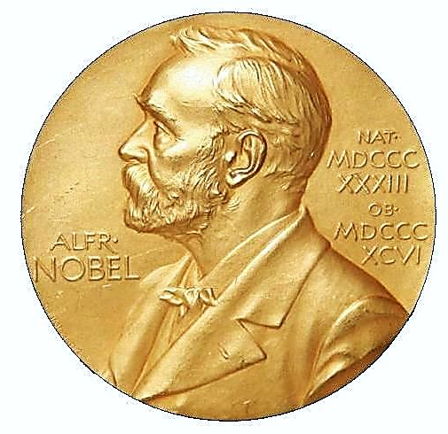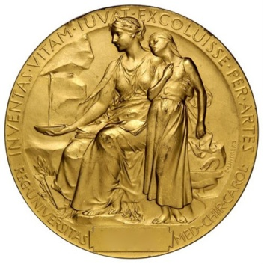

3.1. Взаємодія концентрованої HNO₃ з міддю
Cu + 4HNO₃ → Cu(NO₃)₂ + 2NO₂↑+ H₂O
«лисячий хвіст» (газ бурого кольору)

(Перегляд відео «Взаємодія концентрованої нітратної кислоти з міддю» https://www.youtube.com/watch?v=-sK32VMsR8E)

3.2. Властивості нітратної кислоти, спільні з іншими кислотами:
(складіть рівняння реакцій)
HNO₃ + Mg(OH)₂ =
HNO₃ + Al₂O₃ =
HNO₃ + (NH₄)₂CO₃ =
Перевіряємо рівняння.

Рубрика «Потрібно знати»
- Миття й очищення овочів знижує вміст нітратів приблизно на 10 %.
- Під час відварювання овочів у відвар переходить до 50 % нітратів.
- Під час консервування та квашення до 30% нітратів переходить у розчин

Запобіжні засоби, до яких потрібно вдаватися, аби уникнути отруєння нітратами:
- дотримання правил агротехніки вирощування сільськогосподарських культур;
- обмежене споживання овочевих культур, що виросли у теплицях;
- дотримання рекомендацій щодо зменшення вмісту нітратів у процесі приготування овочевих страв.

4. Сульфатна кислота H₂SO₄
Це важка оліїста рідина, безбарвна, без запаху.
Ця дуже гігроскопічна речовина роз'їдає папір і тканини, спричинює опіки шкіри. Під час розчинення сульфатної кислоти у воді, розчин нагрівається настільки, що може закипіти!
Це дуже небезпечно!
(Перегляд відео із записами рівнянь хімічних реакцій
«Хімічні властивості сульфатної кислоти» https://www.youtube.com/watch?v=Td6itaNfJrU)

4.1. Взаємодія цукру з концентрованою сульфатною кислотою

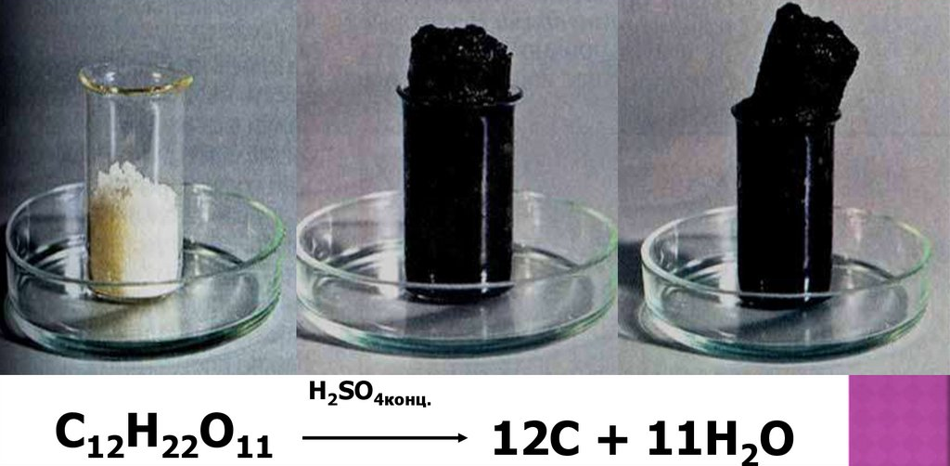

(Перегляд відео «Утворення вугільної піни»
https://www.youtube.com/watch?v=De5B-LyYCVI)

5. Кислотні дощі
Доповіді та презентації учнів.

VІ. Систематизація й узагальнення нових знань
Розв’язання екологічних задач (за варіантами)

1. Протягом однієї години ТЕС спалює близько 1т вугілля, масова частка Сульфуру в якому становить 3%. Яка маса SO2 потрапить в атмосферу протягом доби?
2. Деякі країни забезпечують свої потреби в сульфатній кислоті за рахунок сульфур (IV) оксиду, що вловлюють з вихідних газів під час роботи ТЕС. Обчисліть,яку масу сульфатної кислоти можна одержати в результаті спалювання 100т вугілля,що містить 2% Сульфуру,а практичний вихід кислоти становить 93%.

VІІ. Рефлексія.
Вправа «Сенкан».
(іменник) - Сульфатна кислота
(2 прикметника) - безбарвна, оліїста
(3 дієслова) - димить, взаємодіє, обвуглює
(ключова фраза, 4 слова) - широко використовується на практиці
(синонім) - «хліб» хімічної промисловості.

На уроці я:
- дізнався…
- зрозумів…
- навчився…
- найбільший мій успіх – це…
- найбільші труднощі я відчув…
- я не вмів, а тепер умію…
- я змінив своє ставлення до…
- на наступному уроці я хочу…

VІІІ. Підбиття підсумків уроку.
Музика моря і дощу, гімн лісів, шелест хлібів – це нам подарувала природа. У цій красі вінцем її творіння стала людина – мудра, сильна, чуйна. А отже,від кожного з нас залежить чи буде існувати ця краса в майбутньому, чи буде існувати ця планета і люди на ній.

Домашнє завдання.
Опрацювати § 20, 21.
  - Гр. А – переписати всі рівняння реакцій на ст. 105, 107;
виконати “Сторінку природодослідника” (ст. 107)
  - Гр. Б – ст. 111 № 2

Завдання на розвиток логічного мислення:
  - Розшифруйте один із записів алхімічного тракту: «Якщо Марс у своєму блискучому обладунку впаде в обійми Венери, яка розтанула від пекучих сліз, він обов’язково почервоніє…».

Підказка:
Під Марсом і Венерою алхіміки розуміли залізо і мідь, а пекучі сльози — концентровані кислоти (у тому числі сульфатна та нітратна).

Лекція № 21.

Тема 4.8. Тема: Розв'язання задач за рівняннями реакцій, якщо один із реагентів узято в надлишку
Предметні компетентності:
учні обчислюють кількість (об’єм, масу) продукту реакції за масами (об’ємом, кількістю речовини) реагентів, один з яких узято в надлишку, обґрунтовуючи обраний спосіб розв’язання.
Ключові компетентності:
спілкування державною мовою, математична компетентність, основні компетентності у природничих науках і технологіях, інформаційно-цифрова компетентність.

Хід уроку:
І. Актуалізація опорних знань:
Обчислювати кількість (об’єм, масу) продукту реакції за масами (об’ємом, кількістю речовини) реагентів, один з яких узято в надлишку, потрібно за тією речовиною, яка повністю витратиться внаслідок реакції. Адже друга сполука прореагує лише частково - її надлишок не реагуватиме. Тобто кількість продукту реакції буде прямо пропорційна кількості реагенту, що прореагує повністю. Ці співвідношення змодельовано на рисунку
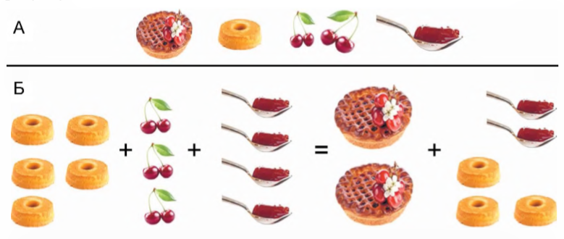
А. Для виготовлення смачної вітамінної канапки знадобляться бісквітна основа (1 штука), свіжі вишні (3 штуки) та малиновий сироп (1 десертна ложка).
Б. З п’яти бісквітних основ, трьох пар вишень та чотирьох ложок сиропу згідно з рецептом можна виготовити лише дві канапки. Тож дві ложки сиропу та три бісквітні основи є надлишком.
Майбутнім кондитерам, наприклад, неважко збагнути: якщо для виготовлення солодкої канапки потрібні бісквітна основа, три вишні та ложка малинового сиропу, то з п’яти бісквітних основ, трьох пар вишень і чотирьох ложок сиропу згідно з рецептом можна виготовити лише дві повноцінні канапки. Дві ложки сиропу та три бісквітні основи залишаться невикористаними.

ІІ. Вивчення нового матеріалу:
З огляду на здобуті уявлення розгляньмо реакцію азоту з воднем. Взаємодію цих речовин описують хімічним рівнянням:
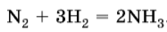
Відповідно до стехіометричних коефіцієнтів кількість речовини водню втричі більша за кількість речовини азоту. Кількість речовини продукту реакції (амоніаку) удвічі більша за кількість речовини азоту й становить дві третини від кількості речовини водню:
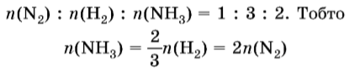
За рисунком нескладно визначити, який з реагентів узято в надлишку. Очевидно, що в одиничному акті реакції бере участь молекула азоту та три молекули водню. Тобто азот витратиться повністю, а три молекули водню є надлишком цього реагенту
За рисунком нескладно визначити, який з реагентів узято в надлишку. Очевидно, що в одиничному акті реакції бере участь молекула азоту та три молекули водню. Тобто азот витратиться повністю, а три молекули водню є надлишком цього реагенту
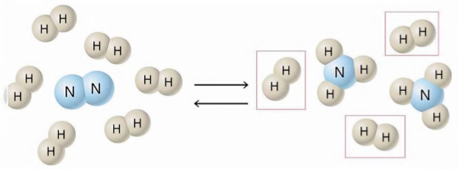
Який з реагентів узято в надлишку?

Оскільки рівні об’єми різних газів за однакових умов містять однакову кількість молекул, можна обґрунтовано стверджувати, що співвідношення між об’ємами реагентів і продукту цієї реакції такі:
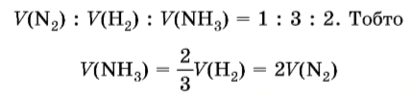
Алгоритм обчислення маси (об’єму, кількості речовини) продукту реакції за масами (об’ємом, кількістю речовини) реагентів, один з яких узято в надлишку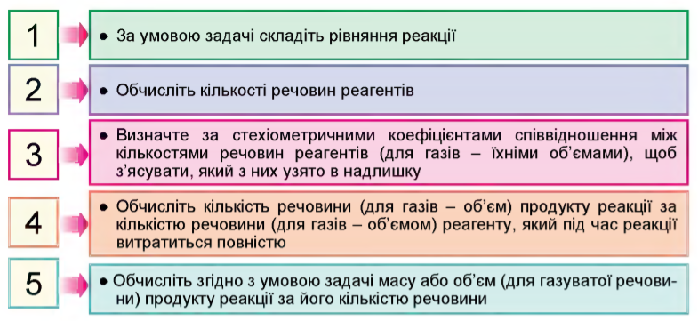

Під час хімічних взаємодій речовини витрачаються тільки в стехіометричних співвідношеннях, тобто в тих співвідношеннях, у яких вони зазначені в рівнянні хімічної реакції. Якщо одного з реагентів взято більше, то він наявний у надлишку і під час реакції витратиться не повністю. Кількісні дані про цей реагент не можна використовувати під час розрахунків за хімічним рівнянням, оскільки в реакцію вступає тільки певна частина цього реагенту. Тому перед розрахунками за рівнянням реакції необхідно визначити, який із реагентів подається в надлишку, а який — у нестачі. Такий тип задач (часто їх називають «задачі на надлишок та нестачу») досить просто виявити: в умові зазначено масу, кількість речовини або об’єм для обох реагентів, хоча зазвичай для розрахунків за хімічним рівнянням достатньо знати відомості лише про один реагент. Для того щоб визначити, який із реагентів узято в надлишку, можна скористатися простим правилом. Як вам відомо, відношення кількості речовини реагентів до їхніх стехіометричних коефіцієнтів дорівнюють одне одному. Отже, для реакції:
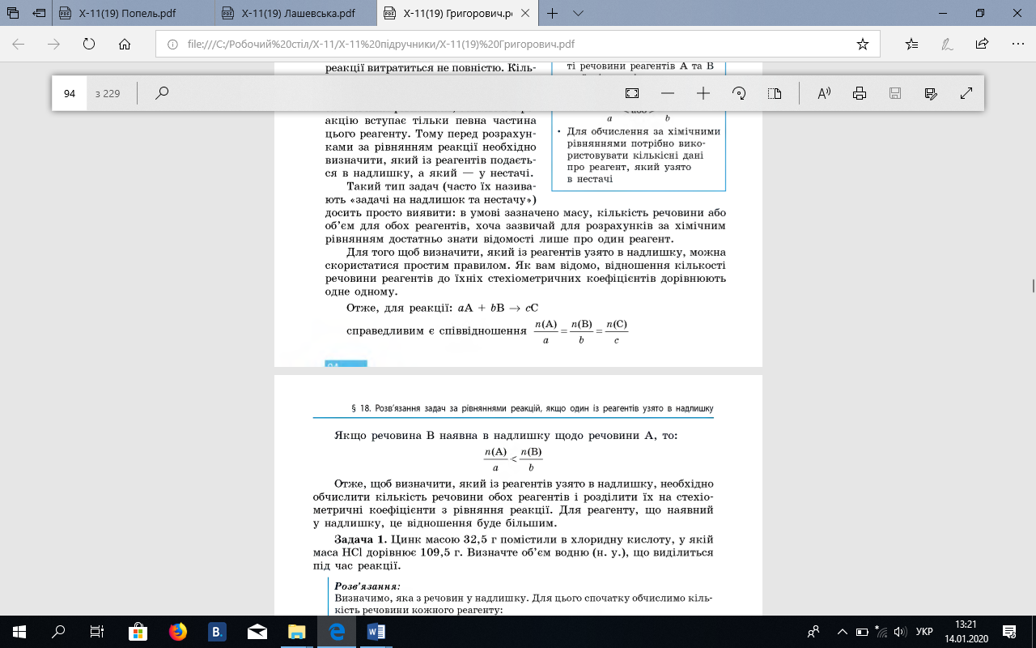
справедливим є співвідношення
Якщо речовина В наявна в надлишку щодо речовини А, то:
Отже, щоб визначити, який із реагентів узято в надлишку, необхідно обчислити кількість речовини обох реагентів і розділити їх на стехіометричні коефіцієнти з рівняння реакції. Для реагенту, що наявний у надлишку, це відношення буде більшим.

• Якщо в умові задачі дано кількісні дані про два реагенти, необхідно перевірити, який із реагентів узято в надлишку.
• Для визначення необхідно порівняти відношення кількості речовини реагентів А та В до їхніх стехіометричних коефіцієнтів a i b:
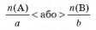
• Для обчислення за хімічними рівняннями потрібно використовувати кількісні дані про реагент, який узято в нестачі.

Задача 1. Цинк масою 32,5 г помістили в хлоридну кислоту, у якій маса НСl дорівнює 109,5 г. Визначте об’єм водню (н. у.), що виділиться під час реакції.
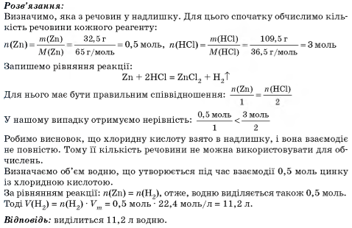

Задача 2. Змішали два розчини з однаковими масами: хлоридну кислоту та розчин калій гідроксиду, у яких масові частки обох реагентів також однакові. Визначте, яке середовище (кислотне чи лужне) буде в розчині після зливання двох реактивів.
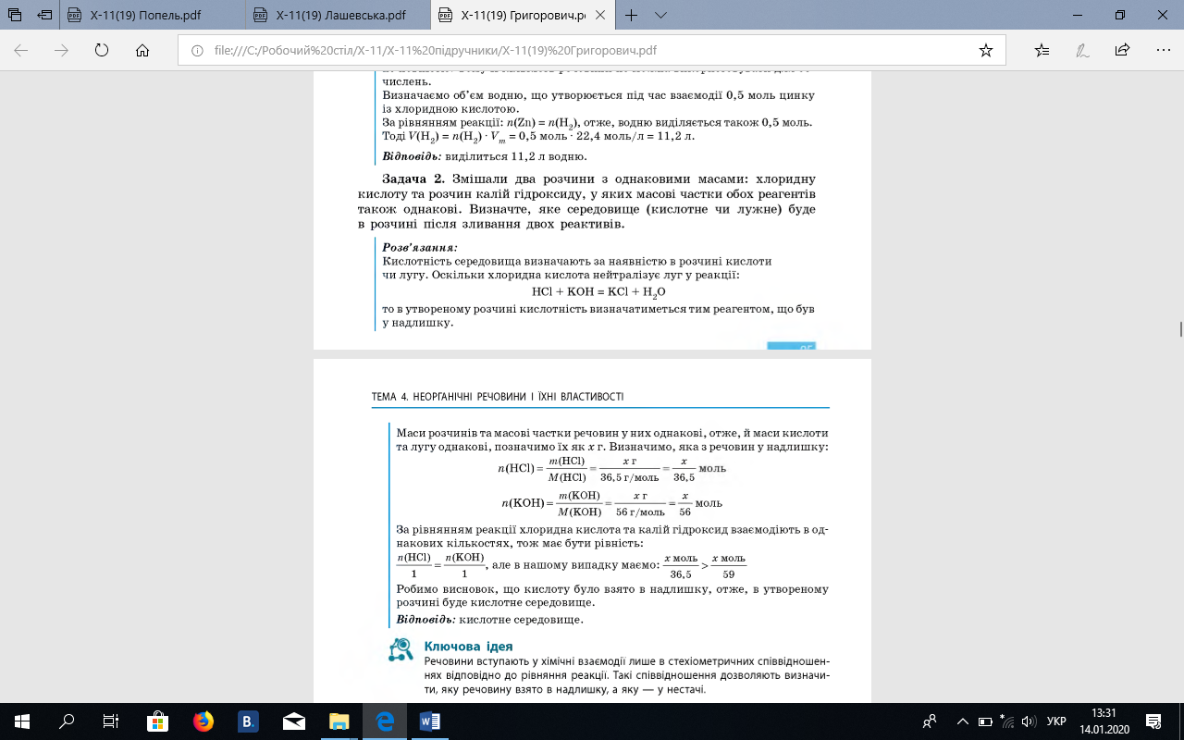
ІІІ. Узагальнення й систематизація знань:
Речовини вступають у хімічні взаємодії лише в стехіометричних співвідношеннях відповідно до рівняння реакції. Такі співвідношення дозволяють визначити, яку речовину взято в надлишку, а яку — у нестачі.
1. Для одержання гідроген хлориду змішали хлор масою 14,2 г та водень масою 6 г. Обчисліть об'єм одержаного гідроген хлориду (н. у.) і масу реагенту, що залишиться.
2. До цинку масою 6,5 г додали хлоридну кислоту масою 150 г із масовою часткою гідроген хлориду 20 %. Обчисліть об'єм виділеного газу (н. у.).
3. До розчину натрій хлориду масою 100 г із масовою часткою солі 2 % долили розчин аргентум(І) нітрату такої самої маси з масовою часткою солі 1 %. Обчисліть масу осаду, що утвориться.
4. Кальцій карбонат масою 150 г залили розчином хлоридної кислоти масою 1 кг із масовою часткою кислоти 5 %. Обчисліть масову частку солі в отриманому розчині.
5. Цинк масою 13 г сплавили із сіркою масою 7 г. Продукт реакції обробили надлишком хлоридної кислоти. Обчисліть об'єм газу (н. у.), що виділився.
6. Обчисліть об'єм газуватого сульфур(VІ) оксиду, який можна добути із сульфур(ІV) оксиду об'ємом 150 л та кисню об'ємом 100 л.
7. Обчисліть масу гідроген сульфіду, що утвориться під час взаємодії сірки масою 5,6 г і водню об'ємом 5,6 л (н. у.).
8. Змішали розчини сульфатної кислоти і барій хлориду масою по 500 г. Масова частка кислоти в початковому розчині становить 10,4 %, а барій хлориду — 20,8 %. Обчисліть масу утвореного осаду.
9. До розчину, що містить 14 г сульфатної кислоти, додали купрум(ІІ) гідроксид масою 12 г. Обчисліть масу утвореної солі та масу надлишкової речовини, що не прореагувала.
10. Обчисліть масу амоніаку, яку можна добути, використовуючи азот масою 98 кг та водень масою 10 кг. Завдання з розвитку критичного мислення
11. Як ви вважаєте, з якою метою під час проведення експериментів у лабораторіях і промисловості ту чи іншу речовину беруть у надлишку? Чи будь-яку речовину можна брати в надлишку?
12. Обчисліть масу (г) води, яка утвориться внаслідок вибуху газової суміші, що складається з водню об’ємом 0,56 л (н. у.) і кисню такого самого об’єму (н. у.).
13. Обчисліть масу (г) плюмбум(ІІ) йодиду, який утвориться внаслідок змішування двох водних розчинів, один з яких містить плюмбум(ІІ) нітрат масою 66,2 г, а другий - калій йодид масою 33,2 г.
14. Обчисліть масу (г) солі, яка утвориться внаслідок додавання до водного розчину масою 100 г з масовою часткою натрій гідроксиду 0,2 водного розчину нітратної кислоти масою 126 г з масовою часткою розчиненої речовини 10 %. Визначте колір лакмусу в розчині, який утвориться внаслідок реакції.
15. Обчисліть: а) об’єм (л) гідроген хлориду, який утвориться внаслідок реакції, для проведення якої взято водень об’ємом 1,2 л і хлор об’ємом 2,4 л (об’єми всіх газів виміряно за однакових умов); б) масу (г) осаду, який утвориться внаслідок змішування двох водних розчинів, один з яких містить аргентум(І) нітрат масою 17 г, а другий - натрій хлорид кількістю 0,2 моль; в) масу (г) натрій хлориду, для добування якого взято натрій масою 0,46 г і хлор об’ємом (н. у.) 1,12 л.; г) масу (г) осаду, який утвориться внаслідок змішування водного розчину масою 800 г з масовою часткою натрій сульфату 0,142 з водним розчином масою 400 г з масовою часткою барій нітрату 26,1 %.
16. Для здійснення реакції взяли 0,92 г натрію і 3,55 г хлору. Обчислити масу натрій хлориду, що утвориться.
17. Чи достатньо взяти 20 г алюмінію для реакції з киснем, щоб добути алюміній оксид масою 25,5 г?
18. Магній масою 9,6 г спалили в кисні масою 12 г. Яка маса магній оксиду утворилася? Чи залишилася після реакції одна з вихідних речовин? Якщо так, то яка саме? Обчисліть масу її залишку.
19. Яка маса осаду утвориться, якщо до розчину, що містить 0,08 моль ферум(ІІ) хлориду, додати 50 г розчину натрій гідроксиду з масовою часткою лугу 16 %?
20. У результаті реакції деякої маси алюмінію з хлором масою 7,1 г утворилося 8,9 г алюміній хлориду. Чи весь хлор прореагував?
21. Під час нагрівання оксиду NО₂ об’ємом 4 л утворився оксид NО об’ємом 2 л і кисень. Обчисліть об’єм кисню. Чи відбулося повне перетворення нітроген(ІV) оксиду? Якщо ні, то знайдіть об’єм його залишку.
22. Після змішування зразка негашеного вапна масою 12,5 г з водою масою 10 г утворився кальцій гідроксид масою 14,8 г. Яка масова частка кальцій оксиду в зразку негашеного вапна?
23. У результаті реакції амоніаку з киснем за наявності каталізатора об’єм газової суміші збільшився на 100 мл і було виявлено 600 мл кисню, що не прореагував. Обчисліть масові частки газів у вихідній суміші.
24. До літій гідроксиду масою 6 г додали 60 г 10 %-го розчину гідроген фториду. В результаті експерименту добуто 5,2 г солі. Який відносний вихід продукту реакції?

ІV. Домашнє завдання:

Лекція № 22
Тема 4.9. : Узагальнення знань з теми «Неметалічні елементи та їхні сполуки»

Мета уроку: узагальнити й систематизувати знання учнів про неметали та їх основні сполуки; удосконалювати знання, уміння й навички учнів складати реакції йонного обміну, окисно-відновні реакції, розв’язувати задачі за рівняннями хімічних реакцій; розвивати пам’ять, увагу, логічне мислення, вміння працювати самостійно та в групі.
Тип уроку: узагальнення й систематизації знань, умінь і навичок і застосування їх на практиці.
Форми роботи: навчальний семінар-практикум.
Обладнання. Таблиці: « Періодична система хімічних елементів Д.І.Менделєєва», «Розчинність кислот, основ, солей у воді», «Ряд активності металів».
Девіз. Теорія без практики мертва
ХІД УРОКУ
I. Організація класу
II. Перевірка домашнього завдання
III. Семінар-практикум
Завдання 1. «Хімічна розминка»
Прийом «Експрес-тест»
1. Укажіть ряд сполук, у якому є лише оксиди:
а) CaO, K₂SO₃; б) Na₂O, SO₂, Fe₂O₃;
в) CO₂, HCl, NaOH; г) SiO₂, CaBr₂, Li₂O.
2. Укажіть сполуку, яка не належить до оксидів:
а) SO₂; б) H₂SO₄; в) H₂O; г) MgO.
3. Укажіть формулу кислотного оксиду:
а) K₂O; б) CaO; в) CO₂; г) Al₂O₃.
4. Укажіть ряд сполук, у якому є лише трьохосновні кислоти:
а) H₃AsO₄, H₃PO₄, H₃PO₃; б) H₂S, H₂SO₃, HBr;
в) H₃PO₄, HCl, H₂SO₄; г) HF, H₃AsO₄, H₂S.
5. Укажіть класифікаційну приналежність сполуки N₂O₅:
а) оксигеновмісна кислота; б) основний оксид;
в) кислотний оксид; г) амфотерний оксид.
6. Укажіть формулу оксиду, гідрат якого є сульфатною кислотою:
а) SO₃; б) CO₂; в) SO₂; г) SiO₂.
7. Укажіть сполуки, які взаємодіють з водою:
а) SO₂; б) SiO₂; в) NaCl; г) CO₂.
8. Укажіть формули несолетворних оксидів:
а) N₂O; б) CO; в) CO₂; г) Al₂O₃.
9. Укажіть оксиди неметалів, які не взаємодіють з лугами:
а) NO₂; б) CO; в) SO₃; г) NO.
10. Укажіть речовини, з якими може взаємодіяти SO₂:
а) NaOH; б) H₂SO₄; в) NaCl; г) MgO.
Відповіді.
1 | 2 | 3 | 4 | 5 | 6 | 7 | 8 | 9 | 10
Б | б | в | а | в | а | а,г | а,б | б,г | а,г

Завдання 2. Складіть рівняння хімічних реакцій за перетворенням.
Група 1. N₂→NH₃→NH₄OH→NH₄Cl→NH₃
Група 2. S→SO₂→ SO₃→H₂ SO₄→Na₂SO₄ → BaSO₄
Група 3. P→P₂O₅→H₃PO₄→K₃PO₄→Ca₃(PO₄)₂
Група 4. C→CO₂→H₂CO₃→K₂CO₃→CaCO₃

Для реакції 1— скласти ОВР, останню реакцію написати в іонно-молекулярній формі.

Завдання 3. Розв’язування задач (учні ІІ -ІV рівня)
1. Внаслідок термічного розкладу 1 моль гідрокарбонату натрію, масова частка домішок в якому становить 2 %, утворюється вуглекислий газ об'ємом (н.у.)
(а) 5,5 л; (б) 11 л; (в) 22 л; (г) 22,4 л.
2. Крізь розчин їдкого натру пропустили 5,6 л (н.у.) оксиду карбону(IV). Маса утвореного гідрокарбонату натрію становить
(а) 21 г; (б) 42 г; (в) 84 г; (г) 168 г.
3. Обчисліть масу солі, що утворилася, якщо в реакцію вступило 34 г ферум(ІІІ) оксиду й 19,6 г сульфатної кислоти.
(а) 22 г; (б) 42 г; (в) 14 г; (г) 26,6 г.
Учні з навчальними досягненнями І рівня опрацьовують узагальнюючі схеми на сторінках підручника 121-124.
ІV. Підсумок заняття
V. Домашнє завдання
Повторити §§ 15-24
І рівень. Знайти відповідь на питання. Який єдиний неметал, за кімнатної температури, перебуває в рідкому агрегатному стані.
(Відповідь: бромна вода)
ІІ-ІV рівні. Розв’язати задачу. (одну на вибір)
- При згоранні 20 г сірки виділився газ, який пропустили крізь розчин гідроксиду натрію, в якому маса NaOH 48 г. Визначити масову частку сірки в технічному препараті.
- Обчислити масу солі, що утворилася при взаємодії розчин сульфатної кислоти масою 120 г з масовою часткою Н₂SO₄ 20% з 160 г 15%-го розчину натрій гідроксиду.
Цікаво знати …..
Сполуки водню з іншими елементами називають просто водневими сполуками, або оводнями. У межах оводнів, утворених елементами однієї групи періодичної системи, існують як такі, в яких атом водню поляризований позитивно і йому відповідає ступінь окиснення +1, так і такі, в яких він поляризований негативно і має ступінь окиснення -1.
У разі зіткнення двох атомів водню в газовому середовищі за високої температури вони розлітаються, як більярдні кулі, і молекула Н₂ не утворюється. Це пояснюється тим, що енергія двох атомів водню перевищує енергію дисоціації молекули Н₂. За умови відведення надлишку енергії у момент зіткнення атомів гідрогену відбувається їх взаємодія (рекомбінація). Цей надлишок (енергії можна відвести за допомогою будь-якого твердого тіла (часточок домішок або поверхні металу), яке за цих умов нагріватиметься. На цьому явищі ґрунтується дія запропонованого американським фізиком і фізико-хіміком І. Ленгмюром (1881 -- 1957) так званого атомного пальника. (Матеріал взято з сайту: https://otherreferats.allbest.ru/chemistry/00360334_0.html)

Лекція № 23.

Тема 4.10.: Положення металічних елементів у періодичній системі, особливості будови атомів. Металічний зв’язок. Фізичні властивості металів.
Навчальна мета: поглибити знання студентів про металічні елементи, їх положення в періодичній системі, особливості будови атомів, будови речовин; ознайомити з металічним зв’язком;вивчити фізичні властивості металів.
Розвиваюча: розвивати мовлення, увагу, пам’ять, спостережливість, активність і самостійність студентів.
Виховна: сприяти формуванню наукового світогляду, викликати інтерес до дисципліни, прагнення отримати нові знання самостійно.
Тип заняття: засвоєння нових знань.
Форми роботи: навчальна лекція, фронтальна бесіда, самостійна робота з опорними схемами, мультимедійні презентації, демонстраційний експеримент.
Обладнання: Періодична система хімічних елементів Д.І.Менделєєва, ряд активності металів, колекції металів та сплавів, мультимедійні презентації.
Демонстрації: Ознайомлення зі зразками металів та сплавів; окиснення металів.
Девіз заняття: «Думаємо колективно,працюємо оперативно,
Сперечаємось доказово-це для всіх обов’язково»
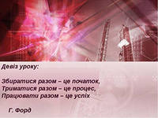

Хід заняття
І. Організаційний момент
ІІ. Мотивація навчальної діяльності, актуалізація опорних знань
Фронтальна робота за питаннями(«мозковий штурм»)
Ми уже вивчили з вами неметалічні елементи, їх положення в періодичній системі. Тому давайте спробуємо охарактеризувати положення металів у ПС.(табл..1.)
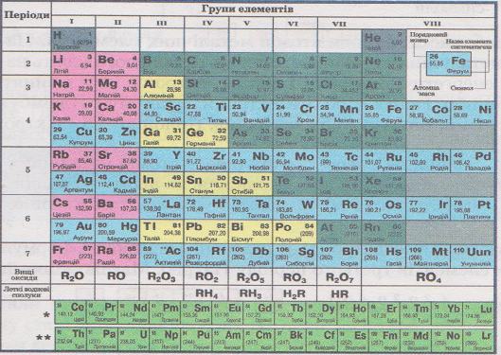
- Яких елементів у природі більше: металічних чи неметалічних?
- Де в періодичній системі знаходяться металічні елементи?
- Чи розташовані металічні елементи на початку періодів? Який існує висновок?
- У яких групах усі елементи, за винятком одного, належать до металічних?
- З металічних чи неметалічних елементів складаються побічні підгрупи?
(Після проведення пошукової діяльності сформулюйте та запишіть загальний висновок про місце металічних елементів у ПС).
Отже, об’єкт нашого вивчення на сьогоднішньому занятті – металічні елементи. Ми ставимо перед собою такі завдання: дізнатися про поширеність металів у природі; зрозуміти особливості будови атомів і йонів цих ел будови атомів і йонів цих елементів; скласти уявлення про металічний зв’язок; пригадати загальні фізичні властивості металів.
ІІІ. Вивчення нового матеріалу
1. Поширення металічних елементів у природі.
У природі металічні елементи трапляються досить часто. Найбільше металічних елементів містить літосфера. Найпоширеніший серед них є Алюміній. Елементи,які утворюють активні метали, містяться переважно в хлорид них, карбонатних і силікатних мінералах, інші- в оксидних і сульфідних мінералах; дуже рідко трапляються самородні мідь, срібло, золото, платина.
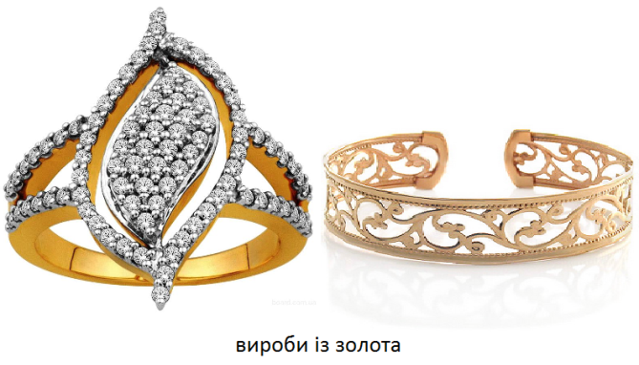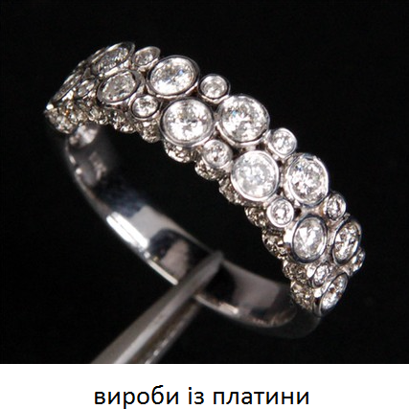
У Гідросфері також багато металічних елементів, але у значно менших кількостях. У воді морів і океанів переважає Натрій, а у прісній воді – Кальцій. Металічні елементи містяться і в живих організмах. Натрій входить до складу усіх клітин, Магній є у хлорофілі, а Ферум – у гамоглобіні. Сполуки Кальцію становлять неорганічну основу кісток, зубів, яєчної шкарлупи, черепашок. ( презентація студентів).
2. Особливості будови атомів металічних елементів. На відміну від неметалічних елементів метали здебільшого мають на зовнішньому рівні 1 або 2 електрони, хоча є винятки. ( Троє студентів біля дошки складають схеми будови атомів натрію, магнію та алюмінію). Розглянемо електронні та графічні формули цих металічних елементів і зробимо висновок щодо особливості будови їх атомів.
Зовнішній енергетичний рівень атомів металічних елементів далекий до завершення, на ньому розташовано здебільшого 1 або 2 електрони, які вони віддають, перетворюючись на позитивно заряджені частинки-катіони.
Ме - n 𝐞 → Ме^{n+}
3. Метали як прості речовини. Металічні елементи існують у вільному стані у вигляді простих речовин металів. Назви деяких металічних елементів та утворених ними простих речовин не збігаються( табл. 2).
Назва металу | Хімічний елемент
Назва металу | Символ | Назва
Залізо | Fe | Ферум
Золото | Au | Аурум
Мідь | Cu | Купрум
Срібло | Ag | Аргентум
Свинець | Pb | Плюмбум
Олово | Sn | Станум
Ртуть | Hg | Аурум
Давайте зараз пригадаємо декілька прислів’їв та приказок про метали та спробуємо виправити помилки, які були допущені при їх написанні, та спробуємо пов’язати їх з фізичними властивостями металів.
- Не все Аурум, що блищить;
- Ферумний Характер;
- Вогонь, вода і Купрумні труби;
- Попробуй Аурум вогнем, а дружбу – грішми;
- Куй Ферум, поки теплий;
- Ферум іржа з’їдає, а заздрісний від злоби помирає;
- Швидкий, як Меркурій.
4. Металічний зв’язок. У твердому чи рідкому агрегатному стані метали складаються з атомів, катіонів та усуспільнених електронів
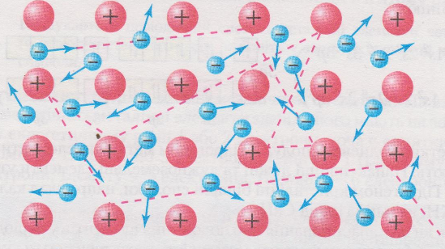
Особливості такої будови простих речовин металів зумовлена наявністю металічного зв’язку. Атоми в кожному металі розміщені дуже щільно. Унаслідок цього зовнішні орбіталі сусідніх атомів перекриваються. Електрони, що перебувають у таких орбіталях, відокремлюються від «своїх» атомів і починають хаотично рухатись у речовині. Ці електрони називаються усуспільненими. Атоми, втрачаючи електрони, перетворюються на катіони.
Металічний зв’язок – це хімічний зв’язок між наявними в металів усуспільненими електронами, катіонами та атомами.
Металічний зв’язок міцний. Свідченням цього є те,що,як і сполуки з йонним зв’язком, метали тверді( виняток становить ртуть), кристалічні, тугоплавкі.
5. Металічні кристалічні гратки. Чисті метали у твердому стані мають кристалічну будову. У вузлах їх кристалічних граток у певному геометричному порядку розташовані атоми та йони, а усуспільнені електрони відносно вільно рухаються по всьому металу. Відомі гексагональна(шестикутна) і кубічна(чотирикутна) кристалічні гратки металів. Кубічна буває гранецентрована й об’ємноцентрована. На рисунку зображені зазначені типи кристалічних граток металів.
6. Загальні фізичні властивості металів.( Розглядаємо колекції металів та сплавів. Під час евристичної бесіди на підставі знань студентів, їхніх спостережень робимо висновки про фізичні властивості металів

Висновок: металічний зв'язок забезпечує спільні фізичні властивості металів- високу тепло-й електропровідність, металічний блиск, пластичність, твердий агрегатний стан.
Хімічний калейдоскоп. Творче завдання для дітей. Ми вже вивчили всі фізичні властивості металів, назвіть:
- Найтвердіший метал- Cr
- Метал з найвищою електропровідністю ( срібло)
- Найважчий метал(осмій)
- Найм’якший метал ( натрій)
- Найактивніший у ПС( францій)
- Найпластичніший (золото)
- Найлегший ( літій)
- Найбільш легкоплавкий( ртуть)
- Найбільш тугоплавкий ( вольфрам)
- Найпоширеніший у природі ( алюміній)
7. Застосування металів.
Серед металів є такі, що вже кілька тисячоліть використовуються людиною, а є й такі відкриті набагато пізніше. Найбільше видобувають і використовують залізо. Світовий видобуток заліза приблизно у 20 разів перевищує видобуток усіх інших металів разом узятих. Основна галузь застосування цьго металу – машинобудування. Недоліком заліза та його сплавів є їх здатність до корозії- руйнування під впливом чинників зовнішнього середовища
IV. Первинне застосування отриманих знань
1.Узагальнююча бесіда
- Чим зумовлені істотні відмінності між властивостями металів та неметалів?
- Чому в металів значно більше загальних фізичних властивостей, ніж у неметалів , у яких фізичні властивості значною мірою відрізняються?
- Які прості речовини-метали застосовуються найбільше?
- На яких фізичних властивостях ґрунтується це застосування?
- Припустіть які фізичні властивості повинні мати метали?
2.Самостійна робота за індивідуальними картками ( гра « хрестики – нулики», виконання тестових завдань).

V. Підбиття підсумків заняття
Викладач пропонує двом-трьом студентам підбити підсумок заняття, назвати основні питання, що вивчались, оцінює роботу студентів на занятті.
VI. Домашнє завдання
1.Опрацювати матеріал §16,§17 ( О.Г. Ярошенко Хімія 10 кл.)
2. Вправи № 1-3 ст. 137- 138.
3. Опрацюйте текст параграфа та заповніть відповідною інформацією таблицю
Метал чи сплав | Застосування | Властивості,що зумовили це застосування

4.* У складі малих груп підготуйте проект міжпредметного змісту на тему «Металургійне виробництво в Україні та його розвиток»

1 варіант
ЛИСТ САМОКОНТРОЛЮ СТУДЕНТА______________________________
- Повідомлення, доповідь, проект ________________( 1-2 бали)
- Виконання вправи « Хрестики- нулики» __________( 1 бал)

Знайди виграшний варіант:
АI | Cu | S
CI | Ag | Fe
Na | Ca | O

3.Обведіть кружечком слово «Так», якщо твердження правильне, слово «Ні» - якщо неправильне. ( 6 балів)
Так | Ні | У ПС метали розміщені у лівому нижньому кутку
Так | Ні | На останньому рівні метали містять від 4-7 електронів
Так | Ні | Найважчий метал – свинець
Так | Ні | Меркурій розташований у побічній підгрупі ПС
Так | Ні | Під час хімічних реакцій атоми металів приймають електрони
Так | Ні | Більшість металів за звичайних умов – тверді речовини
Так | Ні | У періодах зі збільшенням порядкового номера посилюються металічні властивості
Так | Ні | Для металів характерний ковалентний полярний зв’язок
Так | Ні | До чорних металів відносять залізо та його сполуки
Так | Ні | Найменшу температуру плавлення має цезій
Так | Ні | Найкращу електропровідність має алюміній
Так | Ні | Залізо активніше за мідь

- Напишіть рівняння реакцій таких перетворень:
Cu →CuO → CuSO₄ → Cu(OH)₂ → CuCI₂ ( 3 бали)

2 варіант
ЛИСТ САМОКОНТРОЛЮ СТУДЕНТА_____________________________
- Повідомлення, доповідь, проект __________________( 1-2 бали)
- Виконання вправи «Хрестики-нолики» ____________( 1 бал)
Mg | W | CI
Ba | Cu | N
S | O | Na
- Обведіть кружечком слово «Так», якщо твердження правильне, слово «Ні» - якщо неправильне ( 6 балів)
Так | Ні | Найважчим металом вважають осмій
Так | Ні | Всі метали досить добре проводять електричний струм
Так | Ні | Метали розміщені в правому верхньому кутку ПС
Так | Ні | На останньому рівні метали мають невелику кількість електронів, які вони віддають
Так | Ні | Найкращу пластичність має алюміній
Так | Ні | Ртуть за звичайних умов перебуває в рідкому стані
Так | Ні | Для всіх металів характерний металічний блиск
Так | Ні | Самий тугоплавкий метал – вольфрам
Так | Ні | Магній активніший за натрій
Так | Ні | У головних підгрупах зверху донизу металічні властивості зростають
Так | Ні | Ферум входить до складу гемоглобіну крові
Так | Ні | У побічних підгрупах ПС знаходяться тільки метали

- Напишіть рівняння реакцій таких перетворень:
AI₂O₃ → AICI₃ → AI(OH)₃ → AI₂O₃ → AI₂(SO₄)₃ ( 3 бали)
Лекція № 24
Тема 4.11. АЛЮМІНІЙ І ЗАЛІЗО. ЗАСТОСУВАННЯ.
Тип заняття:комбіноване заняття засвоєння нових знань, умінь і навичок та творчого застосування їх на практиці.
Мета заняття: а) навчальна:
- Розширити та поглибити знання про метали на прикладі алюмінію;
- Формувати практичні уміння і навички з конкретної теми;
- Сформувати поняття про амфотерні властивості алюмінію та його сполук.
б) розвиваюча:
- Розвивати розумові здібності та якості особистості( пізнавальний інтерес, уява, увага);
- Розвивати вміння самостійно працювати з додатковою літературою.
в) виховна:
- Сприяти формуванню наукового світогляду;
- Виховувати всебічно розвинену особистість.
Матеріально – технічне забезпечення
- Періодична система хімічних елементів Д.І. Менделєєва
- Таблиця розчинності кислот, основ та солей у воді
- Ряд стандартних електродних потенціалів металів
- Колекція « Алюміній та його сплави»
Література
- Ярошенко О.Г., Хімія 10 кл.,- К.: Грамота, 2010,
- Буринська Н.М., Величко Л.П. Хімія, 10 кл.- К.: Перун, 2005
- Буринська Н.М., Величко Л.П. Хімія, 9 кл.- К.: Перун, 2005.
Демонстрації: Одержання алюміній гідроксиду та його амфотерний характер.
Хід заняття
І. Вступний етап лекції: організація групи, перевірка присутності студентів на занятті.
ІІ. Перевірка домашнього завдання, мотивація навчальної діяльності
Найпоширеніший у земній корі метал – алюміній ( 5,5%) – існує в природі лише у вигляді сполук. 1)Складіть схему будови атома алюмінію. 2) У чому полягають відмінності в будові атомів Калію, Кальцію та Алюмінію?
ІІІ. Вивчення нового матеріалу за планом:
1. Положення в періодичній системі.
2.Фізичні властивості алюмінію. Сріблясто – білий метал, легкий та пластичний, густина= 2,7 г/см³, температура плавлення = 660 °С. легко витягується в дріт, прокочується в листи та фольгу. За електропровідністю поступається лише сріблу та міді. Входить до складу легких сплавів
3. Природні сполуки алюмінію.
Каолініт, входить до складу глини: AI₂O₃∙ 2SiO₂∙2H₂O;
Корунд AI₂O₃, кристали: червоні ( рубіни), сині ( сапфіри);
Польовий шпат K₂O∙AI₂O₃∙6SiO₂;
Боксит AI₂O₃∙nH₂O;
Нефелін Na₂O∙AI₂O₃∙2SiO₂;
- Способи одержання. Одержують електролізом АІ₂О₃ у розплавленому кріоліті Na₃ ( AI F₆) за температури близько 1000°С.
- Хімічні властивості Алюмінію:
А) Взаємодія з неметалами. На повітрі алюміній окислюється, покривається тонкою оксидною плівкою алюміній оксиду і набуває матового кольору. Ця плівка завтовшки 5 – 10 нм надійно захищає метал від подальшої взаємодії з киснем і водою, що завжди є в повітрі.У кисні порошок або стружка алюмінію згорають при високій температур з утворенням оксиду:
4АІ + 3О₂= 2 АІ₂О₃. З галогенами алюміній реагує за кімнатної температури:
2АІ + 3 СІ₂= 2АІСІ₃. При нагріванні реагує з сіркою, азотом.
Б) Взаємодія алюмінію з кислотами. Алюміній, позбавлений оксидної плівки, активно реагує з хлоридною кислотою і дещо повільніше з розбавленою сульфатною кислотою з виділенням водню:
2 АІ + 6 НСІ = 2 АІСІ₃ + 3Н₂↑.
Здійснити взаємодію алюмінію з концентрованими нітратною та сульфатною кислотами на холоді практично неможливо( пасивує ці кислоти).
В) Взаємодія алюмінію з оксидами металічних елементів ( алюмотермія). Алюміній відновлює багато металі з їх оксидів. Реакції екзотермічні, температура становить 1200 - 3000°С. Ця властивість алюмінію застосовується в промисловості для добування деяких металів.
2AI + Cr₂O₃ = AI₂O₃ + 2Cr
2AI + WO₃ = AI₂O₃ + W
Г) Взаємодія з водою. Для того щоб відбулася ця взаємодія, потрібно спочатку зняти з поверхні алюмінію захисну оксидну плівку. Це можна зробити, наприклад, за допомогою наждачного паперу:
2АІ + 6 Н₂О =2 АІ(ОН)₃ + 3Н₂↑
- Алюміній оксид . Біла тугоплавка речовина, нерозчинна у воді, температура плавлення = 2050°С. Проявляє амфотерні властивості, тобто реагує з кислотами та лугами:
АІ₂О₃ + 6 НСІ = 2АІСІ₃ = 3Н₂О
АІ₂О₃ + 2КОН = 2КАІО₂ + Н₂О ( калій мата алюмінат)
- Алюміній гідроксид. Нерозчинна у воді речовина, яка при нагрівання втрачає воду: 2 АІ(ОН)₃ = АІ₂О₃+ 3Н₂О. Також проявляє амфотерні властивості – за звичайних умов він реагує з кислотами та лугами:
АІ(ОН)₃ + КОН = КАІО₂ + 2 Н₂О ( у процесі сплавлення)
АІ(ОН)₃ + КОН = К[АІ(ОН)₄ ] ( у розчинах)
- Застосування алюмінію та його сполук. Сплави, алюмотермія, алюмінієві вироби.
IV. Закріплення вивченого матеріалу, тренувальні вправи.
- Охарактеризувати хімічний елемент Алюміній та фізичні властивості утвореної ним простої речовини;
- Чому не можна тримати луги в алюмінієвому посуді?
- Взаємодія з якими речовинами свідчить про амфотерні властивості алюмінію?
- Написати рівняння реакцій за схемами перетворень:
АІ₄С₃← АІ→АІСІ₃→АІ(ОН)₃→АІ₂О₃→АІ→АІN
- Сплав міді та алюмінію масою 15г обробили надлишком хлоридної кислоти й добули водень об’ємом 13,44 л (н.у.). Обчисліть масові частки металів в сплаві.
- Поясніть, чому, незважаючи на високу хімічну активність алюмінію, у виготовленому з нього посуді можна кип’ятити воду, готувати страви?
ТВОРЧЕ ЗАВДАННЯ. У складі малих груп виконайте навчальний проект на тему « Крилатий метал», у опрацюйте такі питання:
- Властивості, що зумовлюють широке використання алюмінію в різних галузях народного господарства;
- Виробництво алюмінію в Україні;
- Сплави алюмінію;
- Продукція, яку випускають в Україні із застосуванням алюмінію та його сполук.
V.Домашнє завдання
Опрацювати матеріал лекції, Література: 2 – ст.. 172-178.

Лекція № 25.
Тема 4.12.Метали і сплави в сучасній техніці. Застосування алюмінію, заліза та їх сплавів.

Мета: пояснити значення металів та сплавів у сучасній техніці, узагальнити галузі застосування металів, виокремити серед них галузі застосування алюмінію та заліза.

Очікуваний результат:
Учень:
- знає та розпізнає метали та їхні сплави,
- пише рівняння реакцій, які характеризують способи добування металів,
- пояснює галузі застосування алюмінію, заліза та їхніх сплавів,
- аналізує матеріал та робить висновки.

Тип уроку: комбінований урок.
Форми проведення: фронтальна бесіда, гра «Вірю – не вірю», робота з підручником, складання кіл Вена.

Обладнання та реактиви: колекція металічних сплавів (якщо є у кабінеті хімії).

І. Організаційний момент.
ІІ. Перевірка домашнього завдання.
ІІІ. Актуалізація опорних знань.
Фронтальна бесіда:
- Що таке металургія?
- Які ви знаєте природні мінерали?
- Чому не всі мінерали можуть називатися рудами?
- Назвіть найбільш поширені руди?
- Які відновники використовують у процесі відновлення металів з їхніх руд?
Гра «Вірю – не вірю»:
- Золото існує в природі тільки у вигляді сполук.
- Срібло добувають з аргентиту.
- З руд добувають кольорові метали.
- Кухонну сіль добувають як природній матеріал.
- Чорна металургія – це спосіб добування цинку.
- Кольорова металургія – це спосіб добування заліза та його сплавів.
- Пуста порода – це небажані домішки у металічних рудах.
- Алюмінотермією добувають лужні метали.
- Лужні метали добувають електролізом.
- Цинк оксид називають цинковою обманкою.
- Алюміній існує у природі у вільному стані.
- Самородне золото містить елемент Аурум у вільному стані.
ВІДПОВІДІ: «Вірю» - 2, 3, 4, 7, 9, 12; «Не вірю» - 1, 5, 6, 8, 10, 11. (Учні перевіряють зошити сусіда, виставляють бали).
ІV. Мотивація навчальної діяльності.
Вчитель. Колись люди мали на меті віднайти спосіб, яким можна було б добути якомога більше чистого золота. Лише золото мало свою велику ціну та популярність. Та з часом людина відкривала інші металічні елементи, вивчала їхні властивості та пробувала застосувати у різних галузях. Часи мінялися, науково-технічний прогрес рухався далі. Вимоги часу ставали інші. Сьогодні ми користуємося комп’ютерною технікою, новими моделями стільникових телефонів і навіть не помічаємо, що деталі до них виготовлено з найновіших високоякісних сплавів. Металурги всіх країн в усі часи прагнули виготовити якомога міцніший метал. І це зрозуміло: саме така здебільшого вимога до металу – міцність і міцність. Проте під час вивчення властивостей металів та їхніх сполук траплялися різні, навіть курйозні випадки. Цікавий випадок трапився при відкритті сплаву калію та натрію. Цей сплав добув хімік Торпе. Після закінчення своїх занять у коледжі, Торпе вирушив у місто Гейдельберг до колеги по науці Бунзена, везучи з собою рекомендаційного листа і подарунок – чудові калієві та натрієві кристали, вміщені в окремі склянки з нафтою. Упаковуючи речі, молодий учений заради економії місця злив докупи вміст обох склянок у пляшку, вважаючи, що кристали досить різнорідні і їх можна буде потім легко відокремити. Передавши листа, він розгорнув папір і подав Бунзену пляшку, яка повинна була б містити рідкісну різновидність натрієвих та калієвих кристалів. Бунзен уважно подивився на пляшку, потім на свого відвідувача. Замість кристалів під нафтою була лише блискуча рідина, що нагадувала ртуть. Торпе розгубився, але скоро помітив, що обличчя Бунзена проясніло, його осяяла усмішка. Несподівано зроблено відкриття: суміш калію та натрію дала сплав, рідкий при звичайній температурі і за зовнішніми ознаками схожий на ртуть.
Тому сьогоднішній урок буде присвячений застосуванню металів та сплавів у сучасній техніці, зокрема сплавам алюмінію та заліза, які широко використовуються у наш час.
V. Сприйняття та усвідомлення нового матеріалу.
Вчитель. Щоб вдосконалити властивості окремих металів, у промисловості використовують сплави. У чистому вигляді метали використовуються рідко. Переважно застосовують сплави, які мають такі властивості, яких не мають метали, що їх утворюють. Наприклад, залізо, алюміній порівняно м’які, а їхні сплави з іншими металами досить тверді. Запишіть у зошит: Сплави – це суміші металів. Сплави розрізняють за складом і будовою.

СПЛАВИ

Тверді розчини Механічні суміші металів Інтерметалічні сполуки
۩ Тверді розчини будуть у тому випадку, якщо при охолодженні розплаву утворюються однорідні кристали. У вузлах їхніх кристалічних решіток містяться атоми різних металів.
۩ Механічна суміш у випадку, якщо при охолодженні сплаву виділяються кристалики окремих металів, причому твердий розчин не утворюється.
۩ Інтерметалічні сполуки утворюються при взаємному розчиненні металів, якщо їхні атоми реагуватимуть між собою. При розчиненні неметалів у розплавлених металах також можуть відбуватися хімічні реакції. Наприклад, атоми заліза реагують з атомами вуглецю, і утворюється ферум карбід Fe₃C – цементит, який обумовлює особливу твердість та крихкість чавуну.
Здатність металів у розплавленому стані не тільки механічно змішуватися, а й утворювати між собою (і з атомами неметалів) різні сполуки – одна з причин, яка пояснює, чому фізичні властивості сплавів різко відрізняються від фізичних властивостей металів, що утворюють сплав. Так, наприклад, сплав, що складається з однієї частини свинцю і двох частин олова (припій), плавиться при температурі 180⁰С, тоді як свинець плавиться при температурі 328⁰С, а олово – при температурі 231⁰С.
У сучасній техніці найбільше застосовуються сплави заліза. Так, наприклад, у машинобудуванні на їхню частку припадає понад 90% від загальної маси застосовуваних металів. Найважливішими сплавами заліза є чавун і сталь.
Чавун – це сплав заліза, який містить більше 1,7% вуглецю, а також кремній, марганець, невеликі кількості сірки і фосфору.
Сталь – це сплав заліза, який містить 0,1 – 2% вуглецю і невеликі кількості кремнію, марганцю, фосфору і сірки.
У ХХ столітті широко почали застосовувати леговані сталі, які містять хром, нікель, марганець, кобальт, ванадій, молібден, вольфрам, титан та ін. Особливо велике значення мають хромово-нікелеві сталі: хром надає сталі потрібної твердості, а нікель пластичності. Таким чином, метали у сплавах взаємно доповнюють один одного, міняючи властивості самих металів.
Завдання для класу: Опишіть схемою Вена фізичні властивості чавуну та сталі. (Кола Вена дають змогу порівняти властивості).

ЧАВУН Сплав заліза, СТАЛЬ
Крихкий, Стійкий до корозії, Не крихкий,
Тьмяний, Сірого кольору, Блискучий,
Містить вуглець Містить домішки Містить вуглець
більше 1,7%, кремнію, кобальту, менше 1,7%
Тріскає від удару сірки, фосфору, Від удару не тріскає
марганцю.
Властивості, які опинилися у перетині двох кіл – спільні для двох сплавів, а властивості у кожному окремому колі – відмінні.
Вчитель. Серед кольорових металів перше місце у виробництві і застосуванні належить алюмінію і його сплавам, завдяки великій електричній провідності, легкості, та стійкості проти корозії. Промислове виробництво алюмінію розпочалося після 1886 року, коли було відкрито електролізний спосіб розщеплення глинозему на кисень та алюміній. Доти він належав до коштовних металів і був дорожчим за золото. Таку розкіш, як алюмінієві ґудзики, могли дозволити собі лише дуже заможні вельможі, а алюмінієвими ложками замість «простих» срібних користувалися тільки короновані особи. У 1855 році на Всесвітній виставці у Парижі показували зливок алюмінію з пишною назвою «срібло з глини». Пізніше стали вдосконалювати властивості алюмінію через утворення нових сплавів. Одним із найважливіших сплавів алюмінію є дюралюміній. До його складу входить 95% алюмінію, 4% міді, 0,5% марганцю, 0,5% магнію. Він, як і алюміній, легкий, але значно твердіший від алюмінію та міді. Його широко застосовують у літакобудуванні.
Інші сплави алюмінію використовують у радіотехніці, машинобудування, електротехніці тощо.
VІ. Узагальнення та систематизація.
1. Учні зачитують наперед підготовлену інформацію про інші загальновідомі сплави та галузі їх застосування.
2. За допомогою алюмінотермії добудьте хром та марганець з їх оксидів.
3. Поясніть, чому для виробництва кухонних ножів використовують сталь, а не чавун?

VІІ. Домашнє завдання: відповідні параграф у підручнику та сторінка у друкованому робочому зошиті з хімії (автор М.М.Савчин), підготуватися до тестового контролю.

Лекція № 27.
Тема 4.14.: Хімічні властивості основ.
Мета уроку:
- ознайомити учнів з хімічними властивостями основ: взаємодією основ з кислотами, взаємодією лугів з оксидами неметалів, а також розкладенням нерозчинених онов під час нагрівання. Формувати уявлення про спільні і відмінні риси лугів і нерозчинених основ. Закріпити уявлення про реакцію обміну. Акцентувати увагу на правилах техніки безпеки при роботі з лугами.
- Розвивати предметну, полікультурну, комунікативну
компетентність.
- Виховувати інтерес до вивчення хімії, потяг до наукової творчості.
Наскрізні лінії: здоров’я і безпека громадянська відповідальність
Тип уроку: комбінований
Обладнання: гідроксид натрію, гідроксид калію, гідроксид купруму(II), гідроксид феруму (III), хлоридна та сульфатна кислоти, розчини індикаторів, універсальний папір, спиртівка, тримач, пробірки, вапняна вода, ферум (II)сульфат, скляна трубочка
На партах у учнів інструктивні картки до виконання
лабораторних дослідів, а також інструкції з т/б.
Хід уроку
- Організаційний етап (1 хв)
- Перевірка дом. завдання (3 хв)
Розповісти про свої дослідження універсальним папірцем миючих засобів вдома (напередодні папірці учні отримали додому)

3. Актуалізація опорних знань учнів. ( Мікрофон .) (8 хв)

3.1.На питання відповідають учні. (Середній рівень)
- Які класи неорганічних сполук ви знаєте ?
- Які речовини належать до основ?
- Від чого залежить кількість гідроксогруп в основах?
- Як класифікують основи?
- Які фізичні властивості мають основи?
- Як визначити наявність кислоти і лугу в миючих засобах «Гала» і «Містер мускул»
Питання достатнього рівня.
3.2.Задайте питання за записами на дошці? (Закресліть третє зайве і назвіть речовини . Мікрофон.)
а) KOH, CsOH, Li₂O
б) Cu(OH)₂, KOH, NaOH
в) Fe(OH)₃, Bi(OH)₃, LiOH
3.3. Як визначити наявність лугу в миючих засобах «Гала» і «Містер мускул», використовуючи дом. аптечку?
( брильянтовий зелений)
4. Мотивація навчальної діяльності. (2 хв)
В своїй життєдіяльності людина зустрічається з основами: у природі – з мінералами, у побуті – це мийні засоби, зубні пасти, використовується цей клас речовин в цукровій, будівельній промисловості. Тому важливо знати властивості цих речовин і правила безпечного поводження з ними.
5. Вивчення нового матеріалу. (15 хв)
Вчитель: З якими хім. властивостями основ ми вже зустрічались?(взаємодія кислот з основами, з кислотними оксидами, з індикаторами) Наша задача сьогодні розглянути всі хім. властивості основ і порівняти вл-сті розчиннх і нерозчинних. Працюємо за таким планом:
- Взаємодія лугів і нерозчинних основ з кислотами
- Взаємодію лугів з оксидами неметалів
- Розкладання нерозчиненої основи під час нагрівання
- Порівняємо хімічні властивості лугів і нерозчинних основ
Робота в групах. За інструкцією ви робите досліди, звернувши увагу на правила безпеки при роботі з кислотами і лугами. Прочитаємо в підручнику правила роботи з лугами с 83
Група 1. Дія розчинів лугів на індикатори
- У кожну з трьох пробірок налийте по 1 мл розчину натрій гідроксид та випробуйте його дію на різні індикатори, результати занесіть в зошит, оформивши у вигляді таблиці:

назва і формула лугу | Фенолфталеїн  (колір) | Лакмусовий  папір (колір) | Універсальний  папір (колір)

Група № 2. Взаємодія розчину лугу з кислотами.
Інструктивна картка.
- В пробірку по краплям влийте гідроксид натрію. Додайте в цей розчин по краплині фенолфталеїну. Що спостерігається?
- Далі додайте в пробірку по краплі хлоридної кислоти.
- Результати досліду занесіть в таблицю. Складіть рівняння реакцій.

Формули вихідних речовин | Ознаки реакції | Висновки
NaOH +фенолфталеїн
NaOH + фенолфтал.+ HCl

Рівняння реакцій: NaOH + HCl → тип реакції_____

Дайте визначення реакції обміну.
Група 3. Взаємодія нерозчинної основи з кислотою
- В пробірці знаходиться нерозчинна основа ферум(III)гідроксид
- Додайте в пробірку 1 мл хлоридної кислоти і перемішайте скляною паличкою. Якщо гідроксид прореагував неповністю, додайте ще кислоти
- Після повного розчинення зверніть увагу на розчин в пробірці
- Складіть рівняння реакції:
Fe(OH)₃ + HCI ₃ → визначте тип реакції
Зробіть висновок
Група № 4. Розкладання нерозчинної основи під час нагрівання.
Інструктивна картка.
Візьміть приготовлену порцію купрум (II) гідроксид в пробірці і закріпіть похило в лапці штатива. Спочатку прогрівайте всю пробірку, а потім ту частину, де міститься купрум (II) гідроксид.
- Які зміни відбуваються з речовиною?
- Що спостерігається на стінках пробірки?
Напишіть рівняння реакції і зробіть висновок.
Cu(OH)₂ → _____ + ______

Група №5. Взаємодія лугів з розчинами солей
- Налийте в пробірку 1 мл розчину ферум(II)сульфату
- Додайте до нього 1 мл розчину натрій гідроксиду.
- Які ознаки реакції
Складіть рівняння реакції і зробіть висновок:
NaOH + FeSO₄ →
Зробіть висновок

Дослід 6. Демонструє вчитель
Взаємодія лугів з кислотними оксидами.
В пробірку з вапняною водою через скляну трубочку продувається вуглекислий газ.
Учні розповідають про свої спостереження, відмічають, що вапняна вода – прозорий розчин , внаслідок реакції, розчин став каламутним. Складають рівняння реакції і роблять висновок: відбулась хімічна реакція. Луги взаємодіють з оксидами неметалів.
Ca(OH)₂ + CO₂ → CaCO₃↓ + H₂O

6. Закріплення матеріалу. (10 хв)
Після проведення експериментів, з кожної дослідницької групи один учень доповідає про результати дослідів, а другий записує рівняння на дошці і в порівняльну таблицю заносить «+» або «-» відповідно властивостям основ. Опоненти , тобто учні інших груп, задають питання. Всім класом аналізуємо таблицю. Учні під керівництвом вчителя відмічають спільні і особливі властивості лугів і нерозчинних основ.

Хімічні властивості основ
Розчинні (луги) Нерозчинні
+ 1. Дія на індикатори -

+ 2. Взаємодія сз кислотами +

+ 3. Взаємодія з солями -

+ 4. Взаємодія з кислотними оксидами -

- 5. Розкладання під час нагрівання +

7. Підбиття підсумків роботи на уроці. (2 хв)
Оцінювання роботи учнів.
- Домашнє завдання:
Вам доводилося відвідувати мистецькі галереї і милуватися старовинними шедеврами.Внаслідок забруднення атмосфери сірководнем картини написані до середини 19 сторіччя з часом тьмяніють. Причиною цього є взаємодія свинцевих білил з сірководнем, що призводить до утворення чорного осаду.

Лекція № 28.
Тема 4.15. “Солі, їх поширення в природі. Середні й кислі солі. Поняття про жорсткість води та способи її усунення”

Наскрізні змістові лінії
Громадянська відповідальність
Поняття про жорсткість води та способи її усунення.
Здоров’я і безпека
Поняття про жорсткість води та способи її усунення.
Підприємливість і фінансова грамотність
Поняття про жорсткість води та способи її усунення.
Обчислення кількості речовини, маси або об’єму продукту за рівнянням хімічної реакції, якщо один із реагентів взято в надлишку.
Мета:
формування ключових компетентностей:
- основні компетентності у природничих науках і технологіях;
- соціальна та громадянська компетентності;
- екологічна грамотність і здорове життя;

формування предметних компетентностей:
- формувати знання про солі, середні й кислі солі, їх поширення в природі
та властивості, про жорсткість води і способи її усунення, вміння складати формули речовин та рівняння хімічних реакцій;
- розвивати хімічну мову, екологічне мислення;
- виховувати інтерес до вивчення хімії.

Обладнання: мультимедійний проектор, комп’ютер, 2 ноутбуки, гаджети, роздавальний матеріал.
Реактиви: Розчини солей BaCl₂, FeCl₃, розчин кислоти H₂SO₄, лугу NaOH, індикатори фенолфталеїн, метилоранж, хімічні стакани.
Тип уроку: ВНМ (Д) — вивчення нового матеріалу(додатковий об’єм);
Форми роботи: бесіда, евристична лекція, робота в групах, робота з підручником, захист проєктів, прийоми «Гронування», «Міні-практикум», метод проектів, групові форми роботи, вправа “Мікрофон”, метод “Зоряні перегони”, робота з інтернет-ресурсами https://learningapps.org/display?v=pucfshhcj01 тощо.
До початку урока перед входом до класу кожен учень одержує смайлик певного кольру. Усього 2 кольори смайликів. Увійшовши до класу, кожен сідає за стіл відповідного кольору та підписує своє ім’я на смайлику та кріпить його в якості бейджа. Тож, учні об’єднуються у дві команди: команда червоних смайликів та команда синіх смайликів.
1 хв. І. Організація класу
Учитель. Доброго дня, шановні одинадцятикласники! Рада вітати на уроці. Сподіваюсь, що смайлики, які ви одержали, трошки налаштували вас на позитивний настрій. Я бажаю нам плідної і цікавої роботи.
На смайлику ви написали своє ім’я, я теж написала своє. І таким чином ми з вами познайомимось і будемо далі співпрацювати. Дякую!
Сьогодні ви будуте працювати в групах-командах. За кожну правильну відповідь ви одержуєте оціночні фішки (показує). Учні команди, яка переможе, одержать додатково +2 бали до своїх оцінок. Подивимось, який у вас командний дух! При відповіді на запитання команда вкючає лампу свого кольору (оберіть, будь ласка у кожній команді капітана для цієї місії). Давайте потронуємось. Команда, яка першою включила лампу, має змогу відповідати першою. Тільки при неправильній відповіді право відповідати переходить до іншої команди. Умови зрозумілі? Тож бажаю успіхів!
2 хв. ІІ. Актуалізація опорних знань
Учитель. Давайте згадаємо класифікацію речовин, яку ви почали вивчати ще у 7 класі.
Прийом «Гронування». Учні записують схему, яка є на слайді слайд 2, у зошит і заповнюють її. Після закінчення виконання завдання, учитель показує слайд з правильною схемою. Класифікація неорганічних сполук
слайд 3

ІІІ. Оголошення теми і мети уроку слайд 4
Тему уроку записують у зошит.
2 хв. IV. Мотивація навчальної діяльності
Учитель. Сьогодні на уроці ми продовжимо знайомство зі сполуками металів, їхніми властивостями та застосуванням. Кожен по черзі називає те, що він пам’ятає з курсу хімії про солі. слайд 5
Вправа «Мікрофон» «Я знаю про солі…»
4 хв. Учитель. А тепер пропоную пройти тест онлайн на знання основних класів неорганічних сполук (оксидів, кислот, основ, солей). Для цього виконаємо вправу “Зоряні перегони” з викоористанням платформи learningapps.org ). Для цього кожному необхідно відсканувати QR-код і пройти невелике тестування. На виконання завдання 4 хвили за таймером (вкючає таймер, кожен проходить тестування, завдання відображуються на екрані).
https://learningapps.org/display?v=pucfshhcj01
1 хв. Учитель. Давайте визначимо завдання сьогоднішноьго уроку (пропозиції дітей). Завдання на слайді слайд 6 та на зворотьому боці дошки.
- Повторити властивості основних класів неорганічних сполук.
- Розглянути класифікацію солей, їх поширення в природі та використання.
- Пригадати хімічні властивості середніх солей.
- З’ясувати способи одержання кислих солей.
- Узагальнити знання з теми.
- Створити узагальнюючий проєкт інтелект-карта на одну з тем: «Застосування солей»; «Зв’язок теми з іншими науками», «Солі в природі» слайд 7-8
Епіграф уроку: “Інтелект-карта: мистецтво мислити ширше!”
3 хв. Учитель. Над створенням проєкту ви працюєте протягом уроку. В кінці уроку захищаєте проєкти. Теми проєктів записано також у роздатковому матеріалі у кожної команди на столі. Я нагадаю на конкретних прикладах, як створюються інтелект-карти (слайди 9-12) (пояснення учителя)
Учитель. Я сподіваюсь, що хімічні властивості основних класів неорганічних сполук ви теж пам’ятаєте. Тому пропоную трохи погартись і взяти участь у конкурсі «Барменів»
5 хв. Конкурс «барменів» слайд 13.
Видаються на кожний стіл підноси зі склянками і реактивами. З виданих речовин приготувати:
1) молоко BaCl₂+H₂SO₄⇒BaSO₄↓+2HCl
2) малиновий компот луг+фенолфталеїн
3) Соса-Соlа FeCl₃+3NaOH⇒Fe(OH)₃+3NaCl
4) яблучний сік кислота+метилоранж
До всіх реакцій написати в зошиті рівняння. По 1-му балу за кожний «напій»
Учитель. Вам необхідно за 5 хвилини «приготувати напої», записані на слайді слайд. До всіх реакцій записати в зошит рівняння хімічнитх реакцій. За кожне правильно виконане завдання з чотирьох команда одержує по 1 балу. Команда, яка виконала перше завдання, включає лампу. Не забувайте користуватися сигнальними лампами, коли команда готова відповідати. Умови записано на слайді. Давайте пригадаємо правила техніки безпеки при роботі з реактивами, які у вас також є на столах в роздатках (відповіді учнів).
Після закінчення роботи і відповідей команд учитель демонструє на слайді правильні відповіді. слайд 14
V. Вивчення нового матеріалу
2 хв. Евристична лекція + робота біля дошки
Кислота + Основа → ???
(учитель та учні записують на дошці та в зошитах рівняння реакцій між кислотами і основами і доходять висновків, що при взаємодії кислот з основами можуть утворюватись не лише середні солі, а й кислі)
Кислі солі — MeHK.
Одержання кислих солей:
NaOH+H₃PO₄=NaH₂PO₄+H₂O
2NaOH+H₃PO₄=Na₂HPO₄+2H₂O
3NaOH+H₃PO₄=Na₃PO₄+3H₂O
2CO₂+Ca(OH)₂=Ca(HCO₃)₂
CO₂+Ca(OH)₂=CaCO₃+H₂O
Учитель. Давайте пригадаємо класифікацію солей (записують в зошитах).
1 хв. Прийом «Гронування» слайд 15

5 хв. Робота в групах
- Поширеність у природі солей та їх практичне значення.
На допомогу учням платформа Googl, YouТubе. На виконання завдання 5 хвилин. Користуватись можна підручником, роздатковим матеріалом ноутбуками і мобільними телефонами.
Після виконання завдання команди озвучують відповіді (3 хвилини). Нагадую, що команда, яка першою виконає завдання має можливість одержати більше балів. НЕ ЗАБУВАЙТЕ ПРО СИГНАЛЬНІ ЛАМПОЧКИ.
3 хв. Учитель. Пропоную спробувати установити відповідності між хімічними властивостями середніх солей і рівняннями реакцій. слайд 16 Працюємо в зошитах та перевіряємо.
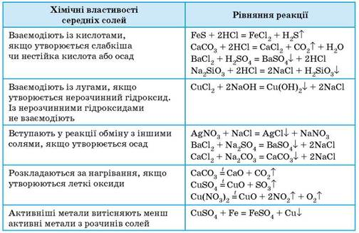
3 хв. Поняття про твердість води.
Учитель. Всі добре та попрацювали, а значить заробили хвилинку релаксу. Подивіться, будь ласка, коротенький фільм. Увага! Просмотр навчального фільму “Твердість води” (1 хв. 27 с)
Учитель. Та не все так просто. Звичайно ж учні 11 класу не можуть просто дивитись кіно. Запишіть у зошит 3 запитання до фільму.
VІ. Закріплення вивченого матеріалу
5 хв. Захист проектів.
Учитель. Закінчуємо протягом 3-х хвилин роботу над проєктами. Захист.
(під час роботи над проектом звучить релаксаційна музика)
3 хв. Прийом «Експрес-тести» (роздруковані тести лежать на столах для кожного, після роботи на тестом, їх здають вчителеві)
1) Солі, які у своєму складі крім атомів металів мають атоми Гідрогену:
а) основні;
б) кислі;
в) подвійні;
г) середні.
2) Солі, які у своєму складі крім кислотного залишку мають гідроксильні групи:
а) основні;
б) кислі;
в) подвійні;
г) середні.
3) Тимчасова жорсткість води зумовлюється наявністю:
а) Ca(HCO₃)₂ ;
б) MgSO₄;
в) NH₄Cl;
г) CaCl₂.
4) Постійна жорсткість води зумовлюється наявністю:
а) Ca(HCO₃)₂;
б) MgSO₄;
в) NH₄Cl ;
г) Mg(HCO₃)₂ .
224 Усі уроки хімії. 11 клас
5) Усунути тимчасову жорсткість води можна:
а) додаванням соди;
б) додаванням вапняного молока;
в) відстоюванням;
г) кип’ятінням.
6) Усунути постійну жорсткість води можна:
а) додаванням соди;
б) додаванням вапняного молока;
в) відстоюванням;
г) кип’ятінням.
7) Натрій сульфат взаємодіє з:
а) KCl;
б) Mg(OH)₂ ;
в) BaCl₂;
г) Al (NO₃)₃.
8) Нітрати Калію і Натрію застосовуються в:
а) сільському господарстві;
б) літакобудуванні;
в) приладобудуванні;
г) харчовій промисловості.
9) Калій карбонат взаємодіє з:
а) NaCl;
б) Ba(OH)₂;
в) H₂O;
г) HCl.
10) Кальцій карбонат застосовується в:
а) сільському господарстві;
б) літакобудуванні;
в) будівництві;
г) харчовій промисловості.
VІІ. Підбиття підсумків уроку
1 хв. Учитель. Оцінювання команд. ДЛЯ ОЦІНЮВАННЯ ДОСЯГЕНЬ ПРОШУ КАПІТАНІВ КОМАНД ПРИНЕСТИ АРКУШИ З ПРІЗВИЩАМИ УЧНІВ ТА КІЛЬКІСТЮ ФІШОК.
1 хв. VІІІ. Домашнє завдання
- Параграф …..
- Записати по 2 рівняння реакцій, які характеризують хімічні властивості солей.
- Створити інтелек-карту на одну з тем у цифровому варіанті (за бажаням): «Застосування солей»; «Зв’язок теми “Солі” іншими науками», «Солі в природі» (за бажангям).
1 хв. ІХ. Рефлексія.
«Чемодан, м’ясорубка, кошик»
Чемодан - все, що знадобиться в подальшому.
М’ясорубка - інформацію опрацюю.
Кошик - все викину.
Учням пропонується вибрати, що вони зроблять з інформацією, одержаною на уроці, промовив вголос відповідне слово.
Учитель. Я дякую вам за урок. Давайте подякуємо оплисками один одному за роботу

Лекція № 30.
Тема 4.17. Сучасні силікатні матеріали. Мінеральні добрива. Поняття про кислі та лужні грунти.
Мета:
- освітня: ознайомити учнів із сучасними силікатними матеріалами та їх виробництвом;
- розвивальна: продовжити узагальнювати вміння учнів з розв’язування розрахункових задач і виконання різноманітних вправ;
- виховна: відповідальність, творче ставлення до справи, працьовитість, відповідальність за результати своєї роботи; комунікабельність, вміння працювати самостійно і в колективі.
Матеріали та обладнання: таблиця ПС, ручки, робочі зошити, підручники, щоденники, зразки силікатів, колекції мінералів, гірських порід.
Очікувані результати: учні дають визначення матеріали, класифікують матеріали на природні та штучні, встановлюють зв’язок між силікатами та елементами, які входять до складу матеріалів.
Ключові компетентності: спілкування державною мовою, уміння вчитися впродовж життя, ініціативність і підприємливість.
Тип уроку: засвоєння нових знань.
ХІД УРОКУ
І.Організаційний етап уроку
Вчитель вітається з учнями, записує відсутніх до журналу.
II. Актуалізація опорних знань учнів
Самостійна робота
(солі, їх склад, назви, визначення)
Відповіді 1-4оцінюються в 1 бал інші у 2бали (макс.10 балів)
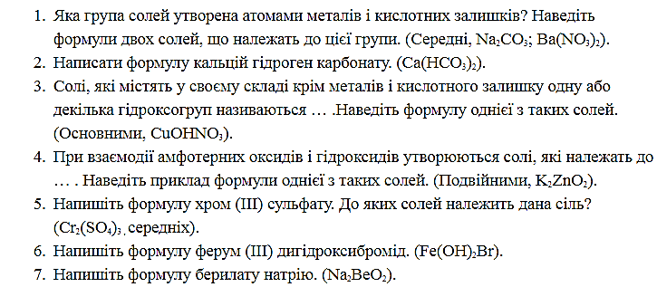
ІІІ.Мотивація навчальної діяльності
Учитель. Перед вами на столі (учні дають відповіді).
Сьогодні на уроці ми розглянемо основні види силікатів.
IV.Повідомлення теми, мети уроку
Вчитель оголошує тему уроку і записує її на дошці.

V.Вивчення нового матеріалу
Учитель Цемент, бетон, цегла, кераміка, скло — продукція силікатної промисловості. Назва підказує, що до їх виробництва причетний Силіцій, а точніше його сполуки.
Силіцій — другий за поширеністю хімічний елемент земної кори, а силікатні матеріали — одні з найпоширеніших будівельних і конструкційних матеріалів, які використовуються людиною.
Учитель поміщає на дошку пелюсточки або багатокутнички , тобто схему: «Асоційована квітка» див.у Додаток А:

Учитель. - Пригадайте означення поняття «матеріал»(учні дають відповідь). Далі учні замальовують схему:

Назва силікат-ного матеріалу | Хімічний склад | Застосування | Рівняння реакції
Скло | сода Na₂CО₃, вапняк СаСО₃ і пісок SiО_{2→} спрощеною формулою: Na₂О • СаО • 6SiО₂ | хімічний посуд, лампочки, у медицині (кварцові лампи); емаль — це матеріал, виготовлений із звичайної скломаси шляхом додавання до неї станум(IV) оксиду | Na₂CО₃ + SiО₂ = Na₂SiО₃ + CО₂↑  СаСО₃ + SiO₂ = CaSiО₃ + СО₂↑
Цемент | 62-76 % СаО, 20-24 % SiO₂, 4-7 % Al₂O₃, незначну кількість Fe₂O₃ та MgO | є незамінним зв'язувальним матеріалом для цегли, будівельних блоків
Глина (кераміка, фаянс, порцеляна) | порцеляна — один із видів тонкої кераміки, складається в основному з SiО2, Al2О3 і К2О; Фаянс — керамічний матеріал, схожий на порцеляну(різні співвідношення), покритий тонкою склоподібною плівкою — поливою. | виготовляють санітарно-технічні вироби, електроізолятори, предмети побуту і художні вироби; із фаянсу виготовляють облицювальну плитку, посуд, художні вироби.  Кераміка використовується у будівництві(цегла, панелі для стін, плитка для підлоги, черепиця, труби, глиняний посуд) | Al₂O₃ + 6HCl = 2AlCl₃ + 3H₂O
Бетон | СаО, Al2O3, SiO2 і Fe2O3 | будівельна промисловість (мости, будинки, гребель) | 1) CaO SiO2 +CO2 +H2O = CaCO3↓ + H2SiO3↓;  2) Ca3SiO5 +H2O = Ca2SiO4 +Ca(OH)2  3) Ca2SiO4 +4H2O = Ca2SiO4 4H2O ↓
Польовий шпат | К2О · Аl2О3 · 6SiO2 | входить до складу гірської породи граніту, під впливом дощу та снігу, за участю вуглекислого газу, що завжди присутній в атмосфері, повільно руйнується, перетворюючись на глину й пісок.
Цегла | сировиною для виготовлення будівельної цегли є глини з добавками піску, шамоту, а іноді органічних добавок, щоб утворювались пори при їх вигорянні. Білу силікатну цеглу виготовляють без випалювання, звичайним пресуванням суміші піску і вапна; після пресування цеглу обробляють водяною парою | для пристрою фундаменту і цоколя(нижня частина фундамента); будівництва зовнішніх сходів; зведення внутрішньокімнатних перегородок та стін; будівництва печей, камінів та димоходів; будівництва колон, шахт ліфтів, димових труб; влаштування підвальних приміщень; облицювання зовнішніх стін будинків
VІ. Закріплення теми уроку
- Учитель. З'ясуйте, що у вашому домашньому господарстві виготовлено зі скла, цементу, бетону, кераміки, порцеляни, фаянсу. Скільки назв налічує їх перелік? Зробіть висновок про значення цих матеріалів у вашому житті. Поняття про мінеральні добрива.
Для підвищення врожайності сільськогосподарських культур

Лекція № 31.
Тема 4.18.Біологічне значення металічних і неметалічних елементів.
Мета:
- освітня: поглибити знання про метали; формувати знання про біологічне значення металів в організмі та основні джерела їх надходження;
- розвивальна: розвивати вміння учнів логічно мислити, розв’язувати нестандартні завдання, аналізувати, робити висновки;
- виховна: формувати пізнавальний інтерес і творчу активність учнів на уроках хімії, формувати науковий світогляд.
Матеріали та обладнання: підручники, роздаткові картки, маркери, ручки, робочі зошити.
Компетентності: спілкування державною мовою (формулювати відповідь на поставлене запитання;
складати усне і письмове повідомлення на хімічну тему, виголошувати його), основні компетентності у природничих науках і технологіях (формулювати, обговорювати й розв’язувати проблеми природничо-наукового характеру), екологічна грамотність і зорове життя (усвідомлювати причинно-наслідкові зв’язки у природі і її цілісність),
Наскрізні змістові лінії: екологічна безпека і сталий розвиток (учні усвідомлюють причинно-наслідкові зв’язки у природі і її цілісність; Учень цінує природні ресурси, від яких залежить його здоров’я).
Тип уроку: засвоєння нових знань
ХІД УРОКУ
І. Організаційний етап уроку
Вчитель вітається з учнями, записує відсутніх до журналу.
ІІ. Актуалізація опорних знань учнів
Бесіда
- Яке явище називають фотосинтезом та яке воно має значення.
- Дихання це…? Які хімічні елементи беруть участь у процесі диханні?
- Що ж таке живлення?
- Пригадайте з 10 класу склад білків, жирів, вуглеводів, їх біологічну роль.
- Пригадайте з біології АТФ — аденозинтриортофосфатну кислоту.
ІІІ. Мотивація навчальної діяльності учнів
Розповідь
Всі живі організми являють собою "хімічні лабораторії", що складаються з хімічних речовин і постійно протікають хімічних реакцій. Давайте згадаємо хімічний склад живих організмів (хімічні елементи, органічні і неорганічні речовини). Всі живі організми складаються з хімічних елементів, зміст яких коливається в широких межах. Згадайте класифікацію хімічних елементів в живих організмах.
ІV. Повідомлення теми, мети уроку
Вчитель оголошує тему уроку, записує її на дошці, разом з учнями формулюють мету уроку.
V. Вивчення нового матеріалу

Класифікація хімічних елементів за їхнім вмістом в організмах
На сьогодні відомо понад 110 хімічних елементів: 89 з них знайдено в природі, інші здобуто штучним шляхом. Більшість з природних хімічних елементів входять до складу організмів. Проте лише близько 30 елементів беруть участь в здійсненні життєвих функцій і мають певне значення для біологічних систем. Їх називають біоелементами.
Біоелементи – хімічні елементи, які входять до складу живих організмів і беруть участь у процесах життєдіяльності.
Біологічне значення біоелементів

Основними групами біоелементів за їх вмістом в організмах є органогенні, макроелементи, мікроелементи та ультрамікроелементи.
Мікроелементи — хімічні елементи, присутні в організмах живих істот в низьких концентраціях (тисячні долі відсотка та нижче).
Макроелементи — це хімічні елементи, що наявні в організмі у високих концентраціях.
Ультрамікроелементи — всі інші хімічні елементи, вміст яких менше 0,01 %.
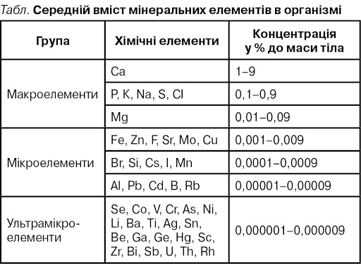

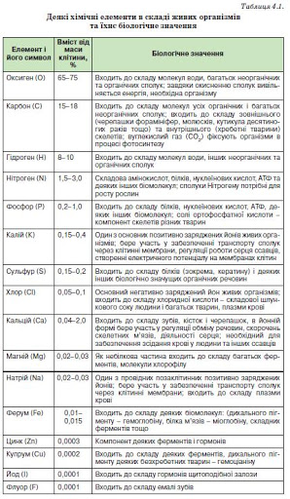
VІ. Закріплення знань
«Асоціативний кущ».
Учням пропонується у робочих зошитах, записати обраний (за бажанням) живий організм і від нього, стрылками вказати основні символи хімічних елементів, які відіграють роль у його житті.
VІІ. Підсумок уроку
Метод «Незакінчені речення»
«На сьогоднішньому уроці я дізнався…»
«Я думаю, що найважливішу роль в організмі відіграє металічний елемент…, тому що…»
VIII. Домашнє завдання

Лекція № 32.
Тема 4.19. Якісні реакції на деякі йони
Уявіть, що вам потрібно визначити, яка речовина перебуває в розчині або який реактив міститься в банці із зіпсованою етикеткою. Подібне завдання постає перед лаборантом, який досліджує якісний склад води, продуктів харчування, наявність домішок у повітрі, мінеральних солей у грунті, склад певного матеріалу. Для цього використовують так звані якісні реакції.
Якісні реакції дають змогу виявити певні речовини, катіони, аніони, а також ті чи інші домішки в речовинах або їх розчинах.
Кожна якісна реакція супроводжується особливим зовнішнім ефектом — появою певного забарвлення, утворенням осаду або газу з характерними фізичними або хімічними властивостями. Часто буває важливим те, в якій мінімальній концентрації можна виявити речовину або йон у розчині за допомогою якісної реакції.
Ознайомтеся із якісними реакціями на деякі катіони та аніони, опрацювавши подану нижче інформацію та переглянувши відео за посиланням
1. Для виявлення в розчині хлорид-іонів Cl⁻ додавали до нього розчин аргентум нітрату. Утворювався білий сирнистий осад аргентум хлориду, нерозчинний у нітратній кислоті:
Ag⁺ + Cl– = AgCl↓.
2. Який реактив вам знадобиться для проведення якісної реакції на карбонат-іони в розчині?
виявлення карбонат - йонів
3. Щоб довести наявність у розчині сульфат-іонів SO₄²⁻ , використовують розчин барій хлориду. Під час відповідної реакції осаджується барій сульфат. Очевидно, що цю реакцію можна використати як якісну для визначення йонів Барію Ba²⁺ .
виявлення йонів барію 2+
Катіони Феруму Fe²⁺ і Fe³⁺ можна виявити у водному розчині, використавши розчин лугу.
Це ви можете побачити на відео
виявлення йонів феруму , виявлення йонів феруму 3+ якісні реакції на йони феруму
4. Луг також використовують для визначення йонів амонію NH₄⁺. Проведенню цієї якісної реакції не заважають інші катіони чи аніони.
виявлення йонів амонію

5. З допомогою розчину лугу можна виявити йони алюмінію та йони цинку. При взаємодії солей цих металів із розчином лугу випадає драглистий осад, який розчиняється в надлишку лугу, оскільки проявляє амфотерні властивоті
виявлення йонів алюмінію та цинку
6. Наявність силікат-іонів SiO₃²⁻ у розчині доводять додаванням до нього кислоти. Під час відповідної реакції утворюється білий драглистий осад метасилікатної кислоти.
виявлення силікат йонів
7. Реактивом для проведення якісної реакції на ортофосфат-іони PO₄³⁻ є аргентум нітрат.
виявлення ортофосфат-йонів
8. Солі деяких металів при внесенні в полум'я пальника забарвлюють його. Ця властивість використовується в якісному аналізі для виявлення катіонів цих елементів. Так, Ca (2+) забарвлює полум'я в цегляно-червоний колір, Ba (2+) - в жовто-зелений. Горіння солей калію супроводжується фіолетовим полум'ям, літію - яскраво-червоним, натрію - жовтим, стронцію - карміново-червоним.
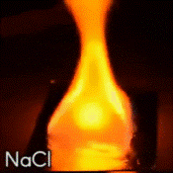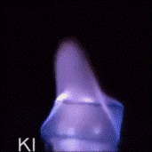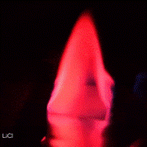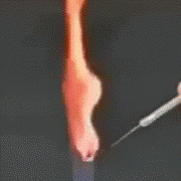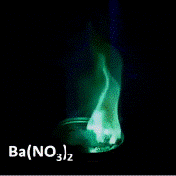
Na+ K+ Li+ Ca2+ Ba2+

Загальну інформацію про якісні реакції на катіони та аніони ви також отримаєте, опрацювавши матеріал п.37 та переглянувши відео
якісні реакції на йони уроки пана Вадима

Опрацювавши інформацію, заповніть таблицю, виконайте вправи 531,534(ст.196-197)
Якісні реакції на катіони та аніони
(якщо є декілька якісних реакцій, ви можете записати одну)
№ | йони | спосіб виявлення | рівняння реакцій: молекулярні, йонні  (повні та скорочені)
1 | Сl⁻ | Солі срібла
2 | SO₄²⁻
3 | PO₄³⁻
4 | SiO₃²⁻
5 | CO₃²⁻
6 | Ba²⁺
7 | Fe²⁺
8 | Fe³⁺
9 | Zn²⁺
10 | Al³⁺
11 | йони лужних і лужно-  земельних металів

Малюнок, який дано нище, також допоможе вам при заповненні таблиці
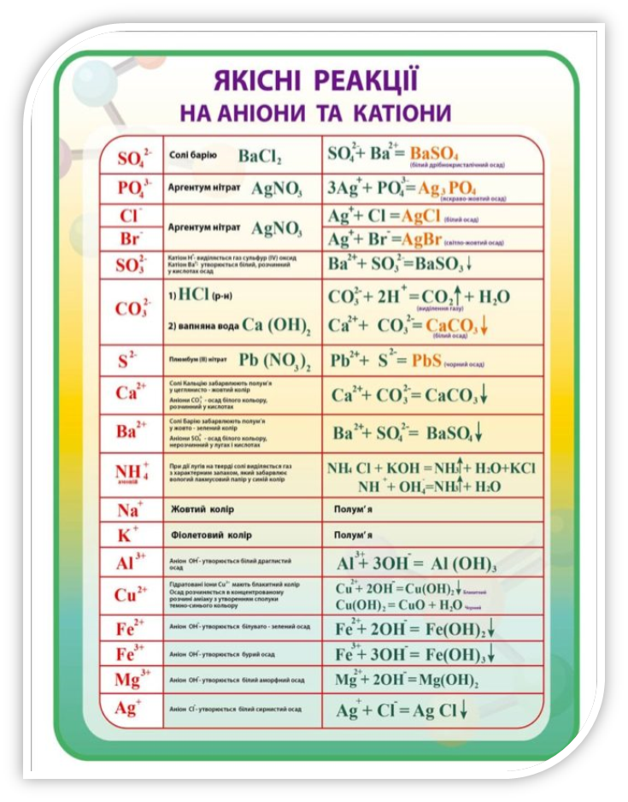
Лекція № 33.
Тема 4.20. Тема. Генетичні зв’язки між класами неорганічних сполук.
Мета:
- розкрити взаємозв’язок явищ у природі на прикладі взаємоперетворення одних класів речовин на інші
- узагальнити знання про властивості основних класів неорганічних речовин;
- розвивати вміння учнів логічно мислити, розв’язувати нестандартні завдання, аналізувати, робити висновки;
- формувати пізнавальний інтерес і творчу активність учнів на уроках хімії;
- сприяти загальнокультурній грамотності учнів.
Тип уроку: узагальнення і систематизації
Методи навчання: словесні – бесіда, розповідь
Обладнання: ряд активності металів, таблиця розчинності
Хід уроку
І. Організація класу до проведення уроку.
ІІ. Актуалізація опорних знань.
Бесіда
- Які класи неорганічних речовин вам відомі?
- Які речовини належать до кислот?
- Які речовини називають оксидами?
- Назвіть формулу речовини, яка належить до основ?
ІІІ. Мотивація навчально-пізнавальної діяльності.
Розповідь
Речовини одного класу взаємодіють з іншими речовинами і при цьому утворюються сполуки інших класів. Тобто шляхом хімічних перетворень сполуки одного класу можна перетворити на інші. Отже, між класами неорганічних сполук існує генетичний зв’язок.
ІV. Оголошення теми уроку.
V. Вивчення нового матеріалу.
Розповідь

Генетичний зв’язок між класами неорганічних сполук
Н₂О
О₂
Метали
Основи
Основні оксиди
Н₂О
О₂
Солі
Солі
Неметали
Кислоти
Кислотні оксиди

2Mg + O₂ → 2MgO
MgO + H₂O → Mg(OH)₂
S + O₂ → SO₂
SO₂ + H₂O → H₂SO₃
Mg(OH)₂ + H₂SO₃ → MgSO₄ + 2H₂O
Mg + S → MgS
VІ. Закріплення знань.
Виконання тренувальних вправ
Завдання 1.
Із чотирьох елементів – Алюміній, Хлор, Оксиген, Гідроген – складіть формули: однієї основи, однієї кислоти, однієї середньої солі.
Завдання 2.
Речовини деяких солей не можна зберігати в залізному посуді. Які з перелічених речовин – купрум(ІІ) нітрат, натрій нітрат, хлоридна кислота – вступатимуть у реакцію заміщення із залізом?
Завдання 3.
P → P₂O₅ → H₃PO₄ → Mg₃(PO₄)₂
Al → Al₂O₃ → Al₂(SO₄)₃ → Al(OH)₃ → AlCl₃
K → K₂O → KOH → K₂SO₄ → BaSO₄
Завдання 4.
Визначте речовину С, що утворюється в результаті перетворень:
P → P₂O₅ → A
Ca → CaO → B
A + B → C

S → SO₂ → SO₃ → A
Ba(OH)₂ → ВaO → B
A + B → C
Завдання 5.
Обчисліть масу кальцій карбонату, якщо для реакції Са → СаО → СаСО₃ взяли кальцій масою 30 г.
VІІ. Домашнє завдання.
Повторити властивості основних класів неорганічних сполук.

